BỘ XÂY DỰNG
TRƯỜNG ĐH GIAO THÔNG VẬN TẢI TP.HCM

MÔN HỌC: CÔNG NGHỆ PHẦN MỀM
DỰ ÁN :OctaPoint : A Blockchain-Backed Credit-as-a-Service Platform with Developer SDKs and AI-Ready MCP Integration for Enterprise Loyalty Systems
Lớp: 012012210504
Giảng viên hướng dẫn: Ths: Nguyễn Văn Chiến
Nhóm sinh viên thực hiện:
STT | Họ Và Tên | Tỷ lệ %
1 | Nguyễn Trần Ngọc Sang | 100%
2 | Nguyễn Khánh Hiền | 100%
3 | Tăng Quốc Anh | 100%
4 | Nguyễn Minh Trí | 100%
5 | Nguyễn Nhật Hào | 100%

TP HỒ CHÍ MINH, 27 THÁNG 08 NĂM 2026

I. GIỚI THIỆU DỰ ÁN (PROJECT INTRODUCTION)

1. Tổng quan

1.1 Thông tin dự án
Tên dự án (Tiếng Anh): OctaPoint: A Blockchain-Backed Credit-as-a-Service Platform with Developer SDKs and AI-Ready MCP Integration for Enterprise Loyalty Systems
Tên dự án (Tiếng Việt): OctaPoint: Nền tảng dịch vụ tín dụng & điểm thưởng cho doanh nghiệp dựa trên Blockchain tích hợp bộ phát triển SDK và giao thức MCP cho AI Agent
Loại phần mềm: Ứng dụng Web, Hợp đồng thông minh Blockchain & Server AI MCP

1.2 Thành viên dự án
Role | Full Name | Email
Leader | Nguyễn Trần Ngọc Sang | sangntn3246@ut.edu.vn
Member | Nguyễn Nhật Hào | nhathao241105@gmail.com
Member | Tăng Quốc Anh | tangquocanh2006@gmail.com
Member | Nguyễn Khánh Hiền | hiennk6423@ut.edu.vn
Member | Nguyễn Minh Trí | tribonhe273@gmail.com

2. Bối cảnh sản phẩm (Product Background)
Hệ thống tín dụng tiêu dùng và điểm thưởng trung thành — được sử dụng phổ biến tại siêu thị, trung tâm thương mại, công viên giải trí và chuỗi F&B — đang gặp phải các lỗ hổng hệ thống về bảo mật, vận hành và kiến trúc. Cơ sở dữ liệu tập trung truyền thống lưu trữ điểm thưởng thường là mục tiêu tấn công của API spam, brute-force, tạo điểm trái phép và gian lận nội bộ. Bên cạnh đó, các nhà bán hàng (Merchants) gặp nhiều khó khăn trong việc tự xây dựng một công cụ tín dụng an toàn, minh bạch từ đầu, dẫn đến việc triển khai chậm và chi phí bảo trì cao.

3. Các hệ thống hiện có (Existing Systems)

3.1 Hệ thống tích điểm tập trung truyền thống (Traditional Centralized Loyalty Systems)
Mô tả: Các hệ thống truyền thống phụ thuộc hoàn toàn vào CSDL quan hệ tập trung và các cổng REST API để phát hành/đổi điểm thưởng cho khách hàng.
Nhược điểm:
Cực kỳ dễ bị tấn công tạo điểm lậu, API spam và gian lận từ nhân viên nội bộ.
Thiếu nhật ký kiểm toán bất biến dẫn đến tranh chấp đối soát tài chính giữa các đối tác liên minh điểm thưởng.
Chi phí bảo trì cao và quy trình tích hợp phức tạp đối với các nhà bán hàng không mạnh về công nghệ.

3.2 Ứng dụng điểm thưởng Web3 tiêu chuẩn (Standard Web3 Loyalty Apps)
Mô tả: Các giải pháp điểm thưởng dựa trên blockchain cố gắng token hóa điểm thưởng trên các mạng lưới blockchain công khai.
Nhược điểm:
Rào cản Web3 lớn: Bắt nhà bán hàng và người dùng cuối phải tự quản lý chuỗi khóa khôi phục (seed phrase), private key và cài đặt ví điện tử.
Trải nghiệm người dùng kém do phí gas biến động và độ trễ giao dịch cao tại các điểm thanh toán POS.
Thiếu khả năng tích hợp bản địa với hạ tầng AI hiện đại và các bot hội thoại tự động.

4. Cơ hội kinh doanh (Business Opportunity)
OctaPoint giải quyết các thách thức này bằng cách cung cấp nền tảng Cung cấp Dịch vụ Tín dụng (Credit-as-a-Service - CaaS) cấp doanh nghiệp, chạy trên nền tảng blockchain Layer-1 Sui hiệu năng cao. Bằng cách trừu tượng hóa toàn bộ sự phức tạp của Web3 thông qua bộ SDK (TypeScript) hoàn chỉnh và cơ chế Enoki zkLogin, OctaPoint giúp các nhà bán hàng khởi chạy hệ thống điểm thưởng minh bạch, chống gian lận chỉ trong vài giờ thay vì nhiều tháng.

5. Tầm nhìn sản phẩm (Software Product Vision)
OctaPoint mang lại trải nghiệm quản lý điểm thưởng thân thiện như Web2 nhưng vẫn đảm bảo các đặc tính Web3 như tính bất biến, lịch sử đối soát không thể sửa đổi và khả năng chống gian lận nhờ Mô hình Hướng đối tượng (Object-Native Model) của Sui, đồng thời kết nối mượt mà với các Bot AI hội thoại thông qua Server MCP (Model Context Protocol).

6. Phạm vi dự án & Hạn chế (Project Scope & Limitations)

6.1 Các tính năng chính (Major Features)

6.1.1 Tính năng chính cho Quản trị viên (Admin)
FE-01: Đăng nhập/Đăng xuất & Phân quyền truy cập đa người dùng (Multi-tenant RBAC).
FE-02: Giám sát hạ tầng, chỉ số TPS của API Gateway, độ trễ và việc thực thi Smart Contract.
FE-03: Quản lý và nạp quỹ tài trợ Gas Sponsorship qua Enoki.
FE-04: Quản lý gói dịch vụ và tính phí nhà bán hàng qua Stripe Billing.

6.1.2 Tính năng chính cho Nhà bán hàng (Merchant)
FE-01: Quy trình Onboarding, quản lý Tenant và khởi tạo cặp API Key/Secret.
FE-02: Cấu hình Công cụ Quy tắc Động (Dynamic Rule Engine: Tỷ lệ tích/đổi điểm, nhân điểm, logic hết hạn).
FE-03: Truy cập bộ Developer SDK (TypeScript) để tích hợp vào Web/E-commerce.
FE-04: Xem lịch sử giao dịch có thể xác minh & Xuất bằng chứng kiểm toán mã hóa lưu trữ trên Walrus.

6.1.3 Tính năng chính cho Người dùng cuối (End-User)
FE-01: Xác thực không cần ví crypto, đăng nhập bằng tài khoản Web2 quen thuộc (Google OAuth qua Enoki zkLogin).
FE-02: Tích điểm và đổi điểm tức thì tại POS hoàn toàn không tốn phí gas (Gasless).
FE-03: Truy vấn số dư tín dụng và xem lịch sử giao dịch theo thời gian thực.

6.1.4 Tính năng chính cho AI Agent (MCP System Role)
FE-01: Kết nối với OctaPoint MCP Server thông qua giao thức chuẩn Model Context Protocol.
FE-02: Truy vấn số dư tín dụng người dùng và kiểm tra lịch sử giao dịch dựa trên Object.

FE-03: Tự động kích hoạt các chiến dịch khuyến mãi điểm thưởng dựa trên ngữ cảnh hội thoại.

6.2 Hạn chế & Phạm vi loại trừ (Limitations & Exclusions)
LI-01 Triển khai Testnet: Phiên bản hiện tại được tối ưu hóa và triển khai trên mạng lưới Sui Testnet và Walrus Testnet.
LI-02 Giới hạn Chế độ Offline-First: Tính năng Offline-First hỗ trợ kiểm tra số dư tại địa phương và ghi đồng bộ bất đồng bộ qua PTBs, nhưng việc quyết toán cuối cùng vẫn cần kết nối mạng.

II. KẾ HOẠCH QUẢN LÝ DỰ ÁN (PROJECT MANAGEMENT PLAN)

1. Tổng quan

1.1 Ước lượng khối lượng công việc (Scope & Estimation)
# | Hạng mục WBS | Độ phức tạp | Ước tính Effort (man-days)
1 | Khởi tạo (Initiating) |  | 20
1.1 | Xác định phạm vi dự án & Yêu cầu CaaS | Trung bình | 12
1.2 | Thu thập yêu cầu Merchant & AI MCP | Trung bình | 8
2 | Lập kế hoạch (Planning) |  | 14
2.1 | Tổ chức họp Kick-off & Thiết kế kiến trúc nền tảng | Trung bình | 7
2.2 | Soạn thảo tài liệu SPMP & SRS | Trung bình | 7
3 | Thực thi (Executing) |  | 138
3.1 | Phân tích & Thiết kế Kiến trúc Hệ thống |  | 18
3.2 | Thiết kế CSDL & Sui Move Smart Contract |  | 12
3.3 | Lập trình & Phát triển (Implementation) |  | 108
3.3.1 | Xác thực không ví (Enoki zkLogin / Google OAuth) | Trung bình | 8
3.3.2 | Onboarding Merchant & Quản lý Tenant | Đơn giản | 12
3.3.3 | Dynamic Rule Engine & Quy tắc lập trình bằng Move | Phức tạp | 18
3.3.4 | Core Platform Engine & API Gateway (Hono) | Phức tạp | 16
3.3.5 | Bộ Developer SDK (TypeScript / gRPC) | Phức tạp | 14
3.3.6 | Module OctaPoint MCP Server cho AI Agent | Phức tạp | 16
3.3.7 | Anti-Fraud & Xác thực chữ ký HMAC-SHA256 | Trung bình | 10
3.3.8 | Bảng Quản trị Admin & Thanh toán Stripe | Trung bình | 14
4 | Kiểm thử (Testing) |  | 24
4.1 | Kiểm thử đơn vị Unit Test (Smart Contracts & Core API) | Phức tạp | 8
4.2 | Kiểm thử tích hợp Integration Test (SDK, gRPC, Enoki & MCP) | Phức tạp | 8
4.3 | Kiểm thử toàn hệ thống & Bảo mật (System & Security Test) | Phức tạp | 8
5 | Giám sát và Kiểm soát (Monitoring and Controlling) |  | 24
5.1 | Kiểm soát quy trình & Quỹ tài trợ Gas Enoki | Phức tạp | 12
5.2 | Tối ưu hiệu năng (Mục tiêu phản hồi < 100ms tại POS) | Phức tạp | 12
6 | Nghiệm thu & Đóng dự án (Closing) |  | 20
6.1 | Hoàn thiện Báo cáo & Bàn giao hệ thống | Đơn giản | 20
 | Tổng khối lượng công việc (man-days) |  | 232

1.2 Mục tiêu dự án (Project Objectives)
Thời hạn hoàn thành: Hoàn thành toàn bộ sản phẩm bàn giao trước ngày 30/04/2026.
Tổng Effort phân bổ: 232 man-days.
Phân bố lỗi tối đa cho phép (Defect Distributions):
Giai đoạn Reviewing: < 30 lỗi (5%)
Giai đoạn Unit Test: < 20 lỗi (3%)
Giai đoạn Integration Test: < 5 lỗi (1%)
Giai đoạn System Test: < 5 lỗi (1%)
Giai đoạn Acceptance Test: < 5 lỗi (1%)

1.3 Bảng Phân tích Rủi ro (Project Risks)
# | Mô tả Rủi ro | Mức độ Ảnh hưởng | Khả năng Xảy ra | Phương án Xử lý (Response Plans)
1 | Quỹ tài trợ phí Gas Enoki bị cạn kiệt | Cao | Trung bình | Thiết lập hệ thống cảnh báo tự động khi quỹ dưới ngưỡng và tự động refill.
2 | Độ trễ mạng cao từ các nốt Blockchain RPC | Cao | Thấp | Lưu cache số dư off-chain bằng Redis và dùng luồng thực thi nhanh (fast-path) của Sui.
3 | Lộ API Key từ phía Lập trình viên của Merchant | Cao | Trung bình | Bắt buộc xác thực chữ ký payload HMAC-SHA256 và cơ chế cơ chế xoay vòng API Secret.

2. Phương pháp Quản lý (Management Approach)

2.1 Quy trình Phát triển
Dự án áp dụng mô hình phát triển phần mềm Iterative and Incremental Software Development Process. Core platform engine, Sui Move smart contracts và Developer SDKs được xây dựng trong các vòng lặp đầu tiên, sau đó tích hợp AI MCP Server và các Cổng Web Portal.

2.2 Quản lý Chất lượng (Quality Management)
Phòng ngừa Lỗi: Kiểm tra mã nguồn nghiêm ngặt (Code Review), kiểm tra kiểu dữ liệu tĩnh với TypeScript và xác thực cơ chế Capability trong Move.
Các cấp độ Kiểm thử: Unit Testing (Jest & Move unit tests), Integration Testing (Postman & gRPC), và System Testing (Luồng End-to-End).

2.3 Kế hoạch Đào tạo Nội bộ (Training Plan)
Nội dung Đào tạo | Thành viên Tham gia | Thời gian | Điều kiện Miễn
Ngôn ngữ Sui Move & Smart Contracts | Tất cả thành viên | Tuần 1 - 7 ngày | Bắt buộc
Lập trình Backend Hono & gRPC | Khang, Dev Team | Tuần 1 - 14 ngày | Bắt buộc
Thiết kế Frontend Next.js & Tailwind CSS | Frontend Devs | Tuần 1 - 7 ngày | Bắt buộc
Tích hợp Enoki zkLogin & Walrus Storage API | Tất cả thành viên | Tuần 2 - 4 ngày | Bắt buộc

3. Sản phẩm Bàn giao theo Sprint (Project Deliverables)
# | Sản phẩm Bàn giao | Thời hạn | Ghi chú
1 | Sprint 1 | Tuần 1-2 | Phạm vi hệ thống, Yêu cầu, SRS, Khung SPMP
2 | Sprint 2 | Tuần 3-4 | Schema CSDL, Kiến trúc Move Smart Contract, UI Mockup
3 | Sprint 3 | Tuần 5-6 | Core Engine API Gateway (Hono) & Xác thực zkLogin
4 | Sprint 4 | Tuần 7-8 | Sui Move Credit Smart Contracts & Quỹ Gas Enoki
5 | Sprint 5 | Tuần 9-10 | Bộ Developer SDK (TypeScript) & Dynamic Rule Engine
6 | Sprint 6 | Tuần 11-12 | Module OctaPoint MCP Server cho AI Agent
7 | Sprint 7 | Tuần 13-14 | Merchant Web Portal & Bảng điều khiển Chiến dịch
8 | Sprint 8 | Tuần 15-16 | Admin Web System & Tích hợp Thanh toán Stripe
9 | Sprint 9 | Tuần 17-18 | Tích hợp toàn hệ thống & Kiểm thử Bảo mật
10 | Sprint 10 | Tuần 19-20 | Kiểm thử cuối, Hướng dẫn sử dụng & Gói Release

4. Ma trận Phân công Trách nhiệm (RACI Matrix)
(D: Trực tiếp làm, R: Review/Duyệt, S: Hỗ trợ, I: Nhận thông tin)
Hạng mục Công việc | Khang (Leader) | Thành viên 2 | Thành viên 3 | Thành viên 4 | Thành viên 5
Lập kế hoạch & Theo dõi Dự án | D | R | S | I | S
Soạn thảo Giới thiệu Dự án | D | S | S | R | I
Đặc tả Yêu cầu Phần mềm (SRS) | D | R | R | S | S
Thiết kế Hệ thống (SDD) | R | D | D | S | I
Tài liệu Kiểm thử & Thực thi Test | R | I | I | D | D
Đóng gói Sản phẩm & Hướng dẫn Sử dụng | S | R | R | D | D

5. Kế hoạch Giao tiếp (Project Communications)
Họp nhóm Định kỳ Tuần: 17:30 Chiều Thứ 6 hàng tuần (Offline / Google Meet).
Họp Standup Hàng ngày: 15 phút mỗi ngày qua Google Meet.
Quản lý Mã nguồn: Quản lý tập trung qua GitHub Repositories.

6. Quản lý Cấu hình (Configuration Management)
Công nghệ Sử dụng: Next.js 14, TypeScript, Hono Framework, Ngôn ngữ Sui Move.
Cơ sở Dữ liệu: PostgreSQL, Redis, ClickHouse.
Hạ tầng Web3 & Triển khai: Sui Testnet, Enoki Sponsorship Pipeline, Walrus Storage, Docker, Vercel.

III. ĐẶC TẢ YÊU CẦU PHẦN MỀM (SOFTWARE REQUIREMENT SPECIFICATION)

1. Tổng quan Sản phẩm (Product Overview)
OctaPoint là nền tảng Cung cấp Dịch vụ Tín dụng (Credit-as-a-Service - CaaS) cấp doanh nghiệp. Hệ thống trừu tượng hóa sự phức tạp của Web3 thông qua bộ TypeScript SDK hoàn chỉnh, xác thực không ví Enoki zkLogin, và Server MCP (Model Context Protocol) sẵn sàng cho AI Agent.
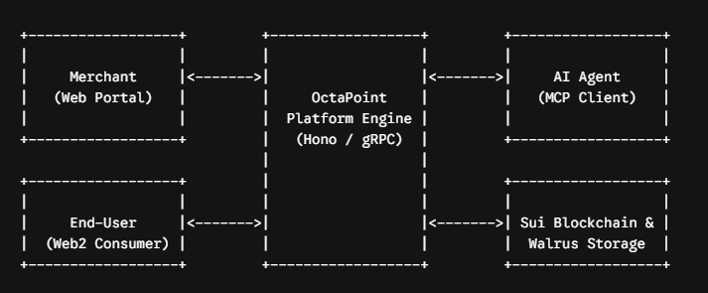

2. Yêu cầu Người dùng (User Requirements)

2.1 Các Actor chính (Actors)
# | Actor | Mô tả Vai trò
1 | Admin | Người vận hành hệ thống, chịu trách nhiệm quản lý tenant, phân quyền RBAC, giám sát quỹ tài trợ gas Enoki và thu phí qua Stripe.
2 | Merchant | Doanh nghiệp/Nhà bán hàng cấu hình các quy tắc tích/đổi điểm, khởi tạo API key và theo dõi tình hình lưu hành điểm thưởng.
3 | AI Agent | Bot AI/LLM tự động kết nối qua OctaPoint MCP Server để truy vấn số dư, kiểm tra lịch sử và kích hoạt chiến dịch tích điểm.
4 | End-User | Khách hàng tiêu dùng xác thực không ví qua Google OAuth (zkLogin) để tích điểm và đổi điểm không tốn phí gas tại POS.

2.2 Use Cases

2.2.1 Sơ đồ Use Case (Use Case Diagram)
(Sơ đồ Use Case tổng thể biểu diễn Admin, Merchant, AI Agent, và End-User tương tác với OctaPoint Engine)

2.2.2 Danh sách Mô tả Use Cases (Master Use Case List)
ID | Tên Use Case | Actors | Mô tả Tóm tắt
01 | Đăng nhập qua zkLogin | Authenticated user | Đăng nhập bằng Web2 OAuth (Google) không cần ví crypto
02 | Đăng xuất | Authenticated user | Kết thúc phiên làm việc và vô hiệu hóa access token
03 | Quản lý trang cá nhân | Authenticated user | Xem và cập nhật thông tin tài khoản Merchant hoặc Admin
04 | Cập nhật thông tin | Authenticated user | Chỉnh sửa thông tin liên hệ và cài đặt nhận thông báo
05 | Xem thông tin cá nhân | Authenticated user | Hiển thị thông tin hồ sơ hiện tại và các vai trò được phân quyền
06 | Đổi API Keys | Merchant | Xoay vòng và khởi tạo lại cặp API Key/Secret
07 | Nhận thông báo | Authenticated user | Nhận cảnh báo hệ thống về giao dịch hoặc quỹ gas
08 | Quản lý Tenant | Admin | Admin thực hiện CRUD các tài khoản tenant và gói dịch vụ
09 | Xem danh sách Tenant | Admin | Xem danh sách các nhà bán hàng đã đăng ký và mức sử dụng
10 | Thêm Merchant mới | Admin | Onboard thủ công một nhà bán hàng mới vào hệ thống
11 | Xóa Merchant | Admin | Vô hiệu hóa hoặc tạm dừng tài khoản merchant tenant
12 | Cập nhật Merchant | Admin | Thay đổi gói dịch vụ hoặc phân quyền của merchant
13 | Quản lý Quy tắc Động | Merchant | Cấu hình quy tắc tích/đổi điểm qua công cụ Move rules
14 | Xem quy tắc tích điểm | Merchant, Admin | Kiểm tra tỷ lệ tích điểm, ngưỡng phân hạng và multiplier
15 | Thêm quy tắc tích điểm | Merchant | Tạo quy tắc tích điểm mới cho các chiến dịch khuyến mãi
16 | Sửa quy tắc tích điểm | Merchant | Thay đổi logic hết hạn hoặc tỷ lệ của quy tắc hiện có
17 | Xóa quy tắc tích điểm | Merchant | Xóa bỏ quy tắc khuyến mãi điểm thưởng đã hết hạn
18 | Quản lý Quỹ Gas Enoki | Admin | Giám sát và nạp tiền vào quỹ tài trợ gas Enoki
19 | Xem mức sử dụng Gas | Admin | Xem thời gian thực chi phí gas giao dịch đã tài trợ
20 | Nạp tiền Quỹ Gas | Admin | Nạp thêm ngân sách vào quỹ tài trợ gas cho Sponsored Trans
21 | Phát hành điểm tín dụng | Merchant | Tạo (mint) và phát hành điểm thưởng dạng Object cho người dùng
22 | Đổi điểm thưởng | End-User, Merchant | Đốt (burn) hoặc đổi Object điểm lấy quà tặng/ưu đãi
23 | Kiểm tra số dư | End-User, AI Agent | Truy vấn số dư điểm theo thời gian thực từ Redis/Sui node
24 | Xem lịch sử giao dịch | End-User, Merchant | Xem lịch sử giao dịch minh bạch được bảo chứng bởi Sui Object
25 | Xuất bằng chứng kiểm toán | Merchant, Admin | Xuất nhật ký đối soát mã hóa được lưu trữ trên Walrus
26 | Xác thực chữ ký HMAC | API Gateway | Kiểm tra chữ ký HMAC-SHA256 trên các request API đầu vào
27 | Giới hạn tần suất (Rate limit) | API Gateway | Chặn API spam sử dụng bộ rate limiter trên Redis
28 | Phát hành bất thường | Anti-Fraud Engine | Phát hiện và cảnh báo các hành vi tạo điểm lậu bất thường
29 | Quyết toán theo lô | Core Engine | Xử lý ghi đồng bộ bất đồng bộ các giao dịch offline qua PTBs
30 | Kết nối MCP Server | AI Agent | Thiết lập kết nối giữa AI Agent via Model Context Protocol
31 | Truy vấn số dư qua MCP | AI Agent | AI Agent lấy số dư điểm của khách hàng qua công cụ MCP
32 | Xem lịch sử qua MCP | AI Agent | AI Agent kiểm tra lịch sử giao dịch qua công cụ MCP
33 | Tự động kích hoạt chiến dịch | AI Agent | AI Agent tự động kích hoạt chiến dịch khuyến mãi qua MCP
34 | Gọi API qua gRPC SDK | Developer | Giao tiếp tốc độ cao giữa các service và SDK qua tầng gRPC
35 | Lắng nghe Webhooks | Merchant SDK | Nhận thông báo sự kiện giao dịch thời gian thực qua Webhooks
36 | Quản lý phân quyền RBAC | Admin | Định nghĩa và gán quyền dựa trên Capability của Move
37 | Xem Bảng Phân tích | Admin, Merchant | Xem chỉ số lượng điểm lưu hành và tốc độ đổi điểm
38 | Giám sát TPS & Độ trễ | Admin | Theo dõi hiệu năng thời gian thực chỉ số TPS của API Gateway
39 | Đăng ký gói dịch vụ | Merchant | Merchant lựa chọn và thanh toán gói dịch vụ CaaS
40 | Tính phí tự động Stripe | Admin, Stripe | Tự động trừ phí dịch vụ merchant hàng tháng qua Stripe API
41 | Cập nhật thông tin thẻ | Merchant | Thay đổi phương thức thanh toán và thẻ tín dụng
42 | Hủy gói dịch vụ | Merchant | Hạ cấp hoặc chấm dứt gói dịch vụ OctaPoint CaaS
43 | Xem lịch sử hóa đơn | Merchant | Tải về các hóa đơn thanh toán và báo cáo sử dụng hàng tháng
44 | Quản lý Smart Contract | Admin | Triển khai và nâng cấp các module Sui Move trên Testnet
45 | Mint Credit Object | Smart Contract | Khởi tạo một Object tín dụng cấp cao trên blockchain Sui
46 | Chuyển quyền sở hữu | Smart Contract | Thay đổi người sở hữu Object điểm thưởng an toàn on-chain
47 | Thay đổi trạng thái điểm | Smart Contract | Thực thi chuyển trạng thái của điểm qua Move capabilities
48 | Đốt Credit Object | Smart Contract | Hủy vĩnh viễn Object điểm thưởng sau khi người dùng đổi quà
49 | Kiểm tra quyền Move Capability | Smart Contract | Bắt buộc phân quyền chặt chẽ thông qua hệ thống kiểu dữ liệu
50 | Kiểm tra số dư Offline | Merchant POS | Kiểm tra số dư nhanh ngoại tuyến ở chế độ Offline-First
51 | Đẩy hàng chờ giao dịch async | Core Engine | Đưa các khối giao dịch vào hàng chờ khi có mạng trở lại
52 | Mã hóa bằng chứng kiểm toán | Walrus Storage | Mã hóa dữ liệu đối soát bằng AES-256 trước khi lưu Walrus
53 | Tải log kiểm toán Walrus | Admin, Auditor | Truy xuất nhật ký kiểm toán bất biến từ mạng lưu trữ Walrus
54 | Quản lý API Keys | Merchant | Tạo mới, hiển thị và thu hồi các cặp API Key/Secret
55 | Cấu hình URL Webhook | Merchant | Cài đặt địa chỉ endpoint để nhận webhook sự kiện tích điểm
56 | Kiểm tra gửi Webhook | Merchant | Phát thử một payload webhook để test tích hợp hệ thống
57 | Xem log API Gateway | Admin | Truy cập nhật ký request HTTP/gRPC thô để xử lý lỗi
58 | Cấu hình Rate Limit | Admin | Điều chỉnh ngưỡng giới hạn request API theo từng gói tenant
59 | Quản lý hệ số nhân điểm | Merchant | Thiết lập hệ số nhân điểm (ví dụ: Nhân 2 lần điểm cuối tuần)
60 | Cấu hình hết hạn điểm | Merchant | Định nghĩa quy tắc hết hạn cho các Object điểm không sử dụng
61 | Xem số Merchant hoạt động | Admin | Theo dõi tổng số lượng và trạng thái các merchant đang chạy
62 | Xem doanh thu nền tảng | Admin | Theo dõi tổng doanh thu thu được từ các gói dịch vụ CaaS
63 | Gửi cảnh báo hệ thống | Core Engine | Tự động phát cảnh báo khi quỹ gas thấp hoặc độ trễ cao
64 | Xem tài liệu SDK | Developer | Truy cập tài liệu hướng dẫn tích hợp và API spec của SDK
65 | Test các phương thức SDK | Developer | Sử dụng credential môi trường sandbox để test phát hành điểm
66 | Đăng ký định danh Web2 | End-User | Ánh xạ tài khoản Google OAuth sang địa chỉ ví Sui qua zkLogin
67 | Xác thực zkProof | Enoki Service | Kiểm tra bằng chứng Zero-Knowledge để xác thực không cần ví
68 | Tài trợ phí Gas | Enoki Service | Tự động chi trả phí gas SUI thông qua luồng Sponsored Trans
69 | Truy vấn trạng thái Fast-path | Core Engine | Lấy trạng thái Object thuộc sở hữu cá nhân không cần đồng thuận
70 | Xóa cache số dư | Core Engine | Lầm mới và cập nhật cache số dư trong bộ nhớ Redis
71 | Xuất log phân tích ClickHouse | Admin | Xuất log phân tích dữ liệu lớn ClickHouse phục vụ kiểm toán
72 | Phân tích MCP Prompt | OctaPoint MCP | Dịch câu lệnh tự nhiên của LLM thành các lệnh gọi API có cấu trúc
73 | Phản hồi MCP Client | OctaPoint MCP | Trả dữ liệu điểm thưởng định dạng JSON về cho Trợ lý AI

OctaPoint: Database Entities & Backend Control Classes

I. Document Database Entities Description
Dựa trên thiết kế Entity Relationship Diagram (ERD) của hệ thống OctaPoint, cơ sở dữ liệu quan hệ (PostgreSQL) bao gồm các thực thể chính sau:
- Role: Lưu trữ thông tin quyền hạn của người sử dụng hệ thống (Admin, Merchant, v.v.).
- User: Lưu trữ thông tin tài khoản người dùng, liên kết với bảng Role và Merchant.
- Tenant: Quản lý thông tin tổ chức hoặc doanh nghiệp (nhà bán hàng cấp cao) tham gia vào hệ thống.
- Merchant: Lưu trữ thông tin cửa hàng/chi nhánh và được quản lý trực tiếp bởi Tenant.
- API Key: Lưu trữ thông tin xác thực (API Key, API Secret) để Merchant có thể kết nối với hệ thống OctaPoint thông qua các API.
- Rule: Lưu trữ các quy tắc động về tích điểm, đổi điểm, và hệ số nhân điểm của Merchant.
- Campaign: Lưu trữ thông tin cấu hình của các chương trình khuyến mãi hoặc sự kiện tích điểm (bao gồm thời gian và điều kiện).
- Credit: Quản lý số dư điểm thưởng (point balance) hiện có của người dùng cuối.
- Transaction: Ghi nhận toàn bộ các giao dịch phát sinh liên quan đến tích điểm (issue) và đổi điểm (redeem).
- Billing: Quản lý thông tin thanh toán, gói thuê bao (SaaS subscription) và trạng thái thanh toán của Merchant thông qua Stripe.
- Audit Log: Lưu trữ lịch sử giao dịch (đã được mã hóa) phục vụ cho mục đích kiểm toán và truy vết bất biến trên Walrus Storage.
- Notification: Lưu trữ các thông báo hệ thống được gửi đến người dùng.
- Webhook: Lưu địa chỉ Endpoint để tích hợp và gửi thông báo sự kiện theo thời gian thực (real-time events) đến hệ thống bên ngoài của Merchant.
- GasFund: Quản lý quỹ phí Gas (được tài trợ qua Enoki) dùng để thực thi các giao dịch không tốn phí (gasless transactions) trên mạng lưới Sui Blockchain.

II. Design Backend Control Classes
Dựa trên mô hình Entity-Control-Boundary (ECB) và kiến trúc hệ thống, các lớp điều khiển (Control Classes) ở Backend chịu trách nhiệm xử lý logic nghiệp vụ, giao tiếp với các Boundary (API Gateway/UI) và tương tác với các Entity (Cơ sở dữ liệu/Blockchain).

1. Nhóm Điều khiển Tích hợp AI (MCP Server Control Classes)
- MCPController: Đóng vai trò điều phối trung tâm cho MCP Server. Tiếp nhận yêu cầu gọi MCP Tools từ AI Agent và định tuyến (route) yêu cầu đến các Controller nghiệp vụ tương ứng. Đồng thời ghi nhận các hoạt động vào CreditAuditLog.
- ContextController: Xử lý logic nghiệp vụ để thu thập và trả về ngữ cảnh (context) liên quan đến User hoặc Merchant dựa trên ID được yêu cầu.
- BalanceController: Tương tác với thực thể Credit để truy vấn số dư điểm thưởng hiện tại của người dùng. Kiểm tra quyền truy cập dữ liệu của AI Agent trước khi trả về kết quả.
- CampaignController (MCP): Kiểm tra các điều kiện nghiệp vụ (trạng thái, thời gian hiệu lực, điều kiện áp dụng) của Campaign. Nếu hợp lệ, Controller này sẽ kích hoạt chiến dịch khuyến mãi cho người dùng.

2. Nhóm Điều khiển Nghiệp vụ Merchant (Merchant UI Control Classes)
- RuleController: Nhận dữ liệu từ RuleEngineUI. Xử lý validation (kiểm tra tỷ lệ quy đổi dương, tên không trùng lặp, ngưỡng minSpend hợp lệ). Thực hiện lưu dữ liệu vào các bảng RuleEngine, Tier, Multiplier và ghi nhận lịch sử thay đổi vào RuleAuditLog.
- CampaignController (Merchant): Nhận dữ liệu từ CampaignUI. Xử lý validation (kiểm tra ngày bắt đầu/kết thúc, chống chồng lấn thời gian chiến dịch). Cập nhật thực thể Campaign và CampaignCondition.

3. Nhóm Điều khiển Hệ thống Cốt lõi (Core Engine Control Classes)
- AuthController (zkLoginHandler): Xử lý xác thực người dùng. Đối với End-User, Controller này làm việc với Enoki SDK để xác thực Google OAuth, tạo ZK Proof và sinh địa chỉ ví Sui. Đối với Admin/Merchant, xử lý xác thực mật khẩu truyền thống và cấp phát JWT.
- CreditProcessor (TransactionController): Điều khiển luồng xử lý giao dịch điểm thưởng. Xác thực chữ ký HMAC-SHA256, kiểm tra Rate Limit từ Redis. Tính toán điểm thưởng thông qua Dynamic Rule Engine, tương tác với Smart Contract để Mint/Burn Credit Object, và cập nhật số dư vào Cache. Quản lý hàng đợi quyết toán theo lô (PTB Batch Settlement).
- TenantController: Chịu trách nhiệm xử lý vòng đời của Merchant, bao gồm khởi tạo Tenant, tạo mới và thu hồi cặp API Key/API Secret, và thiết lập quyền truy cập RBAC (Role-Based Access Control).
- BillingController: Nhận và xử lý các sự kiện Webhook từ Stripe. Xác thực chữ ký Webhook, đối chiếu thông tin thanh toán, và cập nhật trạng thái Subscription của Tenant trong hệ thống.
- AuditLogController: Chạy ngầm (Non-Screen Function) để thu thập các giao dịch, mã hóa dữ liệu bằng AES-256, đẩy bằng chứng lên Walrus Storage, và ghi lại tham chiếu (blob_id, digest) vào Sui Blockchain.
III. DATABASE DESIGN & NON-SCREEN FUNCTIONS
3.1 Entity Relationship Diagram (ERD)
3.1.1 Mục đích
Entity Relationship Diagram (ERD) được xây dựng nhằm mô tả cấu trúc cơ sở dữ liệu của hệ thống OctaPoint. Sơ đồ thể hiện các thực thể (Entity), các thuộc tính (Attribute), khóa chính (Primary Key), khóa ngoại (Foreign Key) và mối quan hệ giữa các bảng trong cơ sở dữ liệu. Thiết kế này giúp đảm bảo tính toàn vẹn dữ liệu, hỗ trợ việc quản lý dữ liệu, truy vấn, mở rộng hệ thống cũng như phục vụ cho quá trình phát triển và bảo trì phần mềm.
Hệ thống sử dụng PostgreSQL để lưu trữ dữ liệu nghiệp vụ chính, Redis để lưu trữ dữ liệu cache nhằm tăng tốc độ truy xuất và ClickHouse để lưu trữ Audit Logs phục vụ việc theo dõi, phân tích và kiểm toán.
3.1.2 Sơ đồ ERD
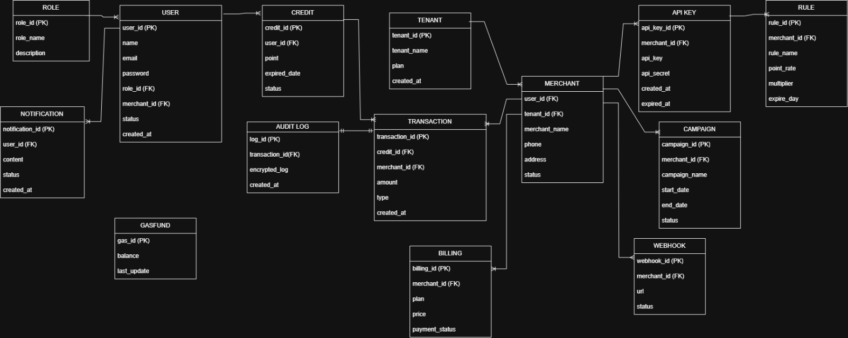
"Hình 3.1. Entity Relationship Diagram của hệ thống OctaPoint"
3.1.3 Mô tả sơ đồ ERD
Cơ sở dữ liệu của hệ thống được thiết kế theo mô hình quan hệ (Relational Database) và bao gồm các bảng dữ liệu chính như Role, User, Tenant, Merchant, API Key, Rule, Campaign, Credit, Transaction, Billing, Audit Log, Notification, Webhook và GasFund.
Trong đó:
- Role lưu thông tin quyền hạn của người sử dụng hệ thống.
- User lưu thông tin tài khoản người dùng và liên kết với Role cũng như Merchant.
- Tenant quản lý thông tin tổ chức hoặc doanh nghiệp tham gia hệ thống.
- Merchant lưu thông tin cửa hàng và được quản lý bởi Tenant.
- API Key lưu thông tin xác thực để Merchant kết nối với hệ thống thông qua API.
- Rule lưu các quy tắc tích điểm và đổi điểm của Merchant.
- Campaign lưu thông tin các chương trình khuyến mãi hoặc sự kiện tích điểm.
- Credit lưu số điểm hiện có của người dùng.
- Transaction ghi nhận toàn bộ giao dịch tích điểm và đổi điểm.
- Billing quản lý thông tin thanh toán của Merchant.
- Audit Log lưu lịch sử giao dịch phục vụ kiểm toán và truy vết.
- Notification lưu các thông báo gửi đến người dùng.
- Webhook lưu địa chỉ Endpoint để tích hợp với hệ thống bên ngoài.
- GasFund quản lý quỹ Gas dùng để thực hiện các giao dịch Blockchain.
Toàn bộ các bảng được liên kết thông qua khóa chính (Primary Key) và khóa ngoại (Foreign Key) nhằm đảm bảo tính nhất quán và toàn vẹn dữ liệu trong quá trình vận hành hệ thống.
3.1.4 Quan hệ giữa các bảng
Các bảng trong hệ thống có mối quan hệ như sau:
- Một Role có thể được gán cho nhiều User (1:N).
- Một Tenant quản lý nhiều Merchant (1:N).
- Một Merchant có nhiều API Key (1:N).
- Một Merchant có nhiều Rule (1:N).
- Một Merchant có nhiều Campaign (1:N).
- Một Merchant có nhiều Billing (1:N).
- Một Merchant có nhiều Webhook (1:N).
- Một User có thể sở hữu nhiều Credit (1:N).
- Một Credit có thể phát sinh nhiều Transaction (1:N).
- Một Merchant có nhiều Transaction (1:N).
- Một Transaction tương ứng với một Audit Log (1:1).
- Một User có thể nhận nhiều Notification (1:N).
Các mối quan hệ trên được xây dựng nhằm đảm bảo dữ liệu được quản lý thống nhất, tránh trùng lặp và hỗ trợ việc truy vấn dữ liệu một cách hiệu quả.
3.2 Non-Screen Functions
Các Non-Screen Functions là các chức năng chạy nền của hệ thống, không có giao diện trực tiếp với người dùng. Những chức năng này được hệ thống thực hiện tự động theo lịch hoặc khi phát sinh các điều kiện nhất định nhằm đảm bảo dữ liệu luôn chính xác, an toàn và hệ thống hoạt động ổn định.
3.2.1 NSF-01 – Auto Settlement (Cron Job quyết toán điểm tự động)
Mục đích
Tự động quyết toán các giao dịch tích điểm hoặc đổi điểm đang ở trạng thái chờ xử lý nhằm đảm bảo số dư điểm của người dùng luôn được cập nhật chính xác.
Trigger
Cron Job được kích hoạt tự động vào 00:00 mỗi ngày.
Input
Danh sách các Transaction có trạng thái Pending.
Processing
- Kiểm tra các giao dịch chưa được quyết toán.
- Xác nhận tính hợp lệ của giao dịch.
- Cập nhật trạng thái giao dịch thành Completed.
- Cập nhật số dư Credit của người dùng.
- Ghi thông tin vào Audit Log.
Output
Các giao dịch hợp lệ được quyết toán thành công, số dư điểm được cập nhật và lịch sử giao dịch được lưu lại.
3.2.2 NSF-02 – Backup Immutable Audit Logs
Mục đích
Tự động sao lưu toàn bộ Audit Logs nhằm đảm bảo dữ liệu kiểm toán không bị mất và không thể bị chỉnh sửa sau khi lưu trữ.
Trigger
Hệ thống thực hiện tự động vào 01:00 mỗi ngày.
Input
Toàn bộ Audit Logs được lưu trong hệ thống.
Processing
- Thu thập dữ liệu Audit Logs.
- Mã hóa dữ liệu trước khi sao lưu.
- Lưu dữ liệu lên Walrus Storage.
- Kiểm tra kết quả sao lưu.
Output
Audit Logs được lưu trữ thành công trên Walrus Storage và sẵn sàng phục vụ việc kiểm toán hoặc truy vết khi cần thiết.
3.2.3 NSF-03 – Auto Gas Sponsorship
Mục đích
Đảm bảo hệ thống luôn có đủ Gas để thực hiện các giao dịch Blockchain mà không làm gián đoạn quá trình xử lý.
Trigger
Hệ thống kiểm tra định kỳ mỗi 10 phút.
Input
Thông tin số dư Gas hiện tại của hệ thống.
Processing
- Kiểm tra số dư Gas.
- So sánh với ngưỡng tối thiểu đã thiết lập.
- Nếu số dư thấp hơn ngưỡng quy định thì tự động nạp thêm Gas.
- Ghi nhận kết quả và cập nhật trạng thái.
Output
Quỹ Gas luôn được duy trì ở mức an toàn để các giao dịch Blockchain được thực hiện liên tục.

3.3 Kết luận
ERD được thiết kế nhằm mô hình hóa toàn bộ cơ sở dữ liệu của hệ thống OctaPoint, thể hiện đầy đủ các thực thể và mối quan hệ giữa chúng. Bên cạnh đó, các Non-Screen Functions được xây dựng để tự động xử lý các tác vụ nền như quyết toán điểm thưởng, sao lưu dữ liệu kiểm toán và quản lý quỹ Gas. Những chức năng này giúp hệ thống hoạt động ổn định, đảm bảo tính chính xác của dữ liệu và nâng cao khả năng vận hành trong thực tế.

3.2 Authentication (zkLogin / Google OAuth)

3.2.1 Description
Provides a multi-tenant authentication mechanism (RBAC). It supports traditional login (Email/Password) for Administrators and Merchants, while integrating zkLogin (Google OAuth via Enoki SDK) for End-Users to interact with the Sui Blockchain without managing Seed Phrases or Private Keys.

3.2.2 Actors
- Admin: System Administrator of OctaPoint.
- Merchant: Merchants/Businesses utilizing the CaaS platform.
- End-User: End customers earning and redeeming points.

3.2.3 Pre-conditions
- Stable connection to Enoki Service & Sui Testnet RPC.
- Users possess valid Google accounts or pre-allocated Admin/Merchant credentials.

3.2.4 Detailed Requirements & Workflow
1. Admin / Merchant Authentication Flow (Password-based)
- Input: Email, Password.
- Process:
  - User submits credentials at /login.
  - System validates hashed password (bcrypt) against the PostgreSQL database.
  - Upon verification, the system issues a JWT Access Token containing Tenant_ID and Role.
- Output: Redirects the user to their respective Dashboard.
2. End-User Authentication Flow (zkLogin via Google OAuth)
- Input: Click "Continue with Google".
- Process:
  - System redirects the user to Google OAuth 2.0.
  - Upon successful authorization, Enoki SDK captures the Google JWT Token to generate a ZK Proof (Zero-Knowledge Proof).
  - System derives the corresponding Sui wallet address for that Google account.
- Output: Establishes a Gasless transaction session, returning the Sui wallet address and real-time point balance.

3.2.5 Exceptions
- Invalid Credentials: System displays error "Invalid username or password".
- zkLogin Service Interruption: If Enoki Service drops connection, system returns "Web3 authentication service temporarily unavailable. Please try again later".

3.3 User & Tenant Management (Merchant Onboarding & API Key Control)

3.3.1 Description
Enables Administrators to manage the lifecycle of Merchant Tenants, including onboarding, service quota configuration, API integration key issuance, and batch data imports.

3.3.2 Actors
- Admin: Performs administration and key issuance.
- Merchant: Receives API credentials for SDK integration.

3.3.3 Detailed Requirements & Workflow
1. Merchant Onboarding & API Key Management
- Input: Business Name, Representative Email, Subscription Tier (Stripe Billing).
- Process:
  - Admin creates a new Merchant on the Admin Portal.
  - System automatically generates an isolated Tenant_ID and security credentials: API_Key & API_Secret.
  - System sets up HMAC-SHA256 signature verification for all API requests originating from this Merchant.
- Output: Exports the API Key/Secret pair and sends an account activation email.
2. API Key Revocation & Rotation
- Process: In cases of suspected key leaks or overdue Stripe payments, Admin can trigger a Block API action.
- Output: System immediately revokes API_Key capabilities; subsequent gRPC/REST calls from the Merchant are rejected with a 401 Unauthorized status.
3. Batch Import (Users/Staff)
- Input: Upload .csv or .xlsx files.
- Process:
  - System checks file structure (Email, Full Name, Role columns).
  - Validates data integrity (Email format, DB duplicate checks).
  - Persists valid records into PostgreSQL.
- Output: Displays successful record count and exports error logs for invalid rows.

3.4 Dynamic Rule Engine (Earning Rules & Redemption)

3.4.1 Description
Allows Merchants to dynamically configure point-earning logic, promotional campaigns, and voucher redemption rates (Dynamic Rule Engine). Approved rules are compiled and committed to Smart Contracts on the Sui Blockchain.

3.4.2 Actors
- Merchant: Proposes and configures rules.
- Admin / System Reviewer: Audits rules and grants Gas Sponsorship.
- AI Agent: Queries and triggers rules dynamically via Model Context Protocol (MCP).

3.4.3 Detailed Workflow Stages

Stage 1: Rule Proposal
- Actor: Merchant.
- Action: Merchant configures campaign parameters via Merchant Portal:
  - Earning ratio (e.g., 10,000 VND = 1 OctaPoint).
  - Applicable conditions and expiry dates.
- Status: Pending_Review.

Stage 2: Evaluation & Anti-Fraud Check
- Actor: Admin & Automated System Check.
- Action:
  - System runs automated Anti-Fraud filters to check for exploit vulnerabilities.
  - Admin evaluates Gas Sponsorship quotas (via Enoki Pipeline) for the campaign.
- Result:
  - Approve: Proposal approved.
  - Reject: Proposal rejected with feedback notes sent back to the Merchant.

Stage 3: Execution & Smart Contract Deployment
- Actor: System & Sui Smart Contract (Sui Move).
- Action:
  - Approved rules transition to Active status.
  - System compiles parameters into Smart Contract logic on the Sui Blockchain.
  - AI Agent Integration: Connected via MCP Server, the AI Agent can query balances and automatically trigger contextual rewards for End-Users.

SRS – Detailed Functional Requirements
Complete Assignment Deliverable
Team Management • Review & Defense Framework • OctaPoint SCRUM-14

This document consolidates the explicitly requested work items. Section 3.5 Team Management and the Review/Defense framework follow the supplied Final Project Report sample. The OctaPoint SRS section follows the supplied OctaPoint Jira/SRS package and the project proposal.

Important Scope Note
The assignment text contains two distinct scopes: (1) Section 3.5 Team Management and Review/Defense framework, and (2) OctaPoint Part III SRS through page 52. The supplied OctaPoint Jira/SRS package maps SCRUM-14 specifically to Credit Issuance, Instant Redemption, Balance Checks, HMAC-SHA256, Rate Limiter, MCP Server, Balance Query, and Loyalty Campaign Trigger. Therefore, these are kept as separate sections below rather than silently treating Team Management as an OctaPoint business function.

PART I – Section 3.5 Team Management
The following three functions reproduce the functional structure and business rules supported by the supplied Final Project Report sample.

3.5.1 Create Team
Function Trigger: Student logs in → navigates to “Đội nhóm” or “Đội của tôi” → clicks “Tạo nhóm”.
Actors: Student.
Purpose: Allow a student to create a new team for the project. The team can later be used to register for a project topic and collaborate on the capstone project.
Interface: Form containing Team Name and a “Tạo nhóm” button.
Data Processing: Validate the submitted information; create a new record in the Teams table; automatically assign the creating student as team leader; send a confirmation notification.
Validation: Student must not already be a member of a team. A duplicate/pending request condition must not exist for the same team context.
Business Rules: Each student can create only one team per semester; the student must not have submitted an idea for approval or joined another group. The team leader has exclusive authority to invite members or approve join requests. Team size must respect configured minimum/maximum limits.
Normal Case: Student enters valid team information → clicks “Tạo nhóm” → system validates → creates team → assigns leader → displays success confirmation.
Abnormal Case: Validation fails → team is not created → an appropriate validation/error message is displayed.
Screen Layout: Team creation form with Team Name field, validation message area, and “Tạo nhóm” action.

3.5.2 Student Request to Join Team
Function Trigger: Student views a suggested team → clicks “Tham gia”.
Actors: Student.
Purpose: Allow a student to send a join request to a selected team.
Interface: Confirmation dialog/popup for the student to confirm the join request.
Data Processing: Create a join/invitation request with status “Pending” and notify the team leader.
Validation: Student must not already belong to a team. A duplicate pending request for the same team must not exist.
Business Rules: The team must not exceed its maximum member capacity. Student must not already have a group and must not have posted an idea for approval.
Normal Case: Student confirms the request → request is stored as Pending → team leader is notified.
Abnormal Case: Duplicate request or full team → request is rejected and an error message is displayed.
Screen Layout: Suggested-team card/list with “Tham gia” button and confirmation dialog.

3.5.3 Leader Respond to Team Invitation / Join Request
Function Trigger: Team Leader logs in → opens the notification/student icon in “Đội của tôi” → views pending join requests.
Actors: Student (Team Leader).
Purpose: Allow the team leader to review and decide on requests from students who want to join the team.
Interface: List of requests showing applicant name/profile/message, with “Approve” and “Cancel/Reject” actions.
Data Processing: Approval changes the request to Approved and adds the student to GroupMembers. Rejection changes the request to Rejected and notifies the applicant.
Validation: Only the team leader can process requests. The system re-checks that the team has not reached maximum capacity before approval.
Business Rules: Each processed request results in a notification to the applicant. Once approved, the student is added to the team and further requests from that student for the same team are not processed.
Normal Case: Leader approves → student is added → confirmation notification is sent. Or leader rejects → request becomes Rejected → notification is sent.
Abnormal Case: Team becomes full before approval → approval is prevented. Attempt to process an already processed request → appropriate error is displayed.
Screen Layout: Pending-request list with applicant information, status, and Approve/Reject actions.

PART II – Review & Defense Management Template and Framework
This is a reusable documentation framework. It is based on the supplied report's Review/Defense structure and is not presented as an OctaPoint business requirement.

Reusable Detailed Functional Requirements Template
Field | Required Content
3.x.x [Function Name] | Use a unique section number and descriptive function name.
Function Trigger | Actor logs in → navigates to the relevant management page → selects the action.
Function Description | Short description of the function.
Actors / Roles | List authorized actor(s).
Purpose | State the business purpose and expected outcome.
Interface | Describe page, form, button, table, calendar, upload control, or confirmation dialog.
Data Processing | Describe what the system reads, validates, creates, updates, or exports.
Validation | List input/file/date/time/permission checks.
Business Rules | List rules and constraints that must always hold.
Normal Case | Describe the successful end-to-end flow.
Abnormal Case | Describe invalid input, missing data, conflicts, authorization failures, and save failures.
Screen Layout | Insert the corresponding UI screenshot/wireframe where required.

3.7 Defense Management – Framework

3.7.1 Export Template Defense Schedule
Function Trigger: Manager logs in → navigates to Defense Management → selects the defense schedule template export action.
Actors: Manager.
Purpose: Export an Excel template containing eligible student groups so the manager can fill defense time and council assignment information.
Interface: Export/download button for the defense schedule template.
Data Processing: Generate an Excel file containing eligible groups and required schedule/assignment columns; leave scheduling fields available for manager completion.
Validation: Only eligible groups are included; exported format must be compatible with later import.
Business Rules: Only groups eligible for defense are included.
Normal Case: Manager selects export → system generates the template → download starts automatically.
Abnormal Case: No eligible groups → system still generates a valid empty template.
Screen Layout: Defense Management page with export-template action.

3.7.2 Import Capstone Schedule
Function Trigger: Manager opens Defense Management → selects import → uploads or drags an .xlsx schedule.
Actors: Manager.
Purpose: Upload a completed defense schedule and store validated schedule information.
Interface: File upload control, parsed-data preview table, and confirmation button.
Data Processing: Parse the .xlsx file → validate format and required columns → preview data → confirm → store schedule data.
Validation: File must be .xlsx; required columns must match the exported template; database-linked identity fields must match existing records.
Business Rules: Invalid or incomplete schedule data must not be saved.
Normal Case: Valid file → preview → manager confirms → data saved → success notification.
Abnormal Case: Missing columns or invalid format → detailed error → data is not saved.
Screen Layout: Upload area + preview table + confirmation action.

3.8 Timeline Management – Framework

3.8.1 Manage Timeline for Reviews and Defenses
Function Trigger: Manager logs in → opens semester/timeline management → selects the target semester.
Actors: Manager.
Purpose: View, create, and adjust the schedule for Review 1, Review 2, Review 3, Defense 1, and Defense 2.
Interface: Calendar/timeline dashboard with editable dates/times or drag-and-drop scheduling controls.
Data Processing: Retrieve existing timeline → allow edits → validate dates/times and conflicts → save updates.
Validation: Dates/times must be valid; no review/defense sessions may overlap; each required session must be scheduled exactly once.
Business Rules: Exactly 3 reviews and 2 defenses per semester; reviews precede defenses; changes are logged and concerned actors may be notified.
Normal Case: Manager changes timeline → clicks Save → validation succeeds → database updated → confirmation displayed.
Abnormal Case: Invalid date/time, overlap, incorrect sequence, or save failure → error displayed and invalid changes are not applied.
Screen Layout: Semester timeline/calendar showing Review 1–3 and Defense 1–2.

PART III – OctaPoint SRS (Part III, target pages 47–52)
This section is the substantive SCRUM-14 deliverable. The supplied OctaPoint Jira/SRS package maps SCRUM-14 to SRS 3.x.1 through 3.x.8: Credit Issuance, Instant Redemption, Balance Checking, MCP Server, MCP Balance Query, MCP Campaign Trigger, HMAC-SHA256, and Rate Limiter.

3.x.1 Credit Issuance
Function Trigger: Merchant application sends a credit-issuance request through the TypeScript SDK/API.
Actors: Merchant Application / Merchant Backend; OctaPoint Core Platform; Sui Move Smart Contract.
Purpose: Allow an authorized merchant to issue loyalty credit to a customer and record the transaction on Sui.
Interface: Merchant SDK/API operation containing merchant/customer references, credit amount, and applicable merchant rule/campaign context.
Data Processing: Authenticate request → verify HMAC signature → check rate limit → validate merchant permission and credit amount → apply merchant rules → create and submit Sui transaction → return Transaction Digest and unique Reference ID.
Validation: API Credentials and HMAC-SHA256 must be valid; rate limit must not be exceeded; merchant permissions and credit amount must be valid.
Business Rules: Only authorized merchants may issue credit. Issuance must follow merchant rules and be recorded on-chain/audit trail.
Normal Case: Valid request → checks pass → Sui transaction submitted → Transaction Digest and Reference ID returned.
Abnormal Case: Invalid credentials/signature, exceeded rate limit, invalid amount/permission, or failed on-chain transaction → clear failure response; never report a failed issuance as successful.
Screen Layout / UI Note: API/SDK operation; no consumer-facing screen is defined in the supplied proposal. Use API documentation/example payload in the final report if required.

3.x.2 Instant Redemption
Function Trigger: Merchant application sends an instant-redemption request for a customer.
Actors: Merchant Application / Merchant Backend; OctaPoint Core Platform; Sui Move Smart Contract.
Purpose: Allow a merchant to redeem available loyalty credit immediately while enforcing balance and active rules.
Interface: Redemption API/SDK operation identifying merchant/customer and requested redemption amount/rule.
Data Processing: Authenticate and authorize → check available balance → validate expiration/tier/multiplier rules → mutate/consume the corresponding Sui credit object → write audit trail → return result.
Validation: Signature and merchant/customer permissions must be valid; available balance must be greater than or equal to requested redemption; active redemption rules must be valid.
Business Rules: Redemption cannot exceed available balance. Credit object lifecycle/state changes are enforced by Sui Move.
Normal Case: Checks pass → credit object consumed/mutated → audit recorded → result returned within the stated sub-100ms response target.
Abnormal Case: Insufficient balance, invalid/expired rule, authorization/signature failure, rate limit violation, or on-chain failure → redemption rejected/not reported as successful.
Screen Layout / UI Note: API/SDK operation; no specific graphical screen is defined in the supplied OctaPoint materials.

3.x.3 Real-time Balance Checks & Caching
Function Trigger: Merchant application or authorized AI integration requests a customer's current credit balance.
Actors: Merchant Application / Merchant Backend; OctaPoint Core Platform; OctaPoint MCP Server.
Purpose: Provide a low-latency balance inquiry for POS merchants and AI Agents, targeting sub-100ms response time.
Interface: Balance-check API/SDK operation; MCP balance tool uses the same authorized balance service.
Data Processing: Authenticate OAuth2/API Key → check caller scope → read balance from Redis cache → if required, fall back to Sui state → maintain consistency → return structured balance response.
Validation: Caller authentication must succeed; customer identifier must be valid; caller must have permission for the requested merchant/customer scope.
Business Rules: Caller can access only authorized data. Cache may accelerate reads, but consistency with on-chain state must be maintained.
Normal Case: Authorized request → Redis hit or Sui fallback → consistent balance returned within target latency.
Abnormal Case: Unauthorized scope, invalid identifier, cache/Sui failure, or inconsistent state → controlled error; never return an unverified/incorrect balance.
Screen Layout / UI Note: API/SDK response or MCP structured response; no separate UI is specified.

3.x.4 OctaPoint MCP Server – Infrastructure & Protocol Integration
Function Trigger: An AI Agent or customer-support bot establishes an authorized MCP session and invokes an MCP operation.
Actors: AI Agent / Customer Support Bot; OctaPoint MCP Server; OctaPoint Core APIs.
Purpose: Provide standardized MCP communication so AI Agents can safely interact with OctaPoint Core services.
Interface: MCP protocol using JSON-RPC 2.0 over SSE / Stdio, with structured Tools and Prompts wrapping approved internal APIs.
Data Processing: Establish session → authenticate/authorize AI session → validate requested tool/prompt → enforce merchant/data scope → invoke internal API → return structured result → write audit trail.
Validation: Each AI session must be authenticated and separately authorized; tool/prompt inputs must be validated; only permitted internal APIs may be exposed.
Business Rules: AI Agents do not receive unrestricted access to internal APIs. Every query/activation must be auditable.
Normal Case: Authorized MCP request → tool/prompt executes → structured response returned → action logged in Audit Trail.
Abnormal Case: Invalid session/tool/parameters, unauthorized scope, or unavailable internal service → standardized MCP error response and audit entry.
Screen Layout / UI Note: Developer/AI integration interface rather than a traditional merchant UI.

3.x.5 MCP Tool – Query Credit Balance
Function Trigger: Authorized AI Agent invokes the balance-query MCP tool.
Actors: AI Agent / Customer Support Bot; MCP Server; Balance Service.
Purpose: Allow AI Agent to read customer credit balance without changing credit state.
Interface: Input schema: merchant_id, customer_id. Output schema: status, balance, currency, last_updated.
Data Processing: Validate session and scope → validate identifiers → call balance service → format MCP result → record audit access.
Validation: merchant_id and customer_id are required and must be within authorized scope; tool must be read-only.
Business Rules: The tool must never execute mutation, credit issuance, or redemption.
Normal Case: Valid request → structured balance response returned.
Abnormal Case: Invalid query → standardized MCP error response; unauthorized access → rejected; no mutation is performed.
Screen Layout / UI Note: Structured MCP tool response; no standalone screen is defined.

3.x.6 MCP Tool – Trigger Loyalty Campaign
Function Trigger: Authorized AI Agent invokes the campaign-trigger MCP tool.
Actors: AI Agent / Customer Support Bot; MCP Server; Merchant Campaign Service.
Purpose: Allow AI Agent to activate a merchant-approved loyalty campaign based on customer context.
Interface: Input schema: merchant_id, campaign_id, target_customer_id, context_data. Output includes execution_reference/status.
Data Processing: Validate session → verify merchant scope → verify campaign exists and is ACTIVE → validate target/customer/context → trigger predefined campaign → return execution reference → write audit trail.
Validation: All identifiers and context must be valid; campaign must be ACTIVE and valid for merchant rules; caller must be authorized.
Business Rules: AI Agent cannot create arbitrary rules or issue points outside approved campaign behavior. Every trigger is auditable.
Normal Case: Valid request → approved campaign executes → execution_reference returned → audit record created.
Abnormal Case: Inactive/nonexistent campaign, invalid target/context, unauthorized session, or downstream failure → controlled error/failed status; no arbitrary campaign is created.
Screen Layout / UI Note: Structured MCP tool response; no standalone screen is defined.

3.x.7 Anti-Fraud – HMAC-SHA256 Request Signature Verification
Function Trigger: Protected merchant API request reaches the API Gateway with signature and timestamp headers.
Actors: Merchant Application; OctaPoint API Gateway / Anti-Fraud Engine.
Purpose: Verify request integrity, authenticity, and freshness before sensitive API operations.
Interface: Headers include X-Octa-Signature and X-Octa-Timestamp plus request payload.
Data Processing: Extract signature/timestamp/payload → reconstruct canonical string using request body and Merchant Secret → compute HMAC-SHA256 → constant-time compare → validate timestamp freshness → allow/reject.
Validation: Signature must match; merchant credential/secret must be valid; timestamp must be within the defined 5-minute freshness window.
Business Rules: Reject modified-body requests and stale requests to mitigate replay attacks. Merchant Secret must never be stored or exposed in logs.
Normal Case: Valid signature and timestamp → request proceeds to authorization/business checks.
Abnormal Case: Signature mismatch, missing/malformed headers, or timestamp outside 5 minutes → immediate rejection and security log without exposing secret.
Screen Layout / UI Note: API Gateway security layer; no end-user screen.

3.x.8 Anti-Fraud – API Rate Limiter & Throttling
Function Trigger: Every API request reaching the Gateway is evaluated against the configured rate-limit policy.
Actors: Merchant Application; API Gateway / Rate Limiter; Monitoring system.
Purpose: Prevent API spam, brute-force activity, denial-of-service behavior, and abusive credit-creation attempts.
Interface: Gateway rate-limits by Merchant ID, IP, and Endpoint Scope. Token Bucket / Leaky Bucket may be used according to the supplied project package.
Data Processing: Identify request scope → update rate counter/bucket → compare against configured limit → allow or throttle/reject → record abnormal traffic in monitoring.
Validation: Merchant/IP/endpoint identity must be resolvable; policy must exist; rejected requests must not execute protected credit mutations.
Business Rules: When limit is exceeded return HTTP 429 Too Many Requests and include X-RateLimit-Limit, X-RateLimit-Remaining, and X-RateLimit-Reset headers. Abnormal traffic is logged for monitoring.
Normal Case: Request is within limit → continue normal gateway processing.
Abnormal Case: Limit exceeded → 429 response and throttling. Abnormal traffic → monitoring warning log. Rate-limiter service failure → follow the project's defined fail-safe behavior and record incident.
Screen Layout / UI Note: API Gateway security layer; no end-user screen.

Final Acceptance Checklist
- Section 3.5 contains Create Team, Student Request to Join Team, and Leader Respond to Team Invitation / Join Request.
- Each Team Management function contains Trigger, Actors, Purpose, Interface, Data Processing, Validation, Business Rules, Normal Case, Abnormal Case, and Screen Layout note.
- Review & Defense framework provides a reusable SRS structure.
- Defense framework covers export and import of defense schedules.
- Timeline framework covers Review 1–3 and Defense 1–2.
- OctaPoint Credit Issuance, Instant Redemption, and Balance Checks are fully specified.
- OctaPoint MCP Server, Balance Query, and Campaign Trigger are fully specified.
- HMAC-SHA256 signature verification includes the supplied headers, canonical string, constant-time comparison, and 5-minute timestamp rule.
- Rate Limiter includes Merchant ID/IP/Endpoint scope, 429 response, rate-limit headers, and monitoring behavior.
- The document does not invent fixed API/database details where the supplied project sources do not specify them.

Source Basis
Team Management and Review/Defense structure are based on the supplied Final Project Report sample. The OctaPoint SCRUM-14 scope and acceptance criteria are based on the supplied OctaPoint_Jira_Project_Management_and_SRS_Package.docx and the OctaPoint project proposal. Where the sources did not specify a concrete UI screen, the document marks the UI as an integration/API interface rather than inventing a graphical screen.

CHƯƠNG III: SOFTWARE REQUIREMENT SPECIFICATION (SRS)

4. Non-Functional Requirements (Yêu cầu phi chức năng)

4.1 Giao tiếp ngoại vi (External Interface Requirements)
Giao tiếp Hệ thống POS / E-Commerce (User Interfaces & POS Integrations): Cung cấp chuẩn giao tiếp REST API và gRPC tốc độ cao, hỗ trợ phản hồi nhanh cho các máy POS tại quầy thanh toán và các sàn thương mại điện tử qua TypeScript SDK.
Giao tiếp Cổng thanh toán Stripe (Stripe Billing Integration): Kết nối an toàn với Stripe API thông qua TLS 1.3 để tự động xử lý thanh toán gói thuê bao SaaS định kỳ hàng tháng của các Merchant.
Giao tiếp Dịch vụ Enoki zkLogin & Gas Sponsorship: Kết nối với hạ tầng Enoki để thực thi xác thực tài khoản Google OAuth không cần ví crypto và gửi các giao dịch được tài trợ gas (Gasless Transactions) lên mạng lưới.
Giao tiếp Mạng lưu trữ Walrus (Walrus Storage API): Giao tiếp qua HTTP REST endpoints để đẩy các bản ghi kiểm toán đối soát đã mã hóa (Blob ID) phục vụ truy xuất bất biến.

4.2 Yêu cầu về Hiệu năng (Performance Requirements)
Thời gian phản hồi giao dịch tại quầy (POS Latency): Thời gian xử lý tích điểm/đổi điểm qua API Gateway và trả về kết quả cho POS/Merchant phải đạt trung bình dưới 100ms.
Khả năng mở rộng thông lượng (Parallel Throughput - TPS): Hệ thống tận dụng cơ chế thực thi song song của Sui Blockchain và bộ nhớ đệm Redis để đáp ứng tối thiểu 1.000 TPS trong các đợt cao điểm chiến dịch khuyến mãi mà không xảy ra nghẽn mạng.

4.3 Yêu cầu về Độ tin cậy & Tính khả dụng (Reliability & Availability)
Thời gian hoạt động liên tục (Uptime SLA): Hệ thống API Gateway và Core Platform Engine cam kết thời gian hoạt động liên tục đạt tối thiểu 99.9% mỗi tháng.
Khả năng chịu lỗi & Khôi phục dữ liệu: Cơ sở dữ liệu PostgreSQL được cấu hình tự động sao lưu định kỳ, cơ chế tự phục hồi Redis cache khi xảy ra sự cố nốt mạng.

4.4 Yêu cầu về Bảo mật (Security Requirements)
Xác thực yêu cầu API (HMAC-SHA256 Signature): Mọi request gửi từ SDK của Merchant đến API Gateway đều phải được ký kèm mã hash HMAC-SHA256 sử dụng API Secret để chống tấn công giả mạo (Tampering/Replay Attacks).
Kiểm soát tần suất truy cập (Rate Limiting): Sử dụng thuật toán Token Bucket trên Redis để giới hạn số lượt gọi API trên từng Merchant Tenant, ngăn chặn hoàn toàn tấn công từ chối dịch vụ (DDoS) và quét API hàng loạt.
Mã hóa dữ liệu: Toàn bộ dữ liệu kiểm toán trước khi đẩy lên mạng phi tập trung Walrus phải được mã hóa theo chuẩn AES-256.

5. Requirement Appendix (Phụ lục Yêu cầu)

5.1 Bảng Quy tắc Nghiệp vụ Tổng hợp (Business Rules List)
Mã Quy tắc | Tên Quy tắc | Mô tả Chi tiết Nghiệp vụ
BR-01 | Xác thực Merchant API | Yêu cầu gọi từ Merchant SDK phải chứa X-Api-Key, X-Signature và Timestamp hợp lệ trong vòng 5 phút.
BR-02 | Khởi tạo Tài khoản zkLogin | Người dùng đăng nhập lần đầu bằng Google OAuth sẽ được hệ thống sinh tự động một địa chỉ ví Sui zkLogin duy nhất.
BR-03 | Điểm thưởng dạng Object | Mỗi khoản điểm thưởng phát hành (Issue) phải được khởi tạo dưới dạng một CreditObject độc lập trên Sui Testnet.
BR-04 | Kiểm tra Số dư Đổi điểm | Số dư điểm thưởng khả dụng của người dùng phải lớn hơn hoặc bằng số điểm quy định của quà tặng/ưu đãi tại thời điểm đổi.
BR-05 | Tính hợp lệ của Chiến dịch | Chiến dịch khuyến mãi chỉ được kích hoạt tính điểm khi thời gian hiện tại nằm trong khoảng giữa start_date và end_date.
BR-06 | Hạn mức Cấp phát Gas | Khi số dư quỹ Enoki Gas Sponsorship của Tenant giảm xuống dưới mức 10 SUI, hệ thống phải tự động gửi cảnh báo khẩn cấp.
BR-07 | Tự động Hủy điểm Hết hạn | Các CreditObject có expires_at nhỏ hơn thời gian hiện tại sẽ tự động chuyển trạng thái EXPIRED và không được phép giao dịch.
BR-08 | Tính phí Dịch vụ Định kỳ | Gói dịch vụ Tenant sẽ tự động gia hạn vào ngày đầu tiên của chu kỳ thanh toán qua cổng Stripe API.
BR-09 | Quyền hạn Chống gian lận | Giao dịch phát hành điểm vượt quá 100.000 điểm trong 1 phút trên một tài khoản sẽ bị tạm khóa để xác minh kiểm toán.
BR-10 | Tính Bất biến của Log | Dữ liệu giao dịch sau khi ghi nhận vào bảng AUDIT_LOG không được phép chỉnh sửa hoặc xóa bởi bất kỳ Actor nào.

5.2 Bảng Danh sách Thông báo Ứng dụng (Application Messages List)
Mã Thông báo | Loại Thông báo | Nội dung Thông báo (Message Content)
MSG-01 | Success | Xác thực API Key và chữ ký HMAC thành công.
MSG-02 | Error | Chữ ký yêu cầu không hợp lệ hoặc API Secret không chính xác.
MSG-03 | Error | Tài khoản của bạn đã vượt quá giới hạn tần suất gọi API (Rate limit exceeded).
MSG-04 | Success | Phát hành điểm thưởng (Credit Object) thành công.
MSG-05 | Error | Số dư điểm khả dụng không đủ để thực hiện đổi thưởng.
MSG-06 | Warning | Điểm thưởng đã hết hạn sử dụng và không thể quy đổi.
MSG-07 | Warning | Số dư Quỹ tài trợ Gas Enoki đang ở mức thấp, vui lòng nạp thêm.
MSG-08 | Success | Thanh toán gói thuê bao CaaS qua Stripe thành công.
MSG-09 | Error | Thanh toán gói thuê bao thất bại, vui lòng kiểm tra lại thẻ tín dụng.
MSG-10 | Success | Bản ghi kiểm toán đã được mã hóa và đồng bộ lên Walrus thành công.

CHƯƠNG IV: SOFTWARE DESIGN DESCRIPTION (SDD)

1. System Design (Thiết kế Hệ thống Tổng thể)

1.1 Sơ đồ Kiến trúc Hệ thống (System Architecture Diagram)
Hệ thống OctaPoint được thiết kế theo mô hình kiến trúc phân tầng (Multi-tier Architecture) đảm bảo tính mở rộng, an toàn và tối ưu hiệu năng:
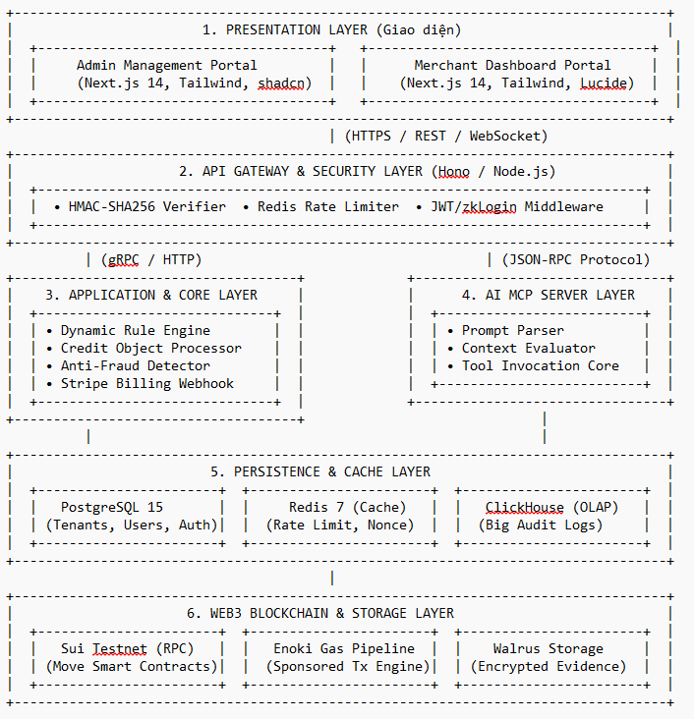

1.2 Sơ đồ Cấu trúc Gói (Package Diagrams)

Sơ đồ Phân rã Gói Frontend (Next.js Application Structure)

octapoint-frontend/
├── src/
│ ├── app/ # Next.js App Router (Admin & Merchant routes)
│ │ ├── (auth)/ # Authentication views (zkLogin Google OAuth)
│ │ ├── (admin)/ # Admin panel (Monitoring, Tenants, Stripe)
│ │ └── (merchant)/ # Merchant dashboard (Rules, Campaigns, API Keys)
│ ├── components/ # Tái sử dụng UI components
│ │ ├── ui/ # shadcn/ui primitive components
│ │ └── shared/ # Layout, Navbar, Sidebar, DataTables
│ ├── hooks/ # Custom React Hooks (useAuth, useRuleEngine)
│ ├── services/ # API clients giao tiếp với Backend Gateway
│ └── lib/ # Helper functions, formatters, validation schemas

Sơ đồ Phân rã Gói Backend (Hono Gateway & Core Engine Structure)
octapoint-backend/
├── src/
│ ├── api/ # HTTP Endpoints & Routes Controllers
│ │ ├── admin/ # Admin-specific handlers
│ │ ├── merchant/ # Merchant & Developer API endpoints
│ │ └── webhooks/ # Stripe & Enoki webhook receivers
│ ├── middleware/ # HMAC-SHA256 signature verifier, Rate limiters
│ ├── services/ # Nghiệp vụ lõi (Rule Engine, Credit Processor)
│ ├── mcp/ # OctaPoint MCP Server implementation & Tools
│ ├── blockchain/ # Sui Move SDK clients, Enoki zkLogin handler
│ ├── repositories/ # Tầng truy xuất CSDL (Prisma / Drizzle ORM)
│ └── config/ # Biến môi trường, kết nối Redis/Postgres/ClickHouse

OCTAPOINT
Hệ thống Loyalty Point trên nền tảng Blockchain Sui
PHẦN ĐÓNG GÓP — THÀNH VIÊN 2
Thiết kế Smart Contract Sui Move, Lưu trữ Walrus và Luồng Web3 trong SDD
Phạm vi phụ trách: Chương IV (SDD) – Trang 92–194 (phần Web3 Data) và Chương VI (Release) – Trang 200–201
Tài liệu tham chiếu: BABOK Guide v3 (kỹ thuật đặc tả yêu cầu & mô hình hoá quy trình) dùng làm khung tham chiếu phương pháp luận
Công nghệ chính: Sui Move, Sui SDK/TypeScript, Enoki (Sponsored Transactions), Walrus (Decentralized Storage)

CHƯƠNG IV – THIẾT KẾ HỆ THỐNG (SDD)

Phần Web3 Data — Trang 92–194

4.1. Tổng quan kiến trúc Web3
Phần Web3 của OctaPoint chịu trách nhiệm lưu trữ và vận hành toàn bộ logic điểm thưởng (loyalty point) ở dạng on-chain object trên mạng Sui, tách biệt với phần dữ liệu vận hành (tenant, user, transaction log...) được Thành viên 3 thiết kế trên PostgreSQL. Nguyên tắc thiết kế xuyên suốt là: mọi thay đổi số dư điểm (mint, redeem) đều phải được xác nhận bởi Move module trên chain, trong khi các dữ liệu tổng hợp/tra cứu nhanh được đồng bộ xuống lớp cache (Redis) và lớp phân tích (Postgres/ClickHouse) thông qua cơ chế lắng nghe sự kiện (event subscription).
Ba nhóm bài toán Web3 chính được xử lý trong chương này:
- Object Schema: định nghĩa các struct Move đại diện cho quyền hạn (capability) và tài sản (asset) trong hệ thống.
- Luồng nghiệp vụ on-chain: mint/issue, redeem/burn, tài trợ phí gas qua Enoki, lưu trữ bằng chứng kiểm toán qua Walrus, và quyết toán theo lô bằng Programmable Transaction Block (PTB).
- Vận hành & triển khai: đóng gói, build, test và deploy các Move module lên Sui Testnet (trình bày ở Chương VI).
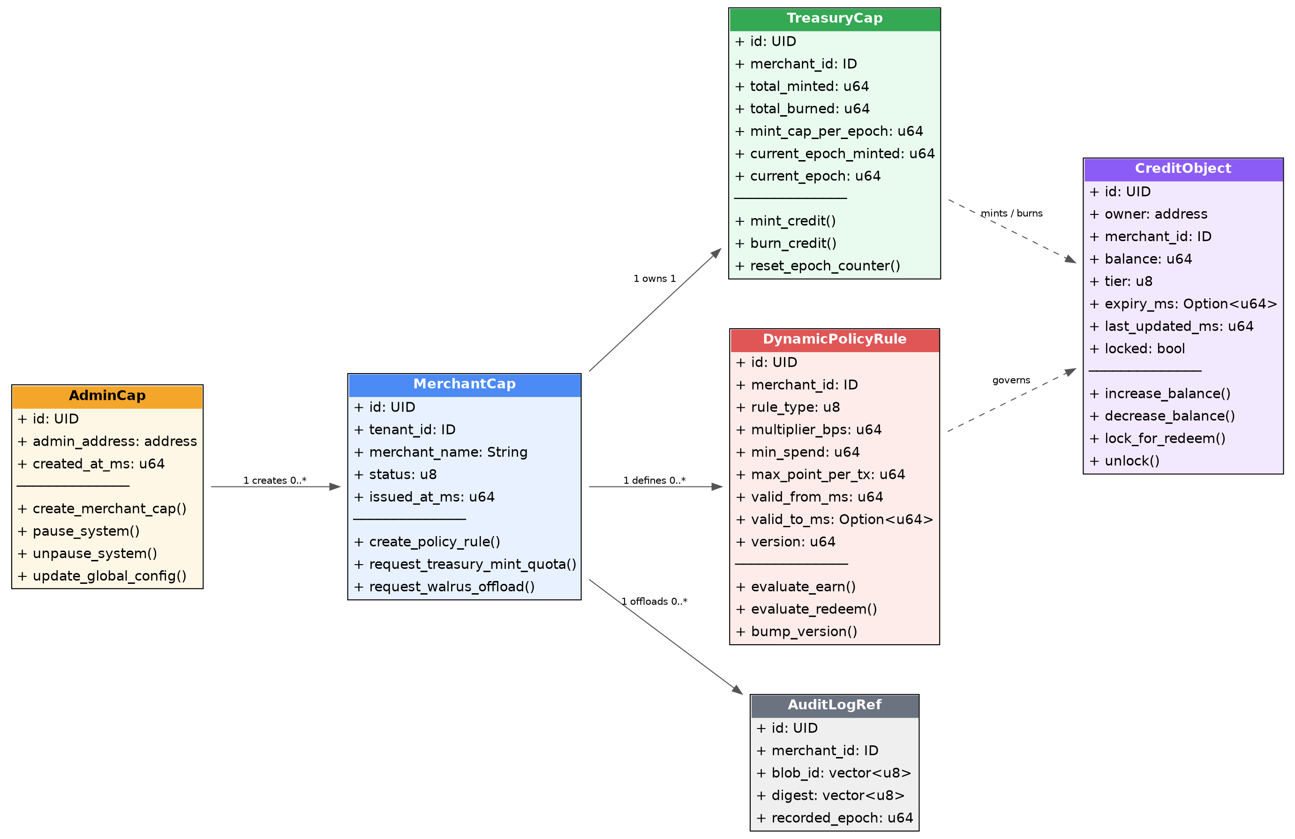
Hình 4.1 — Sơ đồ quan hệ tổng thể giữa các Object Schema trong module Web3 (Sui Move)
Về mặt kiến trúc dữ liệu on-chain, AdminCap là capability gốc, chỉ do ví triển khai (deployer) nắm giữ và không thể chuyển nhượng (ability key, không có store); AdminCap dùng để cấp phát MerchantCap cho từng merchant khi onboard. Mỗi MerchantCap sở hữu đúng một TreasuryCap (shared object) để kiểm soát hạn mức mint theo epoch, và có thể định nghĩa nhiều DynamicPolicyRule để cấu hình công thức tích/đổi điểm theo thời gian. CreditObject là object đại diện số dư điểm của từng người dùng, được TreasuryCap mint ra và chịu sự chi phối (governs) của DynamicPolicyRule đang hiệu lực. AuditLogRef lưu tham chiếu (không lưu nội dung) tới bằng chứng kiểm toán đã được mã hoá và đẩy lên Walrus.

4.2. Đặc tả chi tiết Object Schema (Sui Move)
Tất cả các struct dưới đây được khai báo trong package octapoint::credit và octapoint::audit. Mỗi struct có ít nhất ability key (bắt buộc để trở thành Sui Object với UID duy nhất); ability store được thêm cho các object cần chuyển nhượng hoặc lưu lồng trong object khác.

4.2.1. AdminCap
Capability gốc của hệ thống, được tạo duy nhất một lần trong hàm init() khi publish package và gửi cho địa chỉ deployer. Không có ability store nên không thể transfer, chỉ có thể sử dụng trực tiếp bởi ví admin.
Field | Type | Mô tả
id | UID | Định danh object bắt buộc với mọi Sui object.
admin_address | address | Địa chỉ ví quản trị hệ thống, dùng để đối chiếu khi thực hiện các thao tác nhạy cảm ở tầng off-chain.
created_at_ms | u64 | Thời điểm khởi tạo hệ thống (Unix ms), phục vụ audit.
Abilities: key | Vị trí lưu trữ: Owned object tại ví Admin

4.2.2. MerchantCap
Capability đại diện quyền vận hành của một merchant (tenant). Được AdminCap mint và transfer cho ví merchant trong bước onboarding.
Field | Type | Mô tả
id | UID | Định danh object.
tenant_id | ID | Tham chiếu tới bản ghi Tenant tương ứng ở tầng CSDL quan hệ (Postgres).
merchant_name | String | Tên hiển thị của merchant, dùng khi log sự kiện on-chain.
status | u8 | Trạng thái merchant: 0 = Active, 1 = Suspended, 2 = Terminated.
issued_at_ms | u64 | Thời điểm cấp phát capability.
Abilities: key, store | Vị trí lưu trữ: Owned object tại ví Merchant

4.2.3. TreasuryCap
Kiểm soát toàn bộ hoạt động mint/burn điểm thưởng của một merchant, có cơ chế giới hạn theo epoch nhằm chống lạm phát điểm hoặc lỗi hệ thống gây mint tràn lan.
Field | Type | Mô tả
id | UID | Định danh object.
merchant_id | ID | Liên kết tới MerchantCap sở hữu treasury này (quan hệ 1–1).
total_minted | u64 | Tổng số điểm đã mint kể từ khi khởi tạo (giá trị lũy kế, không reset).
total_burned | u64 | Tổng số điểm đã burn (đổi/hết hạn) kể từ khi khởi tạo.
mint_cap_per_epoch | u64 | Hạn mức mint tối đa cho một epoch, do merchant cấu hình khi tạo treasury.
current_epoch_minted | u64 | Số điểm đã mint trong epoch hiện tại, reset về 0 khi sang epoch mới.
current_epoch | u64 | Epoch hiện tại theo Sui system epoch, dùng để phát hiện thời điểm cần reset counter.
Abilities: key, store | Vị trí lưu trữ: Shared object (nhiều giao dịch mint/redeem cần truy cập đồng thời, có kiểm soát bằng consensus của Sui)

4.2.4. DynamicPolicyRule
Lưu công thức tích điểm / đổi điểm hiện hành của một merchant. Có versioning để tránh race-condition khi merchant cập nhật rule trong lúc có giao dịch đang xử lý.
Field | Type | Mô tả
id | UID | Định danh object.
merchant_id | ID | Merchant sở hữu rule này.
rule_type | u8 | 0 = EARN (tích điểm), 1 = REDEEM (đổi điểm), 2 = TIER_UPGRADE (nâng hạng).
multiplier_bps | u64 | Hệ số nhân theo basis point, 10 000 = hệ số x1.0 (tránh số thực trong Move).
min_spend | u64 | Ngưỡng chi tiêu tối thiểu để rule có hiệu lực (đơn vị: đơn vị tiền tệ nhỏ nhất, ví dụ cent).
max_point_per_tx | u64 | Số điểm tối đa được tích/đổi trong một giao dịch, chống lạm dụng.
valid_from_ms | u64 | Thời điểm rule bắt đầu hiệu lực.
valid_to_ms | Option<u64> | Thời điểm hết hiệu lực; None nghĩa là hiệu lực vô thời hạn cho tới khi bị thay thế.
version | u64 | Số phiên bản, tăng dần mỗi lần merchant cập nhật rule.
Abilities: key, store | Vị trí lưu trữ: Shared object, chỉ mutable qua hàm có kiểm tra &MerchantCap tương ứng

4.2.5. CreditObject
Đại diện số dư điểm thưởng của một người dùng tại một merchant cụ thể (một user có thể sở hữu nhiều CreditObject nếu tích điểm ở nhiều merchant khác nhau).
Field | Type | Mô tả
id | UID | Định danh object.
owner | address | Địa chỉ ví người dùng sở hữu điểm (trùng với owner field mặc định của Sui object).
merchant_id | ID | Merchant phát hành điểm này.
balance | u64 | Số dư điểm hiện có.
tier | u8 | Hạng thành viên: 0 = Bronze, 1 = Silver, 2 = Gold, 3 = Platinum.
expiry_ms | Option<u64> | Thời điểm điểm hết hạn, nếu merchant áp dụng chính sách hết hạn điểm.
last_updated_ms | u64 | Thời điểm cập nhật số dư gần nhất.
locked | bool | Cờ khoá tạm thời trong lúc xử lý redeem, ngăn chặn double-spend khi có nhiều request đồng thời.
Abilities: key, store | Vị trí lưu trữ: Owned object tại ví User

4.2.6. AuditLogRef
Object nhẹ, chỉ lưu tham chiếu (blob_id, digest) tới bằng chứng kiểm toán đã mã hoá được lưu trên Walrus, không lưu nội dung thực tế nhằm tối ưu chi phí lưu trữ on-chain.
Field | Type | Mô tả
id | UID | Định danh object.
merchant_id | ID | Merchant liên quan tới bằng chứng kiểm toán.
blob_id | vector<u8> | ID của blob dữ liệu đã lưu trên Walrus.
digest | vector<u8> | Hash SHA-256 của dữ liệu gốc trước khi mã hoá, dùng để xác minh toàn vẹn.
recorded_epoch | u64 | Epoch tại thời điểm ghi nhận, dùng để tính thời hạn lưu trữ (storage epochs) trên Walrus.
Abilities: key, store | Vị trí lưu trữ: Owned object tại ví hệ thống (Backend Service Account)

4.2.7. Trích đoạn khai báo Move (minh hoạ)
module octapoint::credit {
use sui::object::{Self, UID, ID};
use sui::tx_context::TxContext;

struct CreditObject has key, store {
id: UID,
owner: address,
merchant_id: ID,
balance: u64,
tier: u8,
expiry_ms: Option<u64>,
last_updated_ms: u64,
locked: bool,
}

struct TreasuryCap has key, store {
id: UID,
merchant_id: ID,
total_minted: u64,
total_burned: u64,
mint_cap_per_epoch: u64,
current_epoch_minted: u64,
current_epoch: u64,
}

/// Sự kiện phát ra khi mint thành công, Backend lắng nghe để đồng bộ cache
struct MintEvent has copy, drop {
merchant_id: ID,
user_addr: address,
points: u64,
new_balance: u64,
}
}

Class & Sequence Diagrams (Web3) — Trang 158–194

4.3. Class Diagram module Web3
Class diagram tổng thể đã trình bày tại Hình 4.1 (mục 4.1). Sequence diagram bên dưới mô tả chi tiết 5 luồng nghiệp vụ on-chain cốt lõi mà module Web3 phải hỗ trợ, tương ứng với các moveCall được Backend (Hono Gateway) đóng gói vào Programmable Transaction Block (PTB) và gửi lên mạng Sui.

4.4. Sequence Diagrams

4.4.1. Mint & Issue Credit Object
Luồng phát sinh khi một giao dịch mua hàng tại merchant hoàn tất và hệ thống cần cấp điểm thưởng cho khách hàng. Yêu cầu được merchant gửi tới Gateway, Gateway đóng gói thành một moveCall duy nhất tới hàm credit::mint_and_transfer.
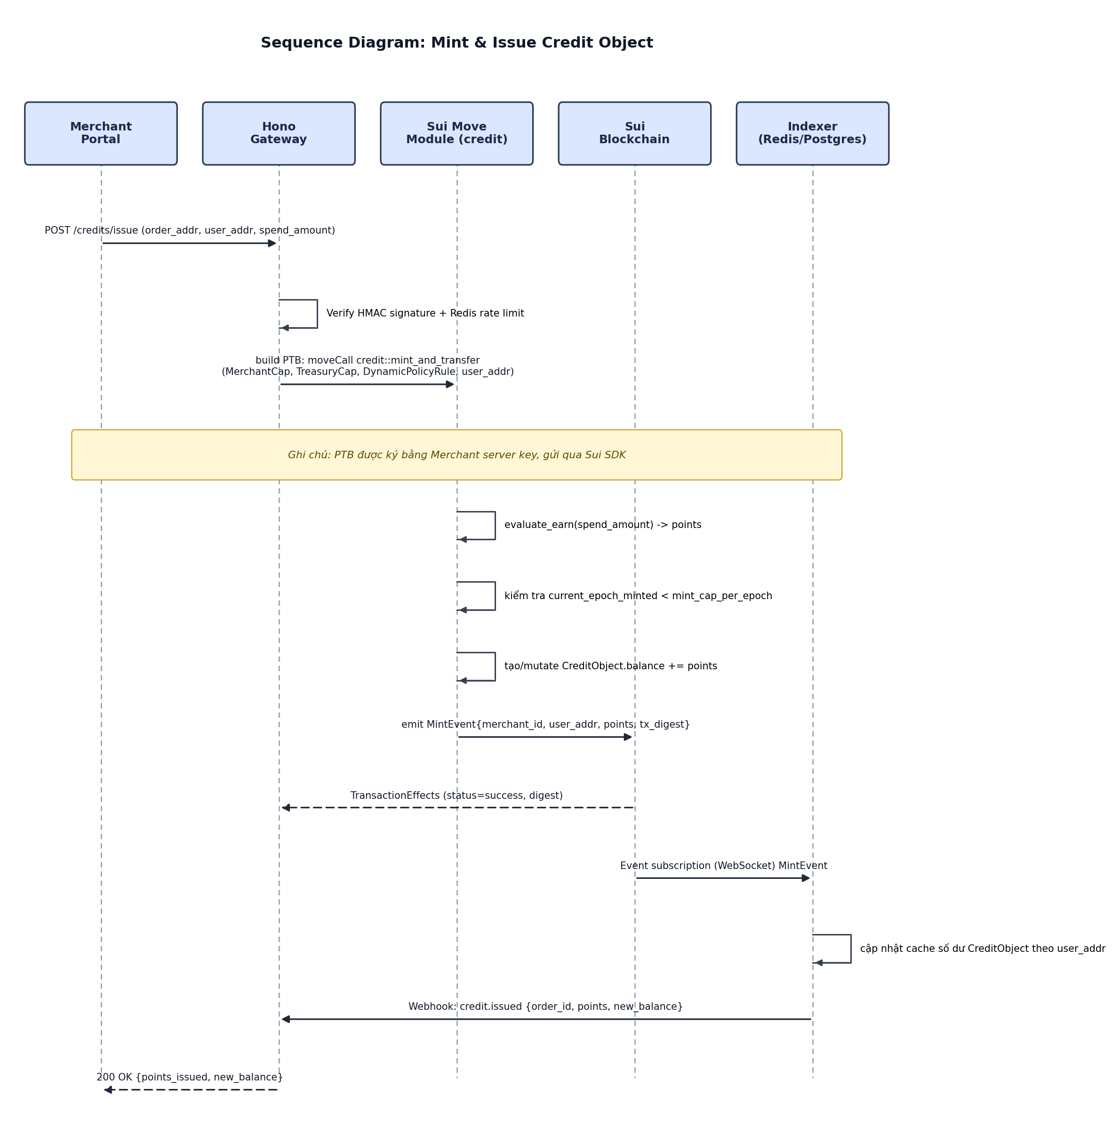
Hình 4.2 — Sequence Diagram: Mint & Issue Credit Object
Diễn giải các bước chính:
- Merchant Portal/POS gửi request issue kèm order_addr, user_addr và spend_amount.
- Gateway xác thực chữ ký HMAC-SHA256 và kiểm tra rate limit qua Redis trước khi build giao dịch.
- Move module tính điểm qua DynamicPolicyRule.evaluate_earn(), kiểm tra hạn mức epoch của TreasuryCap, sau đó cập nhật hoặc tạo mới CreditObject cho user.
- Sự kiện MintEvent được phát ra; Backend lắng nghe qua WebSocket subscription để cập nhật cache Redis/Postgres và bắn webhook credit.issued về cho merchant.
Lưu ý: nếu current_epoch_minted vượt mint_cap_per_epoch, giao dịch abort ngay trong Move module (không tốn thêm round-trip) để bảo vệ hệ thống khỏi lỗi cấu hình hoặc tấn công spam mint.

4.4.2. Redeem & Burn Credit Object
Luồng xử lý khi người dùng đổi điểm thưởng lấy ưu đãi tại POS. Điểm đặc trưng của luồng này là cơ chế lock/unlock trên CreditObject để chống double-spend khi nhiều request redeem gửi đồng thời cho cùng một object.
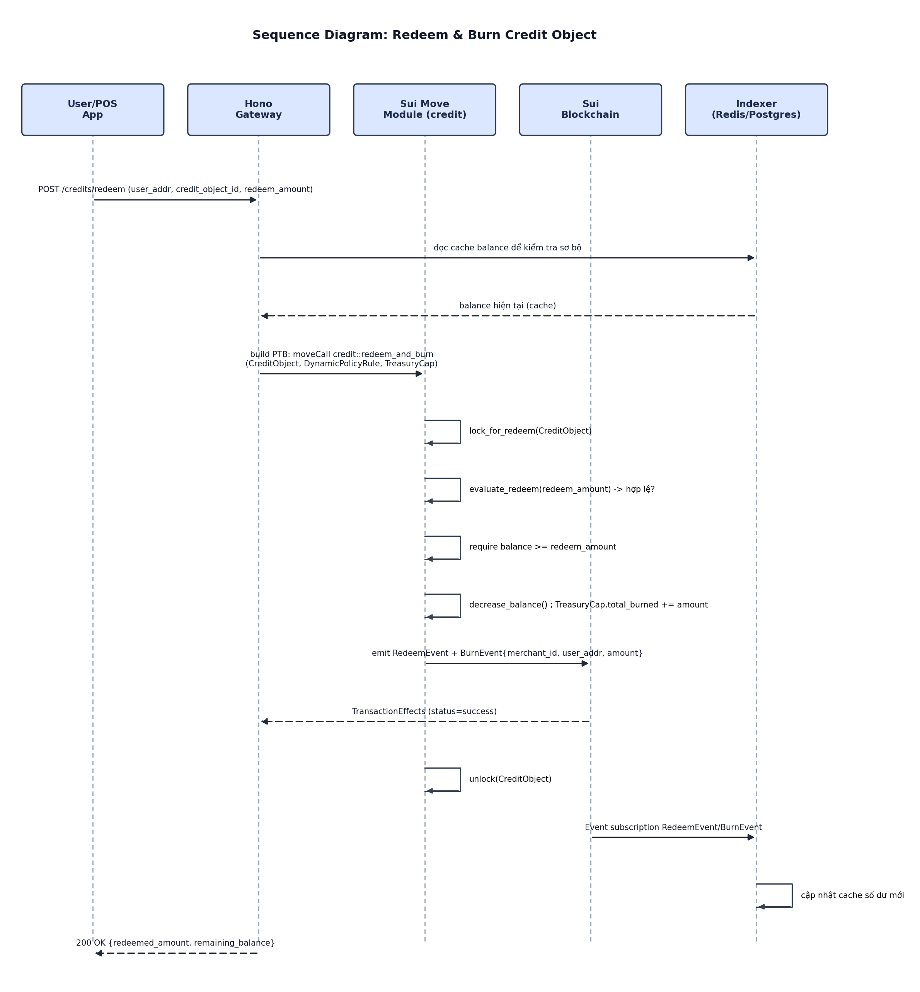
Hình 4.3 — Sequence Diagram: Redeem & Burn Credit Object
Diễn giải các bước chính:
- Gateway đọc nhanh số dư từ cache để phản hồi UX sớm (không phải nguồn sự thật cuối cùng).
- Move module gọi lock_for_redeem() trước khi kiểm tra evaluate_redeem() và số dư thực tế on-chain.
- Nếu hợp lệ, decrease_balance() được thực hiện và TreasuryCap.total_burned tăng tương ứng; RedeemEvent và BurnEvent được phát ra trong cùng một transaction.
- CreditObject được unlock() ngay sau khi transaction hoàn tất (thành công hoặc abort), tránh tình trạng khoá vĩnh viễn nếu có lỗi giữa chừng.
Lưu ý: toàn bộ thao tác lock → kiểm tra → trừ số dư → unlock nằm trong CÙNG MỘT Move call, nên có tính nguyên tử (atomic) tuyệt đối ở cấp độ transaction, không cần cơ chế khoá phân tán ở tầng ứng dụng.

4.4.3. Enoki Sponsored Gas Execution
Luồng cho phép người dùng cuối thực hiện giao dịch on-chain (ví dụ tự tay redeem điểm) mà không cần nắm giữ SUI để trả phí gas, thông qua dịch vụ Gas Station của Enoki.
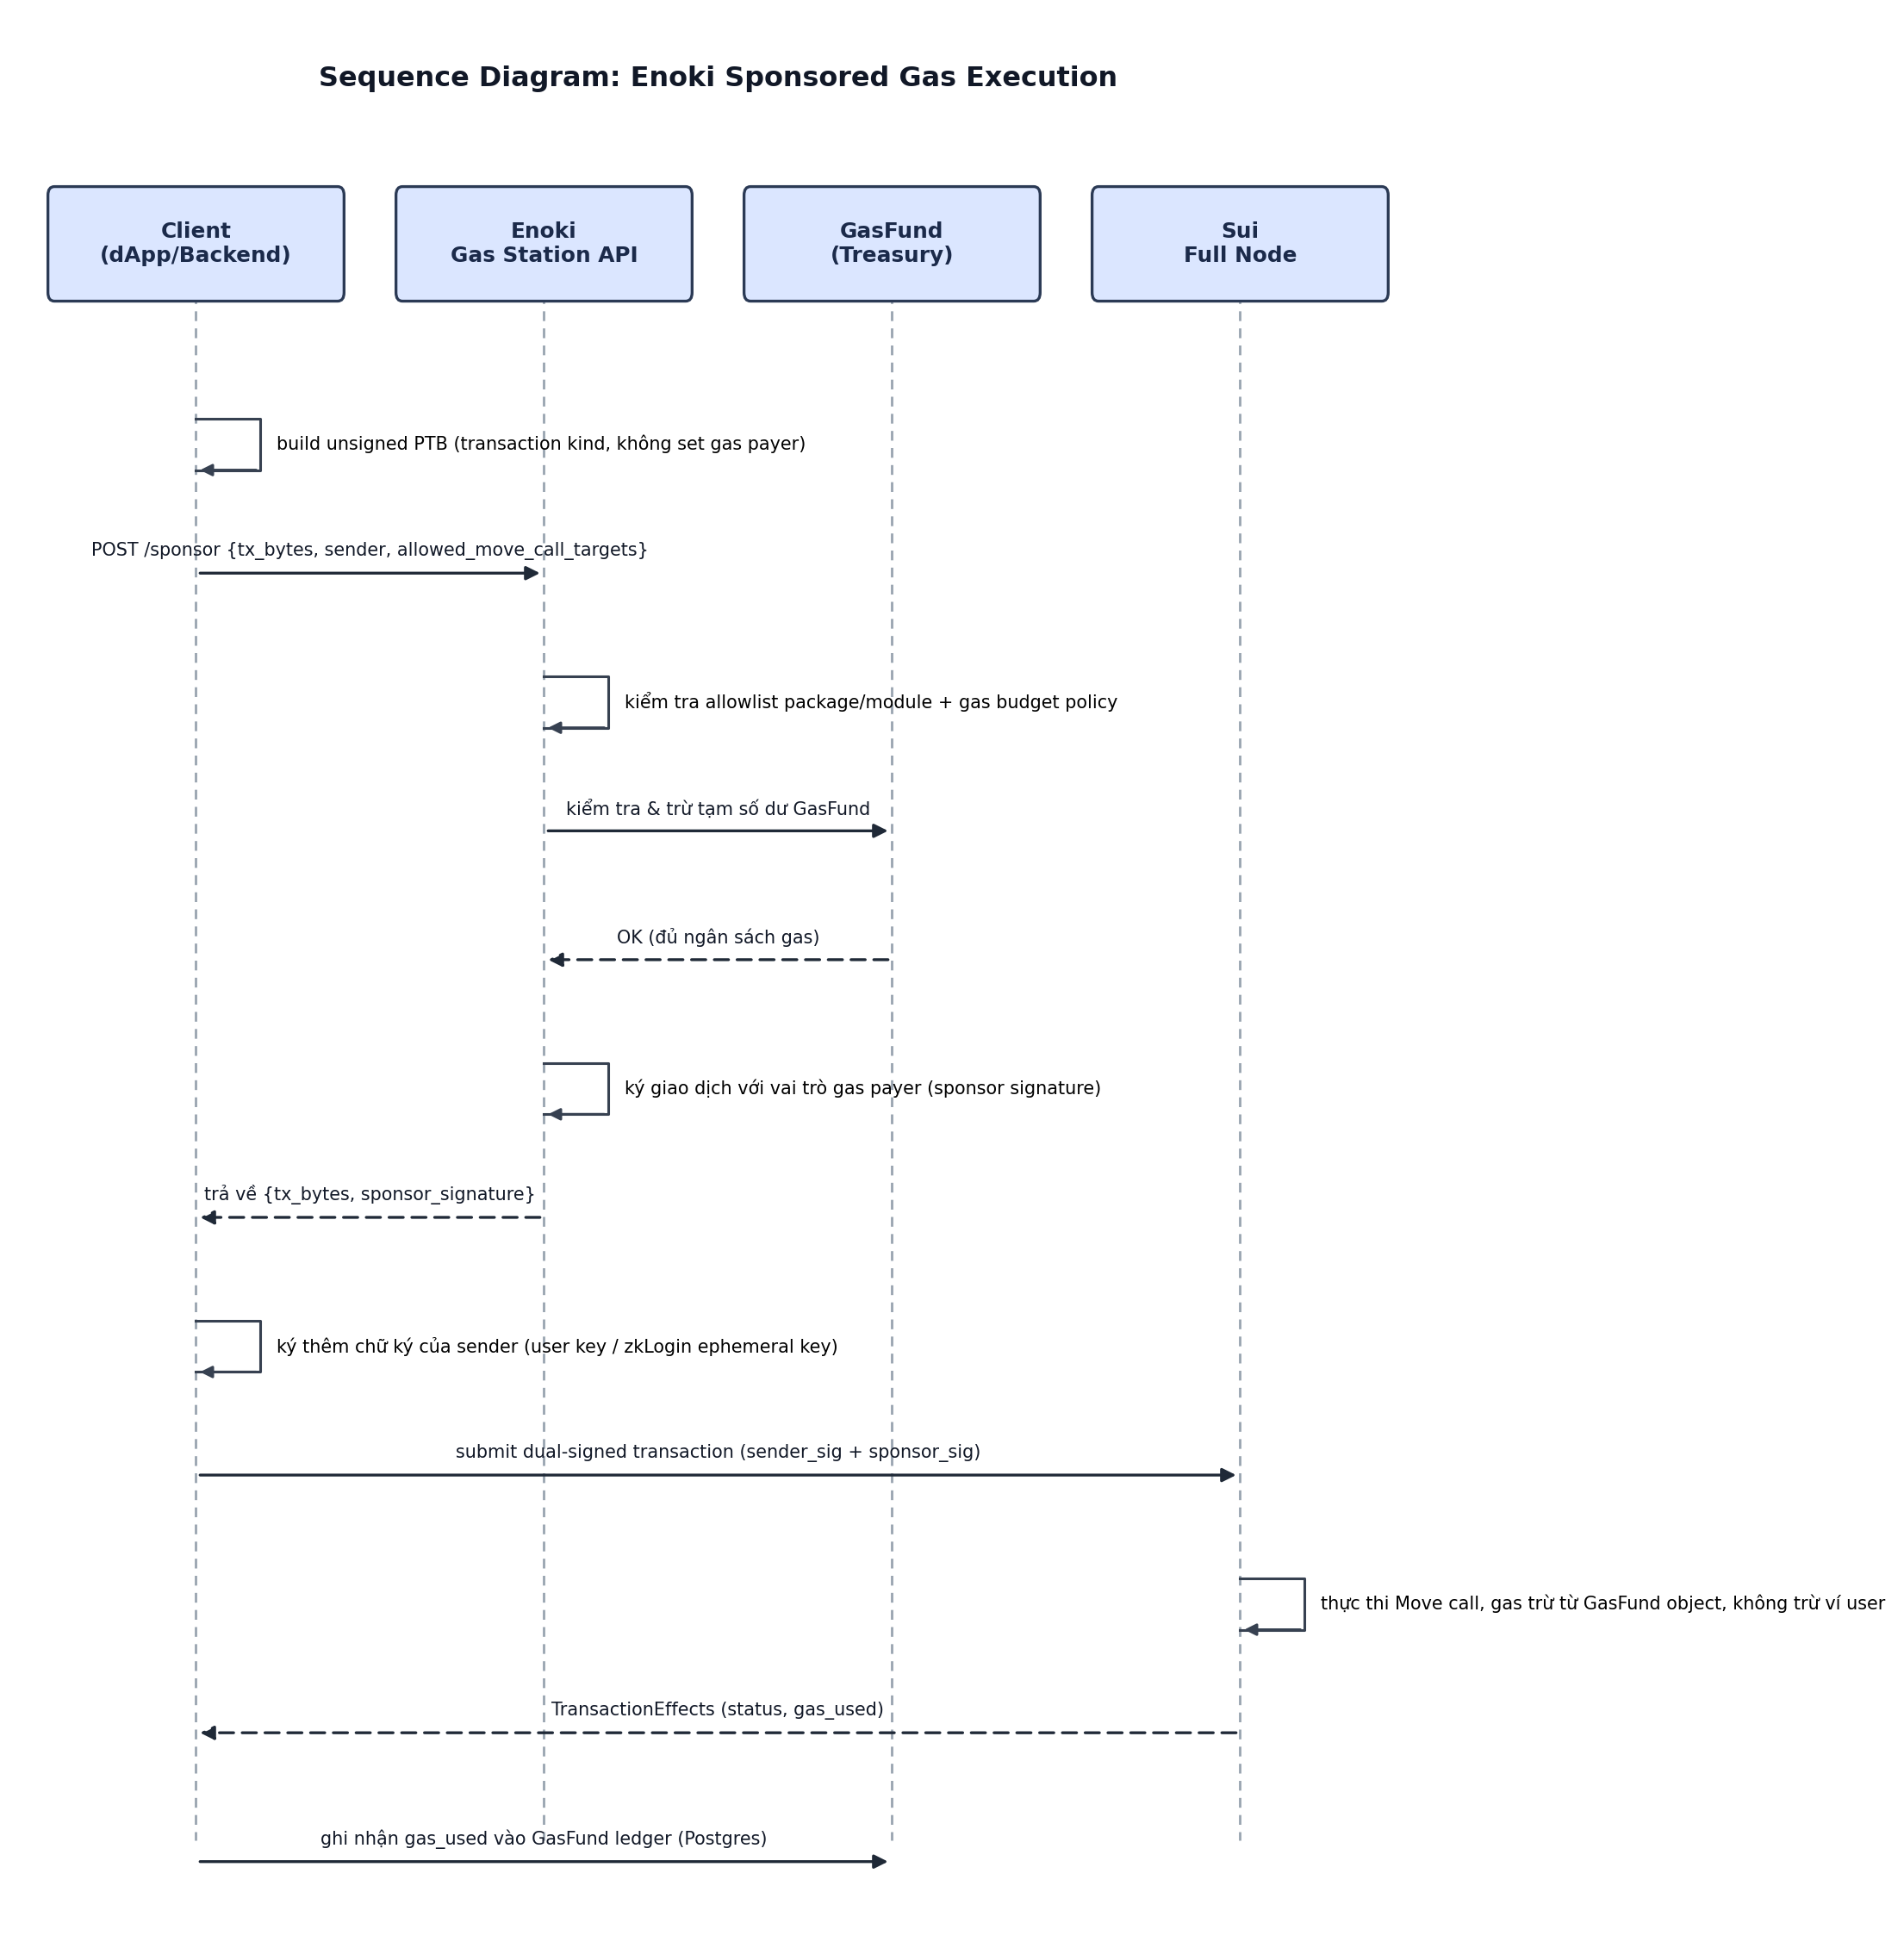
Hình 4.4 — Sequence Diagram: Enoki Sponsored Gas Execution
Diễn giải các bước chính:
- Client build một PTB ở dạng chưa ký (transaction kind), chưa gán gas payer.
- Enoki kiểm tra allowlist (chỉ cho phép gọi các package/module đã đăng ký trước, ví dụ octapoint::credit::redeem_and_burn) và ngân sách gas còn lại trong GasFund.
- Enoki ký với vai trò gas payer (sponsor signature) và trả transaction bytes kèm chữ ký về cho Client.
- Client ký thêm chữ ký của chính mình (sender signature) — có thể là private key ví thật hoặc ephemeral key sinh ra từ zkLogin — tạo thành giao dịch có 2 chữ ký (dual-signed).
- Giao dịch được submit lên Sui full node; phí gas được trừ từ GasFund object của Enoki, không ảnh hưởng tới ví người dùng.
Lưu ý bảo mật: allowlist ở tầng Enoki là lớp bảo vệ bắt buộc — nếu không giới hạn target package/module, GasFund có thể bị lạm dụng để tài trợ gas cho giao dịch bất kỳ, gây thất thoát ngân sách.

4.4.4. Walrus Encrypted Audit Evidence Offload
Luồng định kỳ (hoặc theo sự kiện) đẩy các bằng chứng kiểm toán nhạy cảm (log giao dịch, biên nhận redeem, báo cáo đối soát) lên Walrus dưới dạng mã hoá, chỉ lưu tham chiếu on-chain để tối ưu chi phí và đảm bảo tính bất biến.
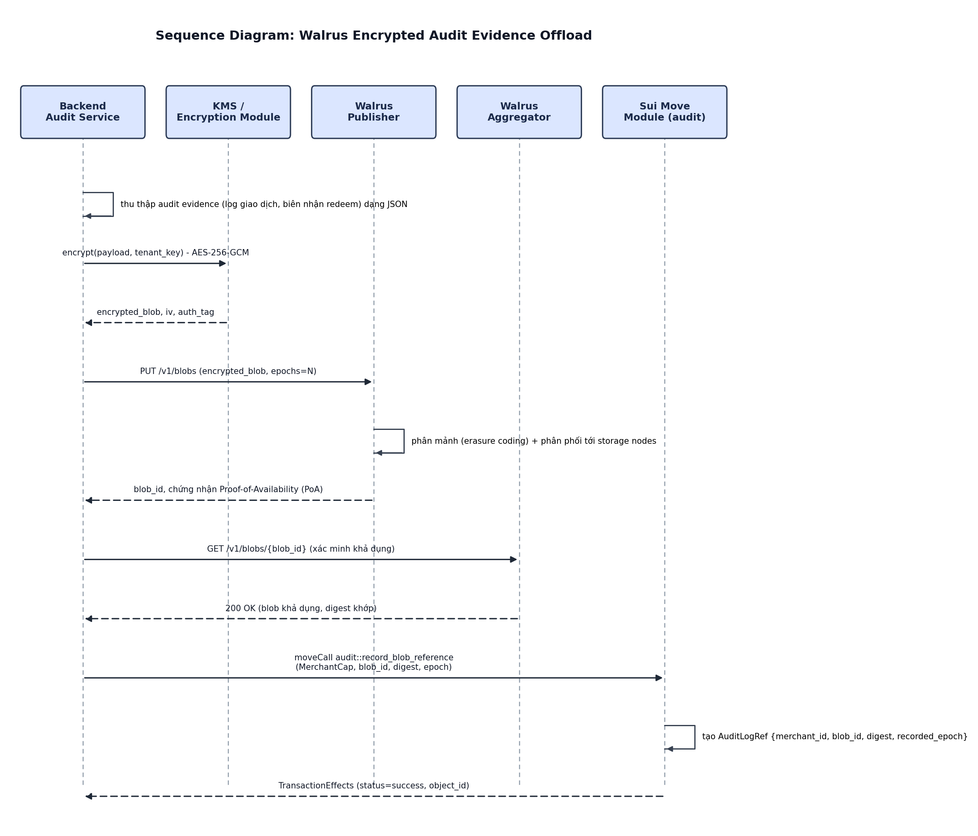
Hình 4.5 — Sequence Diagram: Walrus Encrypted Audit Evidence Offload
Diễn giải các bước chính:
- Backend Audit Service tổng hợp evidence thành payload JSON, sau đó mã hoá bằng AES-256-GCM với khoá riêng của từng tenant (quản lý qua KMS).
- Payload đã mã hoá được PUT lên Walrus Publisher; Walrus thực hiện erasure coding và phân phối dữ liệu tới nhiều storage node để đảm bảo tính sẵn sàng.
- Walrus trả về blob_id cùng chứng nhận Proof-of-Availability (PoA); Backend xác minh lại qua Walrus Aggregator trước khi ghi nhận on-chain.
- Backend gọi moveCall audit::record_blob_reference để lưu AuditLogRef (blob_id, digest, epoch) trên Sui — đây là bước biến bằng chứng thành dữ liệu bất biến, có thể tra cứu và đối chiếu bất kỳ lúc nào.
Lưu ý: on-chain chỉ lưu digest (hash) và blob_id, không lưu nội dung — vì vậy khi cần audit, hệ thống phải tải blob về từ Walrus, giải mã bằng khoá tenant tương ứng rồi so khớp digest để xác nhận toàn vẹn dữ liệu.

4.4.5. Programmable Transaction Block (PTB) Batch Settlement
Luồng quyết toán cuối ngày, gộp nhiều thao tác mint/redeem đang chờ xử lý (đã ghi nhận tạm trong hàng đợi Redis) thành một hoặc vài PTB để tiết kiệm chi phí gas và giảm số lượng transaction cần theo dõi.
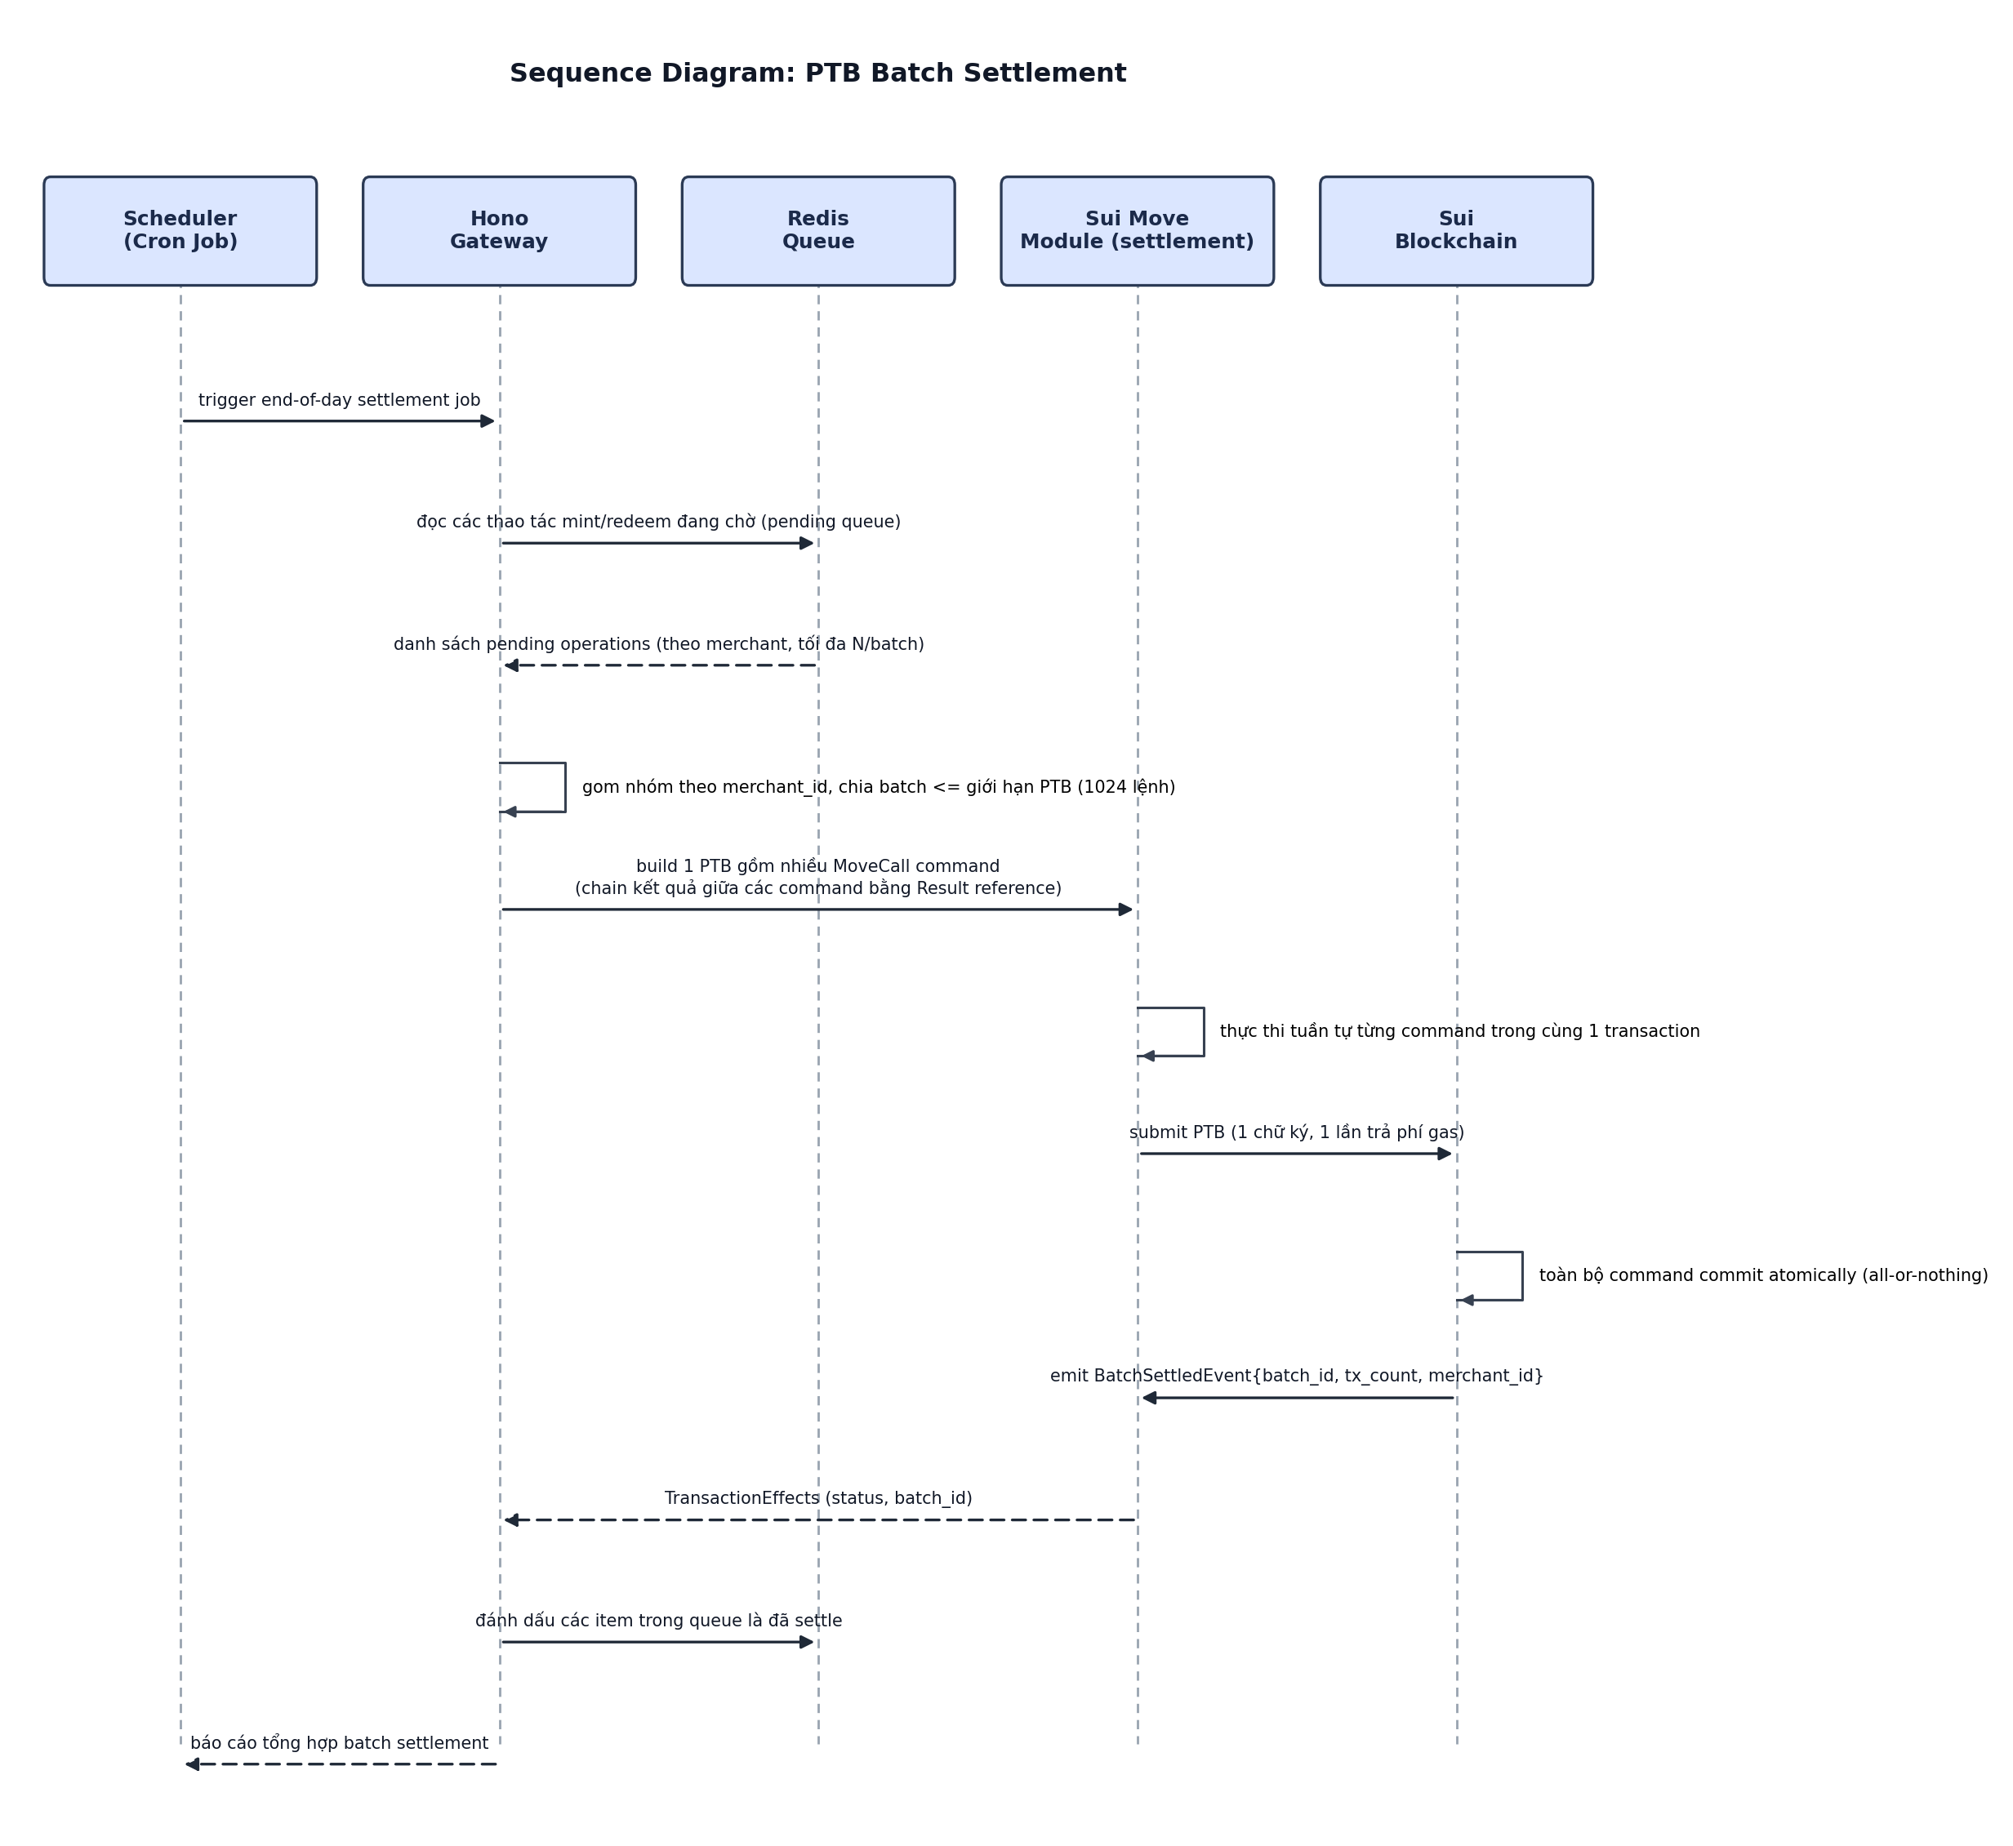
Hình 4.6 — Sequence Diagram: Programmable Transaction Block (PTB) Batch Settlement
Diễn giải các bước chính:
- Scheduler (cron job) kích hoạt job settlement, Gateway đọc danh sách pending operations theo từng merchant từ Redis Queue.
- Các thao tác được gom nhóm theo merchant_id và chia thành các batch không vượt quá giới hạn số lệnh của một PTB (tối đa 1024 command trên Sui).
- Một PTB duy nhất được build gồm nhiều MoveCall command, có thể truyền kết quả (Result reference) giữa các command để tái sử dụng object borrow (ví dụ borrow TreasuryCap một lần rồi dùng cho toàn bộ các lệnh mint trong batch).
- Toàn bộ command trong PTB được thực thi tuần tự nhưng commit atomically — nếu một command abort, toàn bộ PTB bị rollback (all-or-nothing).
- Sau khi có TransactionEffects thành công, các item trong Redis Queue được đánh dấu đã settle và báo cáo tổng hợp được gửi đi.
Lưu ý thiết kế: vì PTB rollback toàn bộ khi có 1 lệnh lỗi, batch cần được chia theo merchant (không trộn nhiều merchant trong 1 PTB) để một giao dịch lỗi của merchant A không làm ảnh hưởng tới việc settlement của merchant B.

CHƯƠNG VI – RELEASE

Mục 2. Installation Guide — Sui Move Modules (Trang 200–201)
Phần này hướng dẫn cài đặt môi trường phát triển, biên dịch (compile), kiểm thử (test) và triển khai (deploy) các Move module của OctaPoint (package octapoint) lên Sui Testnet.

2.1. Yêu cầu môi trường
- Hệ điều hành: Linux/macOS (khuyến nghị) hoặc Windows kèm WSL2.
- Rust toolchain >= 1.75 (Sui CLI được build bằng Rust).
- Git, curl, và ít nhất 8GB RAM trống để build Sui CLI từ source (nếu không dùng bản binary dựng sẵn).
- Ví Sui (Sui Wallet / Slush) đã tạo địa chỉ Testnet và có SUI Testnet từ Faucet để trả phí gas khi publish.

2.2. Cài đặt Sui CLI
Cách nhanh nhất là tải bản binary dựng sẵn theo hệ điều hành từ trang phát hành chính thức của Sui, hoặc cài qua Cargo:
# Cài qua cargo (build từ source)
cargo install --locked --git https://github.com/MystenLabs/sui.git \
--branch testnet sui

# Kiểm tra cài đặt thành công
sui --version

# Cấu hình client trỏ tới Testnet
sui client new-env --alias testnet --rpc https://fullnode.testnet.sui.io:443
sui client switch --env testnet

# Tạo địa chỉ mới (nếu chưa có) và lấy SUI từ faucet
sui client new-address ed25519
sui client faucet

2.3. Khởi tạo & cấu trúc package Move
sui move new octapoint

octapoint/
├── Move.toml
└── sources/
├── credit.move # CreditObject, TreasuryCap, MerchantCap, AdminCap
├── policy.move # DynamicPolicyRule
└── audit.move # AuditLogRef, ghi tham chiếu Walrus
Nội dung Move.toml cần khai báo đúng revision của Sui framework tương ứng với Testnet đang sử dụng:
[package]
name = "octapoint"
version = "0.1.0"
edition = "2024.beta"

[dependencies]
Sui = { git = "https://github.com/MystenLabs/sui.git", subdir = "crates/sui-framework/packages/sui-framework", rev = "testnet" }

[addresses]
octapoint = "0x0"

2.4. Build & Test
cd octapoint
sui move build
sui move test
sui move test chạy toàn bộ #[test] và #[test_only] scenario đã viết cho từng module (bao gồm test giới hạn mint_cap_per_epoch, test lock/unlock khi redeem, test evaluate_earn/evaluate_redeem với các bộ tham số biên).

2.5. Deploy lên Sui Testnet
sui client publish --gas-budget 200000000
Sau khi publish thành công, cần lưu lại các giá trị quan trọng từ output (object changes) để cấu hình Backend:
- Package ID: định danh package octapoint trên chain, dùng làm target cho mọi moveCall.
- Object ID của AdminCap: được chuyển tới ví deployer, dùng để cấp MerchantCap cho merchant mới.
- Object ID của các shared object (TreasuryCap, DynamicPolicyRule) tạo trong hàm init() — nếu package khởi tạo sẵn cấu hình mặc định.

2.6. Cấu hình sau khi deploy
Cập nhật các biến môi trường sau trong file .env của Backend (Hono Gateway) để service có thể build đúng moveCall:
SUI_NETWORK=testnet
SUI_RPC_URL=https://fullnode.testnet.sui.io:443
OCTAPOINT_PACKAGE_ID=0x<package_id_vua_publish>
OCTAPOINT_ADMIN_CAP_ID=0x<admin_cap_object_id>
ENOKI_API_KEY=<enoki_secret_key>
ENOKI_ALLOWED_MOVE_CALL_TARGETS=0x<package_id>::credit::mint_and_transfer,\
0x<package_id>::credit::redeem_and_burn
WALRUS_PUBLISHER_URL=https://publisher.walrus-testnet.walrus.space
WALRUS_AGGREGATOR_URL=https://aggregator.walrus-testnet.walrus.space
Đăng ký allowlist các move call target ở Enoki Portal (theo đúng luồng Enoki Sponsored Gas Execution ở mục 4.4.3) để tránh GasFund bị lạm dụng cho các lệnh gọi ngoài phạm vi cho phép.

2.7. Xác minh trên Sui Explorer
Sau khi publish và cấu hình xong, kiểm tra lại package cùng các object đã tạo trên Sui Explorer (Testnet) bằng Package ID vừa lưu, đối chiếu tên module (credit, policy, audit) và danh sách struct để đảm bảo khớp với đặc tả tại mục 4.2 trước khi bàn giao cho các thành viên khác tích hợp.
Đặc tả SRS: Quản lý Quy tắc & Chiến dịch + Thiết kế
Boundary Classes cho Merchant UI
PHẦN 1 — SRS: Dynamic Rule Engine Management (Quản lý Quy tắc tích điểm)
Function Trigger:
Merchant đăng nhập → vào menu "Quản lý Quy tắc tích điểm" (Rule Engine) → chọn "Thêm quy tắc mới" hoặc chọn một quy tắc hiện có để sửa/xóa.
Function Description:
- Actors: Merchant, Merchant Admin.
- Purpose: Cho phép Merchant tự cấu hình cách tích điểm cho khách hàng — quy tắc quy đổi điểm, phân cấp bậc thành viên (Tiers) và hệ số nhân điểm thưởng (Multipliers) theo từng cấp bậc.
- Interface: Bảng danh sách quy tắc hiện có (tên, tỉ lệ quy đổi, trạng thái); form thêm/sửa gồm tên quy tắc, số tiền quy đổi (VD: 10.000đ = 1 điểm), danh sách Tier (Bronze/Silver/Gold...), hệ số nhân theo từng Tier; nút Lưu/Xóa/Kích hoạt.
- Data Processing:
  - Tạo/cập nhật bản ghi trong bảng RuleEngine (ruleName, pointsPerUnit, unitAmount, status, effectiveFrom).
  - Tạo/cập nhật bản ghi Tier gắn với ruleId (tierName, minSpend). o Tạo/cập nhật bản ghi Multiplier gắn với tierId (value, isActive). o Ghi lịch sử thay đổi vào bảng RuleAuditLog (oldValue, newValue, changedBy, changedAt).
Function Details:
- Validation:
  - Số điểm quy đổi và số tiền quy đổi phải là số dương. o Tên quy tắc không được trùng trong cùng một Merchant.
  - Mỗi Tier phải có ngưỡng chi tiêu tối thiểu (minSpend) tăng dần và không trùng nhau.
  - Hệ số nhân (Multiplier) phải nằm trong khoảng cho phép (VD: 1.0 – 5.0).
- Business Rules:
  - Mỗi Tier chỉ có duy nhất một hệ số nhân đang active tại một thời điểm.
  - Khi sửa quy tắc đang active, thay đổi chỉ áp dụng cho giao dịch phát sinh sau thời điểm lưu, không hồi tố các giao dịch cũ.
  - Mọi thao tác tạo/sửa/xóa quy tắc đều phải được ghi vào Audit Log.
- Normal Case: Merchant nhập đầy đủ thông tin hợp lệ → hệ thống lưu quy tắc, Tier và Multiplier → ghi Audit Log → hiển thị thông báo "Cập nhật quy tắc thành công".
- Abnormal Case: Tên quy tắc trùng, hệ số nhân ngoài khoảng cho phép, hoặc ngưỡng Tier không hợp lệ → hệ thống hiển thị thông báo lỗi cụ thể và không lưu thay đổi.
PHẦN 2 — SRS: Campaign Management (Quản lý Chiến dịch)
Function Trigger:
Merchant đăng nhập → vào menu "Quản lý Chiến dịch" (Campaign) → chọn "Tạo chiến dịch mới".
Function Description:
- Actors: Merchant, Merchant Admin.
- Purpose: Cho phép Merchant tạo các chiến dịch khuyến mãi điểm thưởng gắn theo sự kiện hoặc khoảng thời gian cụ thể (VD: nhân đôi điểm dịp lễ Tết) nhằm kích thích chi tiêu.
- Interface: Form tạo chiến dịch gồm tên chiến dịch, mô tả, thời gian bắt đầu/kết thúc, điều kiện áp dụng (loại giao dịch, mức chi tiêu tối thiểu), hệ số/điểm thưởng thêm; bảng danh sách chiến dịch với trạng thái (Sắp diễn ra/Đang chạy/Đã kết thúc).
- Data Processing:
  - Tạo bản ghi trong bảng Campaign (name, description, startDate, endDate, bonusType, bonusValue, status).
  - Liên kết điều kiện áp dụng vào bảng CampaignCondition (minSpend, transactionType).
  - Khi giao dịch phát sinh trong thời gian chiến dịch, hệ thống tự động áp dụng hệ số/điểm thưởng thêm.
Function Details:
- Validation:
  - Ngày bắt đầu phải nhỏ hơn ngày kết thúc.
  - Tên chiến dịch không được để trống và không trùng trong cùng khoảng thời gian.
  - Giá trị thưởng (bonusValue) phải lớn hơn 0.
- Business Rules:
  - Chiến dịch không được chồng lấn thời gian với chiến dịch khác áp dụng cùng loại điểm/cùng nhóm khách hàng.
  - Chiến dịch chỉ được kích hoạt (status = Đang chạy) khi đã đến ngày bắt đầu; hệ thống tự chuyển trạng thái theo thời gian thực.
  - Khi chiến dịch kết thúc, hệ thống tự động dừng áp dụng hệ số thưởng cho giao dịch mới.
- Normal Case: Merchant nhập thông tin hợp lệ → hệ thống tạo chiến dịch với trạng thái tương ứng → hiển thị thông báo thành công và chiến dịch xuất hiện trong danh sách.
- Abnormal Case: Thời gian chồng lấn với chiến dịch khác, hoặc thiếu thông tin bắt buộc → hệ thống hiển thị lỗi và không tạo chiến dịch.
PHẦN 3 — Thiết kế Boundary Classes cho giao diện
Merchant (Mô hình ECB)
Theo mô hình Entity–Control–Boundary (ECB): Boundary class đại diện cho màn hình mà Merchant thao tác trực tiếp, chỉ nhận input và hiển thị kết quả/lỗi, không chứa logic nghiệp vụ bên trong.
«boundary» RuleEngineUI
- displayRuleList() — hiển thị danh sách quy tắc hiện có
- showRuleForm(rule) — mở form thêm/sửa quy tắc (rỗng nếu thêm mới)
- submitRule(dto) — gửi dữ liệu form tới RuleController để xử lý
- showValidationError(msg) — hiển thị lỗi validate ngay trên form
«boundary» CampaignUI
- displayCampaignList() — hiển thị danh sách chiến dịch kèm trạng thái
- showCampaignForm(campaign) — mở form thêm/sửa chiến dịch
- submitCampaign(dto) — gửi dữ liệu form tới CampaignController
- showValidationError(msg) — hiển thị lỗi (VD: trùng thời gian chiến dịch)
Luồng tương tác (ECB flow):
Merchant Admin → Boundary (giao diện) → Control (validate/xử lý) → Entity (lưu dữ liệu)
Việc tách lớp này giúp giao diện không phụ thuộc trực tiếp vào cấu trúc database — sau này thay đổi UI sẽ không ảnh hưởng đến logic nghiệp vụ bên dưới.
(Sơ đồ ECB minh họa Boundary–Control–Entity đã gửi ở tin nhắn trước — bạn kéo ảnh đó vào phần đính kèm của ticket cùng với nội dung này.)

OctaPoint: Database Entities & Backend Control Classes

I. Document Database Entities Description
Dựa trên thiết kế Entity Relationship Diagram (ERD) của hệ thống OctaPoint, cơ sở dữ liệu quan hệ (PostgreSQL) bao gồm các thực thể chính sau:
- Role: Lưu trữ thông tin quyền hạn của người sử dụng hệ thống (Admin, Merchant, v.v.).
- User: Lưu trữ thông tin tài khoản người dùng, liên kết với bảng Role và Merchant.
- Tenant: Quản lý thông tin tổ chức hoặc doanh nghiệp (nhà bán hàng cấp cao) tham gia vào hệ thống.
- Merchant: Lưu trữ thông tin cửa hàng/chi nhánh và được quản lý trực tiếp bởi Tenant.
- API Key: Lưu trữ thông tin xác thực (API Key, API Secret) để Merchant có thể kết nối với hệ thống OctaPoint thông qua các API.
- Rule: Lưu trữ các quy tắc động về tích điểm, đổi điểm, và hệ số nhân điểm của Merchant.
- Campaign: Lưu trữ thông tin cấu hình của các chương trình khuyến mãi hoặc sự kiện tích điểm (bao gồm thời gian và điều kiện).
- Credit: Quản lý số dư điểm thưởng (point balance) hiện có của người dùng cuối.
- Transaction: Ghi nhận toàn bộ các giao dịch phát sinh liên quan đến tích điểm (issue) và đổi điểm (redeem).
- Billing: Quản lý thông tin thanh toán, gói thuê bao (SaaS subscription) và trạng thái thanh toán của Merchant thông qua Stripe.
- Audit Log: Lưu trữ lịch sử giao dịch (đã được mã hóa) phục vụ cho mục đích kiểm toán và truy vết bất biến trên Walrus Storage.
- Notification: Lưu trữ các thông báo hệ thống được gửi đến người dùng.
- Webhook: Lưu địa chỉ Endpoint để tích hợp và gửi thông báo sự kiện theo thời gian thực (real-time events) đến hệ thống bên ngoài của Merchant.
- GasFund: Quản lý quỹ phí Gas (được tài trợ qua Enoki) dùng để thực thi các giao dịch không tốn phí (gasless transactions) trên mạng lưới Sui Blockchain.

II. Design Backend Control Classes
Dựa trên mô hình Entity-Control-Boundary (ECB) và kiến trúc hệ thống, các lớp điều khiển (Control Classes) ở Backend chịu trách nhiệm xử lý logic nghiệp vụ, giao tiếp với các Boundary (API Gateway/UI) và tương tác với các Entity (Cơ sở dữ liệu/Blockchain).

1. Nhóm Điều khiển Tích hợp AI (MCP Server Control Classes)
- MCPController: Đóng vai trò điều phối trung tâm cho MCP Server. Tiếp nhận yêu cầu gọi MCP Tools từ AI Agent và định tuyến (route) yêu cầu đến các Controller nghiệp vụ tương ứng. Đồng thời ghi nhận các hoạt động vào CreditAuditLog.
- ContextController: Xử lý logic nghiệp vụ để thu thập và trả về ngữ cảnh (context) liên quan đến User hoặc Merchant dựa trên ID được yêu cầu.
- BalanceController: Tương tác với thực thể Credit để truy vấn số dư điểm thưởng hiện tại của người dùng. Kiểm tra quyền truy cập dữ liệu của AI Agent trước khi trả về kết quả.
- CampaignController (MCP): Kiểm tra các điều kiện nghiệp vụ (trạng thái, thời gian hiệu lực, điều kiện áp dụng) của Campaign. Nếu hợp lệ, Controller này sẽ kích hoạt chiến dịch khuyến mãi cho người dùng.

2. Nhóm Điều khiển Nghiệp vụ Merchant (Merchant UI Control Classes)
- RuleController: Nhận dữ liệu từ RuleEngineUI. Xử lý validation (kiểm tra tỷ lệ quy đổi dương, tên không trùng lặp, ngưỡng minSpend hợp lệ). Thực hiện lưu dữ liệu vào các bảng RuleEngine, Tier, Multiplier và ghi nhận lịch sử thay đổi vào RuleAuditLog.
- CampaignController (Merchant): Nhận dữ liệu từ CampaignUI. Xử lý validation (kiểm tra ngày bắt đầu/kết thúc, chống chồng lấn thời gian chiến dịch). Cập nhật thực thể Campaign và CampaignCondition.

3. Nhóm Điều khiển Hệ thống Cốt lõi (Core Engine Control Classes)
- AuthController (zkLoginHandler): Xử lý xác thực người dùng. Đối với End-User, Controller này làm việc với Enoki SDK để xác thực Google OAuth, tạo ZK Proof và sinh địa chỉ ví Sui. Đối với Admin/Merchant, xử lý xác thực mật khẩu truyền thống và cấp phát JWT.
- CreditProcessor (TransactionController): Điều khiển luồng xử lý giao dịch điểm thưởng. Xác thực chữ ký HMAC-SHA256, kiểm tra Rate Limit từ Redis. Tính toán điểm thưởng thông qua Dynamic Rule Engine, tương tác với Smart Contract để Mint/Burn Credit Object, và cập nhật số dư vào Cache. Quản lý hàng đợi quyết toán theo lô (PTB Batch Settlement).
- TenantController: Chịu trách nhiệm xử lý vòng đời của Merchant, bao gồm khởi tạo Tenant, tạo mới và thu hồi cặp API Key/API Secret, và thiết lập quyền truy cập RBAC (Role-Based Access Control).
- BillingController: Nhận và xử lý các sự kiện Webhook từ Stripe. Xác thực chữ ký Webhook, đối chiếu thông tin thanh toán, và cập nhật trạng thái Subscription của Tenant trong hệ thống.
- AuditLogController: Chạy ngầm (Non-Screen Function) để thu thập các giao dịch, mã hóa dữ liệu bằng AES-256, đẩy bằng chứng lên Walrus Storage, và ghi lại tham chiếu (blob_id, digest) vào Sui Blockchain.

Chương III – SRS : OctaPoint MCP Server Integration
3.9 OctaPoint MCP Server Integration
Function Trigger
Chức năng được kích hoạt khi AI Agent cần tương tác với hệ thống OctaPoint để lấy thông tin hoặc thực hiện một hành động cụ thể. AI Agent sẽ kết nối đến MCP Server và sử dụng các công cụ mà hệ thống cung cấp để đọc context, kiểm tra số dư Credit hoặc kích hoạt các ưu đãi phù hợp. Tất cả yêu cầu từ AI Agent đều được xử lý thông qua MCP Server trước khi gửi đến các Backend Services liên quan.
Function Description
• Actors
Các thành phần tham gia vào chức năng này bao gồm AI Agent, OctaPoint MCP Server và OctaPoint Backend System. AI Agent là thành phần gửi yêu cầu và sử dụng các công cụ được MCP Server cung cấp. MCP Server đóng vai trò trung gian, tiếp nhận yêu cầu, kiểm tra tính hợp lệ và chuyển yêu cầu đến Backend Services. Backend System chịu trách nhiệm xử lý dữ liệu và trả kết quả về cho MCP Server.
Trong một số trường hợp, dữ liệu được truy vấn hoặc xử lý có thể liên quan đến End User hoặc Merchant đang sử dụng hệ thống OctaPoint.
• Purpose
OctaPoint MCP Server được xây dựng nhằm tạo ra một giao diện thống nhất để AI Agent có thể tương tác với hệ thống mà không cần truy cập trực tiếp vào cơ sở dữ liệu hoặc các dịch vụ nội bộ. Thông qua MCP Server, AI Agent có thể hiểu được context hiện tại, truy vấn thông tin cần thiết và thực hiện một số hành động được cấp quyền.
Chức năng này hỗ trợ AI Agent đọc context liên quan đến người dùng hoặc Merchant, kiểm tra số dư Credit và xác định các Campaign phù hợp. Khi các điều kiện nghiệp vụ được đáp ứng, AI Agent có thể yêu cầu hệ thống kích hoạt Campaign hoặc ưu đãi tương ứng. Việc sử dụng MCP Server giúp quá trình tương tác giữa AI Agent và OctaPoint được kiểm soát, đảm bảo dữ liệu chỉ được truy cập thông qua các công cụ đã được định nghĩa.
• Interface
MCP Server cung cấp một tập hợp các Structured Tools để AI Agent sử dụng trong quá trình tương tác với hệ thống. Các công cụ chính bao gồm read_context để đọc context liên quan đến phiên làm việc hoặc người dùng, query_balance để truy vấn số dư Credit và activate_campaign để kích hoạt Campaign khi đáp ứng đầy đủ các điều kiện cần thiết.
Mỗi công cụ sẽ nhận dữ liệu đầu vào theo cấu trúc xác định và trả về kết quả phù hợp cho AI Agent. AI Agent không tương tác trực tiếp với Database mà mọi yêu cầu đều phải đi qua MCP Server và các Backend Services tương ứng.
• Data Processing
Khi AI Agent gửi yêu cầu, trước tiên MCP Server sẽ tiếp nhận và kiểm tra thông tin xác thực cũng như quyền truy cập của Agent. Sau khi kết nối được xác nhận, AI Agent có thể sử dụng các công cụ mà MCP Server cung cấp.
Đối với chức năng đọc context, AI Agent gửi yêu cầu thông qua công cụ read_context. MCP Server sẽ chuyển yêu cầu đến Backend System để thu thập các thông tin cần thiết. Context trả về có thể bao gồm thông tin liên quan đến User, Merchant, số dư Credit hoặc trạng thái của các Campaign đang áp dụng.
Khi AI Agent cần kiểm tra số dư, công cụ query_balance được sử dụng để gửi yêu cầu đến Backend. Hệ thống sẽ xác định User tương ứng và truy vấn thông tin Credit trước khi trả kết quả về cho AI Agent thông qua MCP Server.
Trong trường hợp AI Agent xác định người dùng có thể phù hợp với một ưu đãi, Agent có thể gửi yêu cầu kích hoạt Campaign thông qua công cụ activate_campaign. MCP Server sẽ kiểm tra quyền truy cập, xác nhận Campaign tồn tại và kiểm tra các điều kiện nghiệp vụ trước khi chuyển yêu cầu đến Backend để xử lý. Nếu việc kích hoạt thành công, kết quả sẽ được trả về cho AI Agent và thao tác được ghi nhận phục vụ cho mục đích kiểm tra và truy vết.
Function Details
• Validation
Trước khi một yêu cầu được xử lý, MCP Server cần đảm bảo AI Agent đã được xác thực và có quyền sử dụng công cụ tương ứng. Yêu cầu gửi đến phải chứa đầy đủ các tham số cần thiết và các định danh như User ID, Merchant ID hoặc Campaign ID phải tồn tại trong hệ thống.
Đối với việc truy vấn số dư, AI Agent chỉ được phép truy cập thông tin mà Agent được cấp quyền. Đối với chức năng kích hoạt Campaign, hệ thống cần kiểm tra trạng thái của Campaign, thời gian hiệu lực và các điều kiện áp dụng trước khi thực hiện xử lý. Những yêu cầu không hợp lệ hoặc không đáp ứng điều kiện sẽ bị từ chối và hệ thống trả về thông báo lỗi phù hợp.
• Business Rules
MCP Server chỉ cho phép AI Agent tương tác với hệ thống thông qua các Structured Tools đã được đăng ký. AI Agent không được phép truy cập trực tiếp vào Database hoặc thực hiện các thao tác nằm ngoài phạm vi quyền hạn của mình.
Thông tin Context và Credit Balance được trả về phải phù hợp với quyền truy cập của Agent. AI Agent có thể sử dụng dữ liệu này để hỗ trợ quá trình xử lý yêu cầu, tuy nhiên không được tự ý thay đổi số dư Credit của người dùng.
Việc kích hoạt Campaign chỉ được thực hiện khi Campaign đang ở trạng thái hoạt động và vẫn còn trong thời gian hiệu lực. Đồng thời, User hoặc Merchant phải đáp ứng các điều kiện áp dụng đã được định nghĩa cho Campaign. Các Campaign đã hết hạn hoặc chưa bắt đầu sẽ không được phép kích hoạt. Mọi thao tác kích hoạt Campaign cần được ghi nhận để phục vụ việc theo dõi và kiểm toán.
• Normal Case
AI Agent kết nối thành công đến OctaPoint MCP Server và được hệ thống xác thực. Sau đó, Agent sử dụng công cụ read_context để lấy thông tin cần thiết về User hoặc Merchant. Khi cần kiểm tra số dư, Agent gọi query_balance và nhận được thông tin Credit tương ứng từ Backend System.
Nếu dựa trên context hiện tại hệ thống xác định có Campaign phù hợp, AI Agent có thể gửi yêu cầu kích hoạt Campaign. MCP Server kiểm tra thông tin đầu vào và các điều kiện nghiệp vụ trước khi chuyển yêu cầu đến Backend. Khi tất cả điều kiện được đáp ứng, Campaign được kích hoạt thành công và kết quả được trả về cho AI Agent.
• Abnormal Case
Nếu AI Agent không thể xác thực hoặc không có quyền sử dụng một công cụ cụ thể, MCP Server sẽ từ chối yêu cầu. Trong trường hợp yêu cầu thiếu tham số bắt buộc, User hoặc Merchant không tồn tại hoặc Tool được gọi không được hỗ trợ, hệ thống sẽ trả về lỗi phù hợp mà không thực hiện bất kỳ thay đổi nào đối với dữ liệu.
Đối với chức năng kích hoạt Campaign, yêu cầu cũng sẽ bị từ chối nếu Campaign không tồn tại, chưa đến thời gian hiệu lực, đã hết hạn hoặc User không đáp ứng điều kiện áp dụng. Nếu Backend Service gặp sự cố hoặc không thể kết nối với Database, MCP Server sẽ thông báo trạng thái lỗi cho AI Agent và đảm bảo rằng dữ liệu không bị thay đổi một phần hoặc không nhất quán.
3.10 Admin Monitoring & Gas Treasury
Function Trigger
Chức năng được kích hoạt khi System Administrator truy cập vào Admin Dashboard để theo dõi tình trạng hoạt động của hệ thống OctaPoint. Dashboard cung cấp các thông tin về hiệu suất hệ thống như Transactions Per Second (TPS), độ trễ xử lý (Latency) và trạng thái của Gas Treasury.
Ngoài việc hiển thị thông tin theo yêu cầu của Administrator, hệ thống cũng tự động theo dõi số dư Gas Fund. Khi số dư giảm xuống dưới ngưỡng an toàn đã được cấu hình, hệ thống sẽ tạo cảnh báo để Administrator có thể kịp thời kiểm tra và xử lý.
Function Description
• Actors
Thành phần chính tham gia vào chức năng này là System Administrator, Admin Dashboard, Monitoring Service và Gas Treasury Service.
System Administrator sử dụng Admin Dashboard để theo dõi hiệu suất và trạng thái hoạt động của hệ thống. Monitoring Service chịu trách nhiệm thu thập và tổng hợp các chỉ số như TPS và Latency. Gas Treasury Service quản lý thông tin liên quan đến số dư Gas Fund và trạng thái sử dụng Gas. Các thông tin sau đó được gửi đến Admin Dashboard để hiển thị cho Administrator.
• Purpose
Chức năng Admin Monitoring & Gas Treasury được xây dựng nhằm giúp Administrator có cái nhìn tổng quan về tình trạng vận hành của hệ thống OctaPoint. Thông qua Dashboard, Administrator có thể theo dõi các chỉ số hiệu suất quan trọng và nhanh chóng phát hiện những bất thường có thể ảnh hưởng đến hoạt động của hệ thống.
Bên cạnh việc giám sát TPS và Latency, chức năng này còn hỗ trợ theo dõi Gas Treasury được sử dụng cho các hoạt động liên quan đến Gas Sponsorship. Administrator có thể kiểm tra số dư hiện tại của Gas Fund, tình trạng sử dụng và các cảnh báo khi số dư xuống thấp. Việc theo dõi liên tục giúp đảm bảo hệ thống có đủ nguồn lực để duy trì các giao dịch và dịch vụ liên quan.
• Interface
Admin Monitoring được cung cấp thông qua Admin Dashboard. Sau khi đăng nhập và được xác thực quyền Administrator, người dùng có thể truy cập khu vực Monitoring để xem các thông tin liên quan đến hiệu suất hệ thống.
Dashboard hiển thị các chỉ số chính bao gồm Transactions Per Second (TPS), Latency và trạng thái hoạt động của hệ thống. Đối với Gas Treasury, Administrator có thể theo dõi số dư Gas hiện tại, mức ngưỡng cảnh báo và trạng thái của Gas Fund.
Khi hệ thống phát hiện một chỉ số vượt quá ngưỡng cho phép hoặc số dư Gas thấp hơn mức an toàn, cảnh báo sẽ được hiển thị trên Dashboard để Administrator có thể nhận biết và kiểm tra.
• Data Processing
Monitoring Service liên tục thu thập dữ liệu từ các thành phần đang hoạt động trong hệ thống và tổng hợp các chỉ số cần thiết. TPS được sử dụng để phản ánh số lượng giao dịch mà hệ thống xử lý trong một khoảng thời gian, trong khi Latency thể hiện thời gian phản hồi hoặc xử lý của hệ thống.
Các dữ liệu sau khi được thu thập sẽ được xử lý và gửi đến Admin Dashboard để hiển thị. Administrator có thể xem trạng thái hiện tại của hệ thống dựa trên các chỉ số này.
Đối với Gas Treasury, hệ thống thường xuyên kiểm tra số dư của Gas Fund. Số dư hiện tại được so sánh với mức ngưỡng đã được cấu hình. Nếu số dư vẫn nằm trong mức an toàn, trạng thái Gas Treasury được hiển thị bình thường. Khi số dư giảm xuống dưới ngưỡng cảnh báo, hệ thống sẽ ghi nhận trạng thái và tạo cảnh báo cho Administrator.
Thông tin liên quan đến việc sử dụng Gas và các sự kiện bất thường cũng có thể được ghi nhận để phục vụ quá trình theo dõi và kiểm tra sau này.
Function Details
• Validation
Chỉ người dùng có quyền Administrator mới được phép truy cập Admin Monitoring Dashboard và xem thông tin liên quan đến Gas Treasury. Hệ thống cần kiểm tra quyền truy cập trước khi hiển thị các dữ liệu giám sát.
Các dữ liệu hiển thị trên Dashboard phải được lấy từ nguồn dữ liệu hợp lệ. Trong trường hợp Monitoring Service không thể thu thập một chỉ số cụ thể, hệ thống cần thể hiện rõ trạng thái dữ liệu không khả dụng thay vì hiển thị thông tin không chính xác.
Đối với Gas Treasury, giá trị số dư và ngưỡng cảnh báo phải hợp lệ trước khi thực hiện so sánh. Hệ thống không được tạo cảnh báo dựa trên dữ liệu thiếu hoặc không chính xác.
• Business Rules
Admin Dashboard chỉ cung cấp quyền truy cập vào dữ liệu Monitoring và Gas Treasury cho các tài khoản được phân quyền Administrator.
TPS và Latency được sử dụng để phản ánh tình trạng hoạt động của hệ thống tại thời điểm giám sát. Khi các chỉ số này vượt quá giới hạn được cấu hình, hệ thống cần ghi nhận trạng thái bất thường để Administrator có thể kiểm tra.
Gas Treasury phải được theo dõi định kỳ để đảm bảo số dư Gas Fund luôn đáp ứng nhu cầu vận hành của hệ thống. Khi số dư thấp hơn ngưỡng an toàn, hệ thống phải tạo cảnh báo. Việc cảnh báo không trực tiếp làm thay đổi số dư Gas mà chỉ thông báo về tình trạng hiện tại.
Các sự kiện liên quan đến trạng thái bất thường của hệ thống hoặc Gas Treasury cần được ghi nhận để phục vụ việc theo dõi, kiểm tra và xử lý sự cố.
• Normal Case
System Administrator đăng nhập thành công vào Admin Dashboard và truy cập chức năng Monitoring. Hệ thống xác thực quyền truy cập và hiển thị các chỉ số như TPS, Latency và trạng thái hoạt động hiện tại.
Administrator tiếp tục kiểm tra thông tin Gas Treasury. Hệ thống truy vấn số dư Gas Fund và so sánh với ngưỡng an toàn đã được cấu hình. Nếu số dư vẫn đáp ứng yêu cầu, Dashboard hiển thị trạng thái hoạt động bình thường và Administrator có thể tiếp tục theo dõi các thông tin khác.
Trong quá trình hoạt động, Monitoring Service tiếp tục cập nhật dữ liệu để Dashboard phản ánh tình trạng mới nhất của hệ thống.
• Abnormal Case
Nếu người dùng không có quyền Administrator cố gắng truy cập chức năng Monitoring, hệ thống sẽ từ chối yêu cầu và không hiển thị dữ liệu quản trị.
Trong trường hợp Monitoring Service gặp sự cố hoặc không thể lấy dữ liệu từ hệ thống, Dashboard sẽ thông báo rằng dữ liệu hiện không khả dụng thay vì hiển thị thông tin không chính xác.
Nếu TPS hoặc Latency vượt quá ngưỡng được cấu hình, hệ thống sẽ ghi nhận trạng thái bất thường và hiển thị cảnh báo để Administrator kiểm tra.
Đối với Gas Treasury, nếu số dư Gas Fund giảm xuống dưới ngưỡng an toàn, hệ thống sẽ tạo cảnh báo về tình trạng số dư thấp. Administrator có thể kiểm tra tình trạng quỹ Gas và thực hiện các hành động cần thiết theo quy trình quản lý của hệ thống. Nếu không thể truy vấn số dư Gas do lỗi dịch vụ hoặc kết nối, hệ thống sẽ thông báo lỗi và ghi nhận sự cố để phục vụ việc kiểm tra sau đó.
3.11 Admin Tenant Management & Stripe Billing
Function Trigger
Chức năng được kích hoạt khi System Administrator cần quản lý các Tenant sử dụng nền tảng OctaPoint hoặc khi một Tenant thực hiện đăng ký, thay đổi hoặc gia hạn gói dịch vụ. Administrator có thể truy cập Admin Dashboard để xem thông tin Tenant, kiểm tra trạng thái hoạt động và quản lý các gói thuê bao.
Đối với quá trình thanh toán, khi Tenant lựa chọn một Subscription Plan, hệ thống sẽ tạo yêu cầu thanh toán và chuyển thông tin đến Stripe. Sau khi giao dịch được xử lý, Stripe gửi kết quả về hệ thống thông qua Webhook để cập nhật trạng thái Subscription và quyền sử dụng dịch vụ của Tenant.
Function Description
• Actors
Các thành phần tham gia vào chức năng này bao gồm System Administrator, Tenant, Admin Dashboard, OctaPoint Backend System và Stripe Payment Platform.
System Administrator chịu trách nhiệm quản lý thông tin và trạng thái của các Tenant thông qua Admin Dashboard. Tenant là đơn vị sử dụng dịch vụ của nền tảng và có thể đăng ký hoặc sử dụng các Subscription Plan phù hợp với nhu cầu.
OctaPoint Backend System chịu trách nhiệm xử lý thông tin Tenant, Subscription và đồng bộ trạng thái thanh toán. Stripe được sử dụng như nền tảng thanh toán bên ngoài để xử lý các giao dịch liên quan đến gói thuê bao và gửi kết quả thanh toán về hệ thống thông qua Webhook.
• Purpose
Chức năng Admin Tenant Management & Stripe Billing được xây dựng nhằm hỗ trợ việc quản lý các đơn vị Tenant và tự động hóa quá trình thanh toán cho các gói dịch vụ của OctaPoint.
Thông qua Admin Dashboard, Administrator có thể theo dõi danh sách Tenant, kiểm tra thông tin cơ bản, trạng thái hoạt động và gói dịch vụ mà Tenant đang sử dụng. Việc quản lý tập trung giúp Administrator dễ dàng kiểm soát quyền truy cập và tình trạng Subscription của từng Tenant.
Việc tích hợp Stripe giúp quá trình thanh toán được xử lý thông qua một nền tảng chuyên biệt. Sau khi Tenant hoàn tất thanh toán, hệ thống không phụ thuộc vào việc người dùng quay lại giao diện mà sử dụng Stripe Webhook để nhận thông tin về trạng thái giao dịch. Dựa trên kết quả nhận được, OctaPoint sẽ tự động cập nhật Subscription và trạng thái sử dụng dịch vụ của Tenant.
• Interface
Chức năng quản lý Tenant được cung cấp thông qua Admin Dashboard. Administrator có thể truy cập danh sách Tenant để xem thông tin, trạng thái hoạt động và Subscription hiện tại. Từ giao diện quản trị, Administrator có thể thực hiện các thao tác quản lý phù hợp như xem chi tiết, cập nhật trạng thái hoặc kiểm tra thông tin gói dịch vụ.
Đối với Subscription Billing, Tenant lựa chọn gói dịch vụ phù hợp và hệ thống tạo yêu cầu thanh toán thông qua Stripe. Quá trình thanh toán được xử lý trên nền tảng Stripe.
Sau khi trạng thái giao dịch thay đổi, Stripe gửi Webhook Event đến OctaPoint Backend. Backend xác thực Webhook, xác định Subscription tương ứng và cập nhật trạng thái trong hệ thống. Kết quả sau đó được phản ánh vào thông tin Tenant và quyền truy cập dịch vụ.
• Data Processing
Khi Administrator truy cập chức năng Tenant Management, hệ thống sẽ kiểm tra quyền truy cập trước khi tải danh sách các Tenant. Thông tin hiển thị có thể bao gồm Tenant ID, tên Tenant, trạng thái hoạt động và Subscription Plan đang sử dụng. Administrator có thể chọn một Tenant cụ thể để xem thêm thông tin hoặc thực hiện các thao tác quản lý được cho phép.
Khi Tenant lựa chọn Subscription Plan, Backend System tạo thông tin Subscription tương ứng và gửi yêu cầu thanh toán đến Stripe. Stripe tiếp nhận và xử lý giao dịch theo quy trình thanh toán của nền tảng.
Sau khi thanh toán được xử lý, Stripe gửi một Webhook Event đến hệ thống. Backend sẽ xác thực nguồn gửi và kiểm tra thông tin Event trước khi xử lý. Nếu giao dịch thành công, trạng thái Subscription được cập nhật thành Active và Tenant được cấp hoặc duy trì quyền sử dụng dịch vụ theo gói đã đăng ký.
Trong trường hợp thanh toán thất bại hoặc Subscription bị hủy, hệ thống sẽ cập nhật trạng thái tương ứng và xử lý quyền truy cập của Tenant dựa trên trạng thái Subscription hiện tại. Các thay đổi quan trọng liên quan đến thanh toán và Subscription được ghi nhận để phục vụ việc theo dõi và kiểm tra.
Function Details
• Validation
Chỉ người dùng có quyền Administrator mới được phép truy cập và quản lý thông tin Tenant thông qua Admin Dashboard. Khi thực hiện các thao tác thay đổi trạng thái, hệ thống cần xác nhận Tenant tồn tại và dữ liệu cập nhật hợp lệ.
Đối với Subscription, Tenant phải lựa chọn một gói dịch vụ hợp lệ trước khi thực hiện thanh toán. Thông tin Subscription được gửi đến Stripe phải tương ứng với Tenant và gói dịch vụ đã lựa chọn.
Các Webhook Event nhận từ Stripe phải được xác thực trước khi xử lý nhằm đảm bảo yêu cầu thực sự được gửi từ Stripe. Hệ thống không được cập nhật trạng thái Subscription chỉ dựa trên thông tin do phía Client gửi trực tiếp.
Mỗi sự kiện thanh toán cần được xác định và xử lý đúng Subscription tương ứng. Những Event không hợp lệ, không xác định được Tenant hoặc Subscription sẽ không được sử dụng để thay đổi dữ liệu hệ thống.
• Business Rules
Mỗi Tenant được quản lý theo một trạng thái hoạt động và một Subscription tương ứng với gói dịch vụ đang sử dụng. Quyền truy cập vào các chức năng của hệ thống phụ thuộc vào trạng thái hoạt động và Subscription của Tenant.
Tenant chỉ được sử dụng các dịch vụ thuộc phạm vi của Subscription đang có hiệu lực. Khi Subscription được kích hoạt thành công, hệ thống cập nhật quyền truy cập tương ứng. Khi Subscription hết hiệu lực, bị hủy hoặc thanh toán không thành công, quyền sử dụng dịch vụ có thể bị giới hạn theo chính sách của hệ thống.
Stripe là nguồn thông tin chính thức về kết quả thanh toán. Việc cập nhật trạng thái thanh toán trong OctaPoint phải dựa trên Webhook Event đã được xác thực từ Stripe.
Một Webhook Event không được xử lý lặp lại nhiều lần theo cách làm phát sinh các thay đổi không chính xác đối với Subscription. Mọi thay đổi quan trọng liên quan đến trạng thái Tenant, Subscription và Billing cần được ghi nhận để hỗ trợ việc kiểm tra và truy vết.
• Normal Case
System Administrator đăng nhập thành công vào Admin Dashboard và truy cập chức năng Tenant Management. Hệ thống xác thực quyền Administrator và hiển thị danh sách các Tenant cùng với trạng thái hoạt động và thông tin Subscription tương ứng. Administrator có thể kiểm tra thông tin chi tiết của từng Tenant và thực hiện các thao tác quản lý được cho phép.
Khi Tenant lựa chọn một Subscription Plan, hệ thống tạo thông tin Subscription và chuyển yêu cầu thanh toán đến Stripe. Tenant hoàn tất quá trình thanh toán thành công trên Stripe.
Sau đó, Stripe gửi Webhook Event về OctaPoint Backend. Hệ thống xác thực Event, xác định Subscription tương ứng và cập nhật trạng thái thanh toán. Subscription được chuyển sang trạng thái Active và Tenant được cấp quyền sử dụng các dịch vụ thuộc gói đã đăng ký.
• Abnormal Case
Nếu người dùng không có quyền Administrator cố gắng truy cập chức năng Tenant Management, hệ thống sẽ từ chối yêu cầu và không hiển thị thông tin quản trị.
Nếu Tenant không tồn tại hoặc dữ liệu cập nhật không hợp lệ, hệ thống sẽ không thực hiện thay đổi và trả về thông báo lỗi phù hợp.
Trong quá trình thanh toán, nếu Tenant không hoàn tất giao dịch hoặc Stripe trả về trạng thái thanh toán thất bại, Subscription sẽ không được kích hoạt thành công. Hệ thống sẽ giữ hoặc cập nhật trạng thái Subscription theo kết quả thực tế nhận được.
Nếu Webhook Event không xác thực được hoặc không xác định được Subscription tương ứng, Backend sẽ từ chối xử lý Event và ghi nhận thông tin lỗi để kiểm tra. Trong trường hợp Stripe hoặc Backend Service tạm thời không khả dụng, hệ thống không được tự động xác nhận thanh toán thành công khi chưa nhận được kết quả hợp lệ.

Chương IV: Boundary and Control Classes for MCP Server Integration
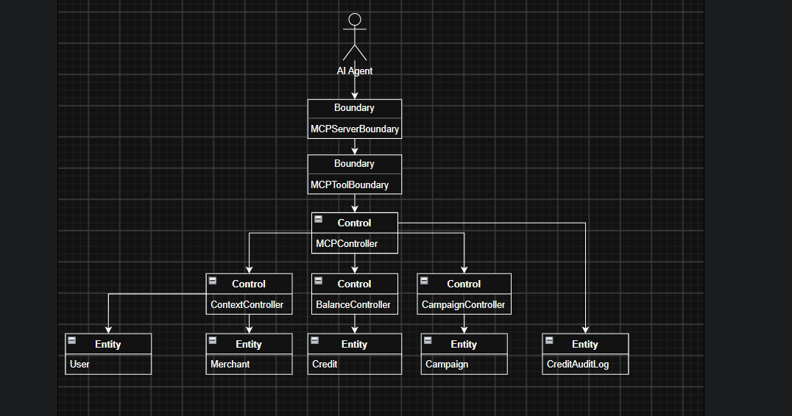
Figure X. Boundary–Control–Entity Diagram for OctaPoint MCP Server Integration
Sơ đồ mô tả luồng tương tác giữa AI Agent và OctaPoint MCP Server theo mô hình Boundary–Control–Entity. Các lớp Boundary tiếp nhận và quản lý yêu cầu từ AI Agent, trong khi MCPController đóng vai trò điều phối việc gọi các MCP Tools và chuyển yêu cầu đến ContextController, BalanceController hoặc CampaignController tương ứng. Các Controller sẽ xử lý nghiệp vụ và tương tác với các Entity liên quan. Đồng thời, các hoạt động gọi MCP Tool được ghi nhận vào CreditAuditLog nhằm phục vụ việc theo dõi và kiểm tra.

Chương V – Testing
5.1 Test Cases Overview
Phần này trình bày các Test Cases được thiết kế cho hệ thống OctaPoint, bao gồm chức năng MCP Server Integration, Admin System và các chức năng liên quan đến SDK. Quá trình kiểm thử bao gồm Unit Testing, Integration Testing và System Testing nhằm đảm bảo các thành phần hoạt động chính xác, các module có thể tương tác đúng với nhau và các luồng nghiệp vụ hoạt động ổn định từ đầu đến cuối.
5.2 Unit Test Cases
Unit Testing được thực hiện nhằm kiểm tra tính chính xác của từng thành phần và chức năng riêng lẻ trong hệ thống. Các test case tập trung vào việc xác thực đầu vào, xử lý nghiệp vụ và kết quả trả về của các Controller, Service và Handler liên quan.
Bảng 5.1. Unit Test Cases
Test ID | Component | Test Scenario | Input | Expected Result | Status
UT-01 | MCPServerBoundary | Kiểm tra kết nối từ AI Agent | Valid Agent ID | Connection request is accepted | Pass
UT-02 | ContextController | Lấy context của người dùng | Valid User ID | Correct user context is returned | Pass
UT-03 | BalanceController | Truy vấn số dư Credit | Valid User ID | Current credit balance is returned correctly | Pass
UT-04 | BalanceController | Truy vấn với User ID không tồn tại | Invalid User ID | Error message is returned | Pass
UT-05 | CampaignController | Kích hoạt Campaign hợp lệ | Valid Campaign ID | Campaign is activated successfully | Pass
UT-06 | CampaignController | Kích hoạt Campaign hết hạn | Expired Campaign ID | Campaign activation is rejected | Pass
UT-07 | Monitoring Service | Kiểm tra TPS được ghi nhận | Valid TPS data | TPS metric is stored correctly | Pass
UT-08 | Gas Treasury Service | Kiểm tra cảnh báo Gas thấp | Gas balance below threshold | Low gas alert is triggered | Pass
UT-09 | Tenant Service | Tạo Subscription | Valid Tenant and Plan | Subscription is created successfully | Pass
UT-10 | Stripe Webhook Handler | Xử lý thanh toán thành công | Valid payment success event | Subscription status becomes Active | Pass
UT-11 | Stripe Webhook Handler | Kiểm tra chữ ký Webhook không hợp lệ | Invalid webhook signature | Request is rejected | Pass

5.3 Integration Test Cases
Integration Testing được thực hiện nhằm kiểm tra khả năng tương tác và trao đổi dữ liệu giữa các module trong hệ thống. Các test case tập trung vào luồng kết nối giữa AI Agent và MCP Server, giữa các dịch vụ Monitoring và Admin Dashboard, cũng như giữa Tenant Management System và Stripe Payment Platform.
Bảng 5.2. Integration Test Cases
Test ID | Integrated Components | Test Scenario | Expected Result | Status
IT-01 | AI Agent → MCP Server → ContextController | AI Agent yêu cầu đọc context | Context is retrieved and returned successfully | Pass
IT-02 | AI Agent → MCP Server → BalanceController → Credit | AI Agent truy vấn số dư | Correct credit balance is returned | Pass
IT-03 | AI Agent → MCP Server → CampaignController → Campaign | AI Agent kích hoạt Campaign | Eligible campaign is activated successfully | Pass
IT-04 | Monitoring Service → Admin Dashboard | Cập nhật TPS và Latency | Dashboard displays updated metrics correctly | Pass
IT-05 | Gas Treasury → Alert Service → Admin Dashboard | Gas giảm dưới ngưỡng | Low gas alert is displayed to Administrator | Pass
IT-06 | Tenant Service → Stripe API | Tenant đăng ký gói dịch vụ | Stripe payment session is created successfully | Pass
IT-07 | Stripe → Webhook Handler → Subscription Service | Nhận Webhook thanh toán thành công | Subscription status is updated to Active | Pass
IT-08 | Stripe → Webhook Handler → Tenant Service | Nhận Webhook thanh toán thất bại | Payment failure status is recorded correctly | Pass

5.4 System Test Cases
System Testing được thực hiện nhằm đánh giá hoạt động của toàn bộ hệ thống thông qua các luồng nghiệp vụ hoàn chỉnh. Việc kiểm thử đảm bảo các thành phần có thể phối hợp với nhau từ đầu vào đến đầu ra và đáp ứng đúng các yêu cầu chức năng đã được xác định trong SRS.
Bảng 5.3. System Test Cases
Test ID | System Scenario | Test Steps | Expected Result | Status
ST-01 | MCP Context & Balance Query | Connect MCP → Read Context → Query Balance | AI Agent receives valid context and balance information | Pass
ST-02 | Automatic Campaign Activation | Read Context → Check Eligibility → Activate Campaign | Eligible campaign is automatically activated | Pass
ST-03 | Admin Monitoring | Generate system requests → Monitor TPS and Latency | Admin Dashboard displays monitoring metrics correctly | Pass
ST-04 | Low Gas Treasury Alert | Gas balance falls below threshold → Trigger alert | Administrator receives low gas warning | Pass
ST-05 | Successful Subscription Lifecycle | Select Plan → Stripe Payment → Webhook Received | Subscription becomes Active and Tenant access is granted | Pass
ST-06 | Failed Payment Lifecycle | Select Plan → Payment Failed → Webhook Received | Subscription remains inactive and failure is recorded | Pass
5.5 Testing Summary
Các Test Cases trên bao quát những chức năng chính thuộc MCP Server, Admin Monitoring, Gas Treasury, Tenant Management và Stripe Billing. Unit Testing được sử dụng để kiểm tra từng thành phần riêng lẻ, Integration Testing kiểm tra khả năng tương tác giữa các module, trong khi System Testing đánh giá các luồng nghiệp vụ hoàn chỉnh. Việc phân chia kiểm thử theo nhiều cấp độ giúp đảm bảo các chức năng được xác minh trước khi hệ thống được triển khai.

CHƯƠNG VI. USER GUIDES
USER MANUAL – ADMIN SYSTEM & SDK GUIDE
Giới thiệu
Phần này cung cấp hướng dẫn sử dụng hệ thống quản trị OctaPoint và hướng dẫn tích hợp các dịch vụ của hệ thống thông qua TypeScript SDK và MCP Server.
Đối tượng sử dụng chính gồm hai nhóm. Nhóm thứ nhất là System Administrator, chịu trách nhiệm theo dõi hoạt động của hệ thống, quản lý Tenant, giám sát Gas Treasury và kiểm tra thông tin thanh toán. Nhóm thứ hai là Developer, chịu trách nhiệm tích hợp các dịch vụ của OctaPoint vào ứng dụng bên ngoài hoặc AI Agent.
Nội dung hướng dẫn được xây dựng dựa trên các yêu cầu chức năng và luồng hoạt động đã được đặc tả trong tài liệu SRS. Ở giai đoạn hiện tại, một số thành phần như giao diện Admin System và SDK có thể chưa được triển khai hoàn chỉnh. Vì vậy, hướng dẫn tập trung mô tả quy trình sử dụng và luồng tích hợp dự kiến.
6.1 ADMIN SYSTEM GUIDE
Admin System được thiết kế nhằm hỗ trợ System Administrator trong việc theo dõi hoạt động của hệ thống, giám sát hiệu suất, quản lý Gas Treasury, Tenant và thông tin Subscription & Billing.
6.1.1 Accessing the Admin System
Admin System chỉ cho phép những người dùng được cấp quyền Administrator truy cập. Người dùng cần thực hiện xác thực trước khi sử dụng các chức năng quản trị và giám sát của hệ thống.
Quy trình truy cập dự kiến như sau:
Bước 1: Truy cập vào hệ thống quản trị OctaPoint.
Bước 2: Đăng nhập bằng tài khoản đã được cấp quyền Administrator.
Bước 3: Hệ thống kiểm tra thông tin xác thực và quyền truy cập của người dùng.
Bước 4: Sau khi xác thực thành công, Administrator có thể truy cập các chức năng quản trị phù hợp với quyền được cấp.
Người dùng không có quyền Administrator sẽ không được phép truy cập các chức năng quản trị hoặc thông tin nhạy cảm của hệ thống.

6.1.2 Monitoring System Performance
Chức năng Monitoring cho phép Administrator theo dõi tình trạng hoạt động và hiệu suất của nền tảng OctaPoint. Các chỉ số chính bao gồm số lượng giao dịch được xử lý trong một giây (TPS), độ trễ của hệ thống (Latency) và trạng thái hoạt động của các dịch vụ liên quan.
Quy trình sử dụng dự kiến như sau:
Bước 1: Truy cập chức năng theo dõi hiệu suất hệ thống.
Bước 2: Kiểm tra chỉ số TPS hiện tại để đánh giá khả năng xử lý giao dịch.
Bước 3: Theo dõi chỉ số Latency để phát hiện các vấn đề liên quan đến tốc độ phản hồi.
Bước 4: Kiểm tra trạng thái hoạt động của các dịch vụ liên quan.
Bước 5: Kiểm tra các cảnh báo được hệ thống ghi nhận khi phát hiện chỉ số bất thường.
6.1.3 Monitoring Gas Treasury
Chức năng Gas Treasury cho phép Administrator theo dõi số dư của quỹ Gas được sử dụng để hỗ trợ các giao dịch blockchain và các hoạt động liên quan đến cơ chế tài trợ phí Gas trong hệ thống.
Quy trình sử dụng gồm:
Bước 1: Truy cập chức năng theo dõi Gas Treasury.
Bước 2: Kiểm tra số dư hiện tại của Gas Fund.
Bước 3: Kiểm tra ngưỡng số dư tối thiểu đã được cấu hình.
Bước 4: Theo dõi mức sử dụng Gas và số dư còn lại.
Bước 5: Kiểm tra các cảnh báo khi số dư Gas thấp hơn ngưỡng an toàn.
Khi số dư Gas giảm xuống dưới ngưỡng được thiết lập, hệ thống cần tạo cảnh báo để thông báo cho Administrator.
6.1.4 Managing Tenants
Chức năng Tenant Management cho phép Administrator quản lý các tổ chức hoặc đơn vị đang sử dụng nền tảng OctaPoint.
Quy trình quản lý Tenant dự kiến như sau:
Bước 1: Truy cập chức năng Tenant Management.
Bước 2: Xem danh sách các Tenant đã đăng ký trên hệ thống.
Bước 3: Chọn một Tenant để xem thông tin chi tiết.
Bước 4: Kiểm tra trạng thái hoạt động và thông tin Subscription của Tenant.
Bước 5: Cập nhật thông tin hoặc trạng thái Tenant khi có quyền thực hiện.
Bước 6: Xác nhận và lưu các thay đổi.
Trước khi áp dụng thay đổi, hệ thống cần kiểm tra quyền của Administrator và tính hợp lệ của dữ liệu được cập nhật.
6.1.5 Managing Subscription and Billing
Chức năng Subscription & Billing cho phép Administrator theo dõi các gói dịch vụ và trạng thái thanh toán của Tenant.
Quy trình sử dụng dự kiến như sau:
Bước 1: Truy cập chức năng quản lý Subscription và Billing.
Bước 2: Chọn Tenant hoặc Subscription cần kiểm tra.
Bước 3: Xem thông tin gói dịch vụ hiện tại.
Bước 4: Kiểm tra trạng thái Subscription.
Bước 5: Kiểm tra thông tin thanh toán và lịch sử Billing.
Bước 6: Theo dõi các sự kiện thanh toán được gửi từ Stripe.
Trạng thái Subscription được cập nhật dựa trên các sự kiện thanh toán đã được xác thực thông qua Stripe Webhook.
6.2 TYPESCRIPT SDK GUIDE
TypeScript SDK của OctaPoint được xây dựng nhằm hỗ trợ Developer tích hợp các dịch vụ của hệ thống vào ứng dụng bên ngoài một cách thuận tiện hơn.
Thay vì phải trực tiếp xử lý các chi tiết giao tiếp với Backend, Developer có thể sử dụng SDK như một lớp trung gian để gọi các chức năng và dịch vụ được OctaPoint cung cấp.
6.2.1 SDK Installation
Developer cần cài đặt TypeScript SDK của OctaPoint trước khi thực hiện tích hợp vào ứng dụng.
Quy trình tổng quát như sau:
Bước 1: Tạo hoặc mở một dự án sử dụng TypeScript hoặc Node.js.
Bước 2: Cài đặt package SDK chính thức của OctaPoint thông qua trình quản lý package.
Ví dụ cấu trúc lệnh:
npm install <octapoint-sdk-package>
Bước 3: Kiểm tra package đã được thêm vào danh sách dependencies của dự án.
Tên package hiện tại chỉ mang tính minh họa và sẽ được thay thế bằng tên chính thức khi SDK được hoàn thiện.
6.2.2 SDK Configuration
Sau khi cài đặt SDK, Developer cần thực hiện cấu hình các thông tin cần thiết để thiết lập kết nối với dịch vụ OctaPoint.
Quy trình gồm:
Bước 1: Import SDK vào ứng dụng.
Bước 2: Cấu hình Endpoint của dịch vụ.
Bước 3: Cung cấp thông tin xác thực cần thiết.
Bước 4: Khởi tạo SDK Client.
Ví dụ cấu trúc:
import { OctaPointSDK } from "<octapoint-sdk-package>";
const client = new OctaPointSDK({
apiKey: "YOUR_API_KEY",
endpoint: "SERVICE_ENDPOINT"
});
Đoạn mã trên mang tính minh họa. Các thông số thực tế sẽ được xác định khi SDK được triển khai hoàn chỉnh.

6.2.3 Basic SDK Integration Flow
Sau khi SDK Client được khởi tạo thành công, Developer có thể sử dụng các phương thức do SDK cung cấp để giao tiếp với các dịch vụ của OctaPoint.
Luồng tích hợp tổng quát:
Developer Application
│
▼
TypeScript SDK
│
▼
gRPC / Service Communication Layer
│
▼
OctaPoint Backend Services
Quy trình thực hiện gồm:
Bước 1: Khởi tạo SDK Client.
Bước 2: Xác thực ứng dụng bằng thông tin hợp lệ.
Bước 3: Gọi phương thức SDK tương ứng với chức năng cần sử dụng.
Bước 4: SDK gửi yêu cầu đến Backend Service phù hợp.
Bước 5: Backend xử lý yêu cầu.
Bước 6: SDK nhận kết quả và trả về phản hồi cho ứng dụng của Developer.
6.2.4 Handling SDK Responses and Errors
Developer cần kiểm tra kết quả trả về từ SDK trước khi sử dụng dữ liệu trong ứng dụng.
Một yêu cầu gửi thông qua SDK có thể trả về kết quả thành công hoặc lỗi. Một số trường hợp lỗi có thể xảy ra bao gồm:
- Thông tin xác thực không hợp lệ.
- Tham số yêu cầu không hợp lệ.
- Không có quyền truy cập.
- Không thể kết nối đến dịch vụ.
- Yêu cầu vượt quá thời gian chờ.
- Lỗi xử lý nội bộ.
Developer cần xử lý các phản hồi lỗi phù hợp để đảm bảo ứng dụng hoạt động ổn định.
6.3 MCP SERVER INTEGRATION GUIDE
OctaPoint MCP Server cung cấp một giao diện kiểm soát cho phép AI Agent tương tác với các dịch vụ của OctaPoint thông qua các công cụ có cấu trúc.
MCP Server đóng vai trò trung gian giữa AI Agent và Backend Services, giúp kiểm soát quyền truy cập, xác thực yêu cầu và chuyển tiếp yêu cầu đến thành phần phù hợp.
6.3.1 Connecting an AI Agent
Trước khi sử dụng các MCP Tool, AI Agent cần thiết lập kết nối hợp lệ với OctaPoint MCP Server.
Quy trình kết nối gồm:
Bước 1: Cấu hình thông tin kết nối đến MCP Server.
Bước 2: Cung cấp thông tin xác thực hoặc phân quyền cần thiết.
Bước 3: Thiết lập kết nối giữa AI Agent và MCP Server.
Bước 4: Nhận danh sách các MCP Tool được phép sử dụng.
Bước 5: Lựa chọn MCP Tool phù hợp với yêu cầu cần xử lý.
6.3.2 Available MCP Tools
Dựa trên các yêu cầu chức năng của OctaPoint MCP Server, hệ thống cung cấp các công cụ chính sau:
MCP Tool | Mô tả
Read Context | Truy xuất Context liên quan đến User hoặc Merchant
Query Balance | Truy vấn số dư Credit hiện tại
Activate Campaign | Kích hoạt Promotion hoặc Campaign phù hợp
AI Agent lựa chọn MCP Tool phù hợp tùy theo yêu cầu cần xử lý. Trước khi chuyển yêu cầu đến Backend, MCP Server sẽ kiểm tra tính hợp lệ và quyền truy cập của yêu cầu.

6.3.3 MCP Tool Invocation
Quy trình gọi một MCP Tool:
AI Agent
│
▼
Lựa chọn MCP Tool
│
▼
Gửi Structured Request
│
▼
OctaPoint MCP Server
│
▼
Kiểm tra Request
│
▼
Backend Processing
│
▼
Trả về Structured Response
│
▼
AI Agent
Các bước thực hiện:
Bước 1: AI Agent xác định yêu cầu cần xử lý.
Bước 2: AI Agent lựa chọn MCP Tool phù hợp.
Bước 3: AI Agent gửi yêu cầu đến MCP Server.
Bước 4: MCP Server kiểm tra tính hợp lệ và quyền truy cập.
Bước 5: Yêu cầu được chuyển đến Backend Service tương ứng.
Bước 6: Backend thực hiện xử lý nghiệp vụ.
Bước 7: Kết quả được trả về MCP Server.
Bước 8: MCP Server trả về kết quả cho AI Agent.
6.3.4 Querying Context and Balance
Khi AI Agent cần thông tin liên quan đến User hoặc Merchant, Agent có thể sử dụng MCP Tool để yêu cầu Context hoặc truy vấn số dư Credit.
Quy trình tổng quát:
Bước 1: AI Agent gửi yêu cầu truy vấn Context hoặc Balance.
Bước 2: MCP Server kiểm tra tính hợp lệ của yêu cầu.
Bước 3: Backend Service phù hợp tiếp nhận yêu cầu.
Bước 4: Hệ thống truy xuất dữ liệu từ nguồn dữ liệu tương ứng.
Bước 5: Kết quả được trả về cho AI Agent dưới dạng dữ liệu có cấu trúc.
6.3.5 Activating a Campaign
AI Agent có thể yêu cầu kích hoạt Campaign khi Context của User hoặc Merchant đáp ứng các điều kiện được quy định.
Quy trình thực hiện:
Bước 1: AI Agent truy xuất Context cần thiết.
Bước 2: Hệ thống đánh giá các điều kiện áp dụng của Campaign.
Bước 3: AI Agent gọi MCP Tool Activate Campaign.
Bước 4: MCP Server kiểm tra tính hợp lệ của yêu cầu.
Bước 5: Campaign Controller kiểm tra điều kiện áp dụng.
Bước 6: Nếu các điều kiện được đáp ứng, Campaign được kích hoạt.
Bước 7: Kết quả xử lý được trả về AI Agent.
6.4 USER GUIDE SUMMARY
Phần hướng dẫn sử dụng Admin System cung cấp quy trình cơ bản để Administrator truy cập các chức năng quản trị, theo dõi hiệu suất hệ thống, giám sát Gas Treasury, quản lý Tenant và kiểm tra thông tin Subscription & Billing.
Phần TypeScript SDK Guide hướng dẫn Developer quy trình cài đặt, cấu hình và tích hợp SDK với ứng dụng bên ngoài.
Phần MCP Server Integration Guide mô tả cách AI Agent kết nối với MCP Server và sử dụng các MCP Tool để truy xuất Context, kiểm tra số dư Credit và kích hoạt Campaign phù hợp.

CHƯƠNG V: TESTING (KIỂM THỬ HỆ THỐNG)

1. Scope of Testing (Phạm vi Kiểm thử)
Tài liệu kiểm thử xác định phạm vi đánh giá chất lượng toàn diện cho nền tảng OctaPoint, tập trung vào tính tương thích và đồng bộ giữa hệ thống máy chủ và Web3 on-chain:
Các thành phần trong phạm vi (In-Scope):
Tầng ASP.NET Core API Controllers & Application Controls: Đánh giá khả năng xử lý của CreditController, CampaignRuleControl, FraudControl, MerchantOnboardingControl, và SettlementControl.
Tính toàn vẹn của bảo mật API: Kiểm thử xác thực RequestContext, chữ ký HMAC-SHA256, kiểm soát Timestamp chống Replay Attacks và cơ chế Rate Limiting trên Redis.
Sui Move Smart Contracts: Kiểm thử unit test cho các hàm issue_credit, redeem_credit, kiểm soát quyền hạn AdminCap, MerchantCap và xử lý abort/assert trên Sui Testnet.
Frontend & Third-party Integrations: Kiểm tra giao diện Next.js (octapoint-web), tích hợp webhook Stripe Billing, Enoki Gas Sponsorship và Walrus Storage.
Các thành phần ngoài phạm vi (Out-of-Scope):
Hiệu năng tầng mạng và cơ chế đồng thuận của các Node Sui Validator ngoài môi trường Testnet.
Các cổng thanh toán nội địa khác ngoài Stripe.

2. Test Strategy (Chiến lược Kiểm thử)
Dự án áp dụng mô hình kiểm thử đa cấp độ để bảo đảm tính ổn định và độ tin cậy:
Unit Testing (Kiểm thử Đơn vị):
Sử dụng framework xUnit cho tầng Backend (.NET C#) và bộ công cụ sui move test cho các module Smart Contract.
Độ bao phủ mã nguồn (Code Coverage) mục tiêu đạt tối thiểu 80% đối với các Control Classes cốt lõi (CreditControl, FraudControl).
Integration Testing (Kiểm thử Tích hợp):
Sử dụng WebApplicationFactory trong ASP.NET Core để kiểm thử các luồng API từ Controller xuống Application Controls.
Kiểm tra giao tiếp giữa Backend với cơ sở dữ liệu PostgreSQL, bộ nhớ đệm Redis và các điểm kết nối RPC của Sui Network.
System & Security Testing (Kiểm thử Hệ thống & Bảo mật):
Thực hiện kiểm thử toàn trình (End-to-End): Gửi request từ Merchant Web -> API Gateway xử lý quy tắc -> Đúc/đốt Object trên Sui Move -> Ghi log đối soát.
Thử nghiệm tấn công bảo mật giả định: Gửi sai chữ ký HMAC, request quá thời hạn 5 phút hoặc gửi giao dịch vượt ngưỡng hạn mức chống gian lận (Fraud Control).

CHƯƠNG VI: RELEASE & DELIVERABLES (BÀN GIAO SẢN PHẨM)

1. Deliverable Package (Gói Sản phẩm Bàn giao)
Toàn bộ mã nguồn, cấu hình triển khai và tài liệu đặc tả của dự án OctaPoint được tổng hợp và đóng gói theo các danh mục sau:

1.1 Danh mục Kho Mã nguồn (Source Code Repositories)
Mã nguồn Backend Core API (/OctaPoint.Api):
Công nghệ & Nền tảng: C# / .NET Web API, C# Controls pattern
Module chính: CreditController, HealthController, Application/Controls (CampaignRuleControl, CreditControl, FraudControl, MerchantOnboardingControl, SettlementControl)
Mã nguồn Merchant Web Portal (/octapoint-web):
Công nghệ & Nền tảng: Next.js 14, React, TypeScript, Tailwind CSS
Module chính: Giao diện quản lý quy tắc, bảng điều khiển Merchant Dashboard, phân tích lưu lượng đối soát
Mã nguồn Smart Contract (/contracts/octapoint):
Công nghệ & Nền tảng: Sui Move (Sui Framework Testnet)
Module chính: credit_core.move (CreditObject, AdminCap, MerchantCap)
Mã nguồn Model Context Protocol (/packages/mcp-server):
Công nghệ & Nền tảng: Node.js / TypeScript, @modelcontextprotocol/sdk

1.2 Danh mục Tài liệu Bàn giao Kèm theo
Tài liệu Đặc tả Yêu cầu Phần mềm (SRS): Bao gồm Use Cases, Activity Diagrams, Non-Functional Requirements và Phụ lục Business Rules.
Tài liệu Thiết kế Phần mềm (SDD): Bao gồm Kiến trúc hệ thống đa tầng, Package Diagrams, Từ điển dữ liệu CSDL và hệ thống Sequence Diagrams.
Tài liệu Kế hoạch & Kết quả Kiểm thử (Test Report): Kế hoạch kiểm thử, ma trận Test Cases chi tiết và kết quả Unit/Integration Tests.
Tài liệu Hướng dẫn Cài đặt (Installation Guides): Hướng dẫn dựng môi trường Backend .NET, chạy ứng dụng Next.js và biên dịch Smart Contract Move.
Tài liệu Hướng dẫn Sử dụng (User Manuals): Hướng dẫn vận hành cổng quản lý Merchant Portal và Dashboard quản trị Admin.

OctaPoint
Web3 Sequence Diagrams & Move Setup Guide
Blockchain-Backed Credit-as-a-Service Platform with Developer SDKs and AI-Ready MCP Integration
System Architecture & Detail Design Documentation
Task Package 5 — System Documentation

Table of Contents
Table of Contents 1
1. Introduction 1
1.1 Related documents 1
2. Web3 Sequence Diagrams 1
2.1 Merchant Onboarding & On-Chain Treasury Creation 1
Actors & components 1
Narrative 1
2.2 Walletless Authentication (zkLogin via Enoki) 1
Actors & components 1
Narrative 1
2.3 Gasless Credit Issuance & Redemption 1
Actors & components 1
Narrative 1
2.4 AI Agent Credit Operations via the MCP Server 1
Actors & components 1
Narrative 1
2.5 Anti-Fraud & Replay Protection 1
Actors & components 1
Narrative 1
3. Move Setup Guide 1
3.1 Prerequisites 1
3.2 Installing the Sui CLI 1
Option A — Homebrew (macOS/Linux) 1
Option B — Cargo (build from source, all platforms) 1
3.3 Configuring a Testnet Environment & Wallet 1
3.4 Funding Your Address (Testnet Faucet) 1
3.5 Project Structure 1
3.6 Building & Testing the Contract 1
3.7 Publishing to Testnet 1
3.8 Post-Deployment: Capturing Object IDs 1
3.9 Onboarding the First Merchant via CLI 1
3.10 Wiring the Package into the API Gateway 1
3.11 Verifying on Sui Explorer 1
3.12 Troubleshooting 1

1. Introduction
This document is part of OctaPoint's system documentation deliverables and covers two things: (1) UML 2.0 sequence diagrams for the platform's core Web3 flows — merchant onboarding, walletless authentication, gasless credit issuance/redemption, AI-agent-triggered operations via the MCP Server, and the anti-fraud rejection paths — and (2) a step-by-step guide for setting up, building, testing, and deploying the Sui Move smart contract that backs the credit ledger.
The diagrams describe both the off-chain fast path (Postgres + Redis, used for the sub-100ms POS checkout requirement) and the on-chain settlement path (Sui Move contract, used for tamper-proof audit and cross-party dispute resolution), and how the two stay consistent.

1.1 Related documents
- User Requirement Document (URD) & Software Requirement Specification (SRS)
- System Architecture & Detail Design Document
- Database Schema & Move Smart Contract Specification
- SDK & MCP Integration Guide
- Test Plan, Installation Guide, and User Manuals

2. Web3 Sequence Diagrams
Each diagram below follows UML 2.0 sequence diagram conventions: solid arrows are synchronous calls, dashed arrows are returns/responses, and shaded frames denote alt (conditional branch) and par (parallel/async) combined fragments.

2.1 Merchant Onboarding & On-Chain Treasury Creation
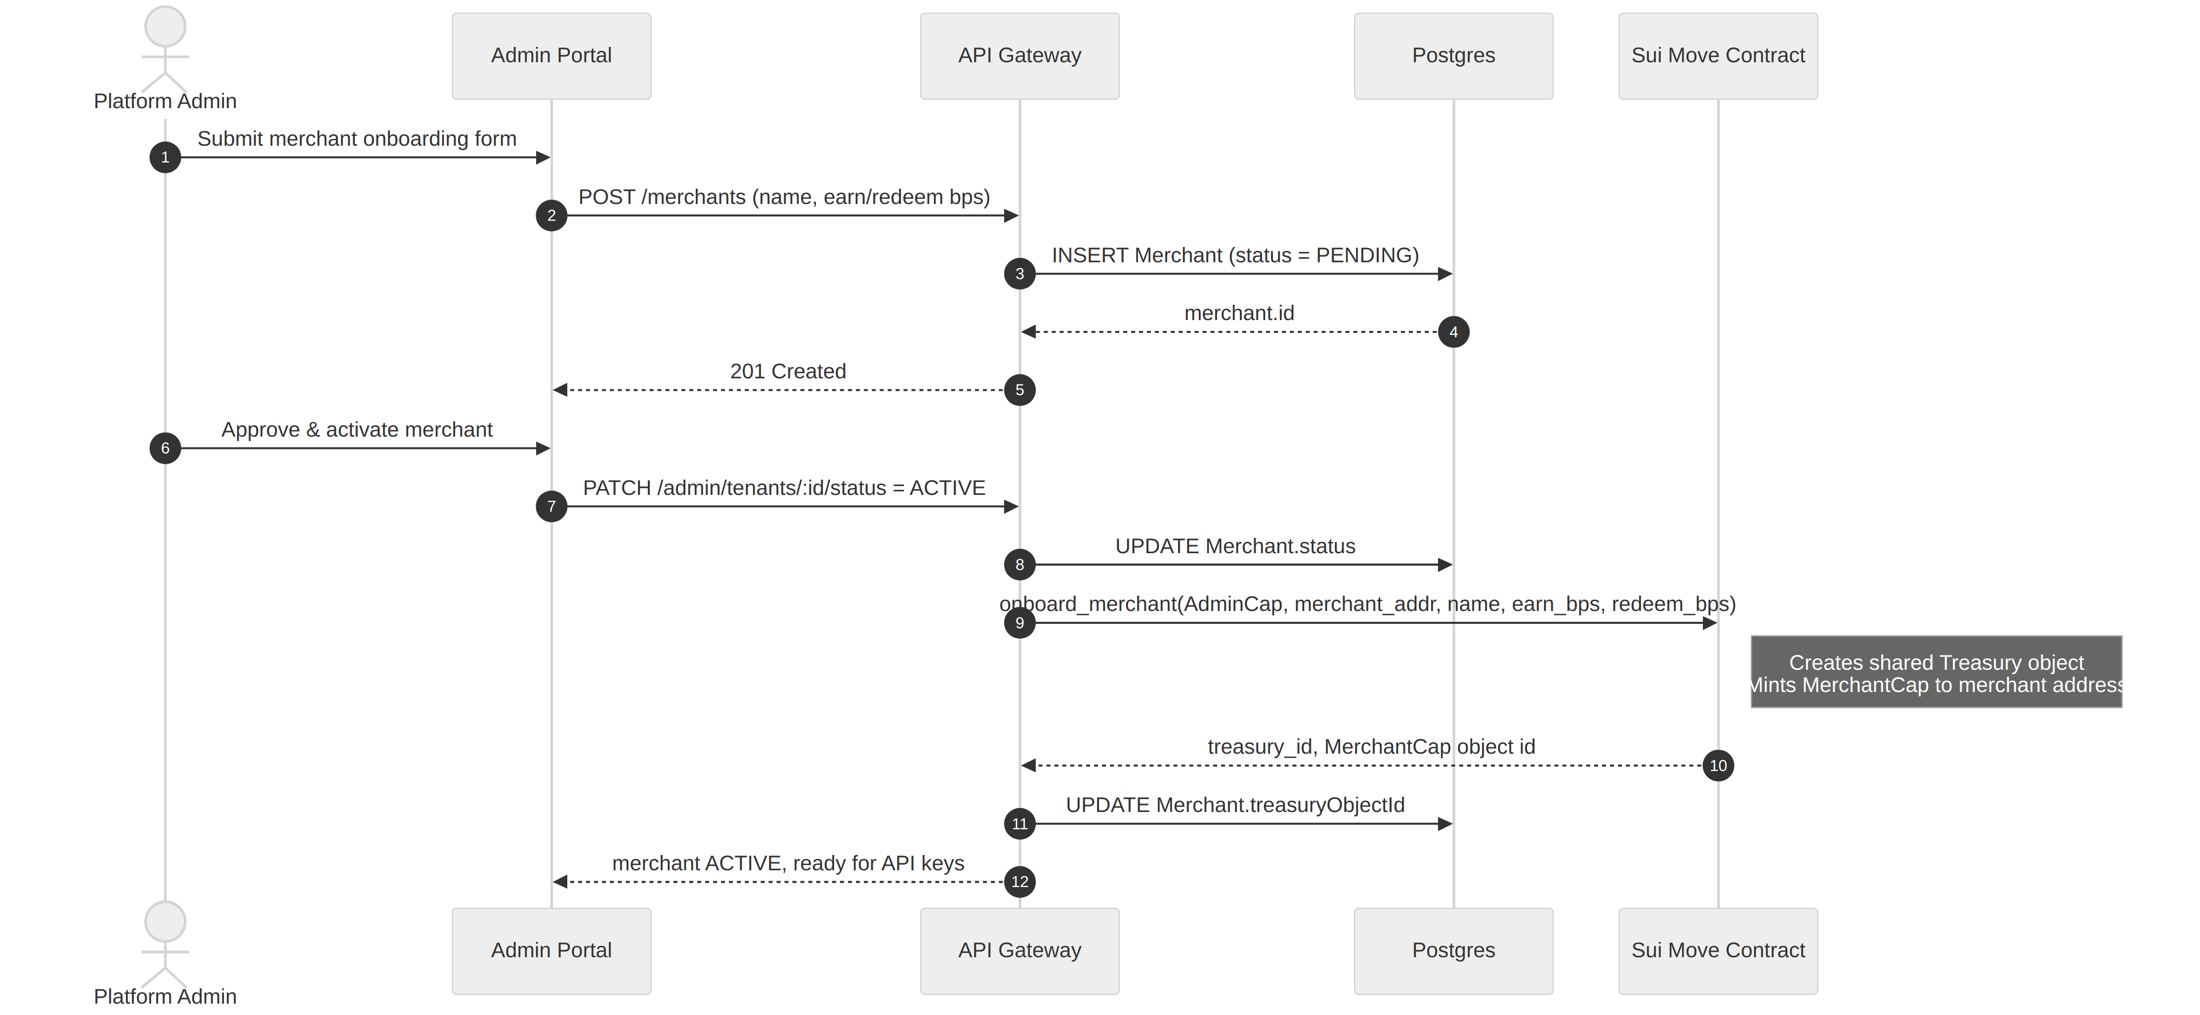
Figure 2.1 — Platform admin onboards a merchant; a shared Treasury object and a MerchantCap are created on-chain.

Actors & components
Actor / Component | Role in the flow
Platform Admin | Operator approving new merchants via the Admin Portal
Admin Portal | Next.js operator console (apps/admin-portal)
API Gateway | Hono service orchestrating the onboarding workflow
Postgres | Off-chain system of record for merchant/tenant metadata
Sui Move Contract | octapoint::credit — onboard_merchant entry function

Narrative
1. The admin submits the merchant onboarding form (name, earn/redeem basis points) from the Admin Portal.
2. The API Gateway creates a Merchant row in Postgres with status PENDING and returns the merchant id.
3. Once reviewed, the admin activates the merchant; the gateway updates the status to ACTIVE.
4. The gateway calls onboard_merchant on the Move contract using the platform's AdminCap, which creates a shared Treasury object scoped to that merchant and mints a MerchantCap transferred to the merchant's address.
5. The resulting treasury object id is written back to Postgres (Merchant.treasuryObjectId) so later issue/redeem calls know which on-chain object to target.

Capability-gated by design
Only the address holding the platform's single AdminCap can create new Treasuries — this is what prevents an unauthorized party from minting a fake merchant treasury.

2.2 Walletless Authentication (zkLogin via Enoki)
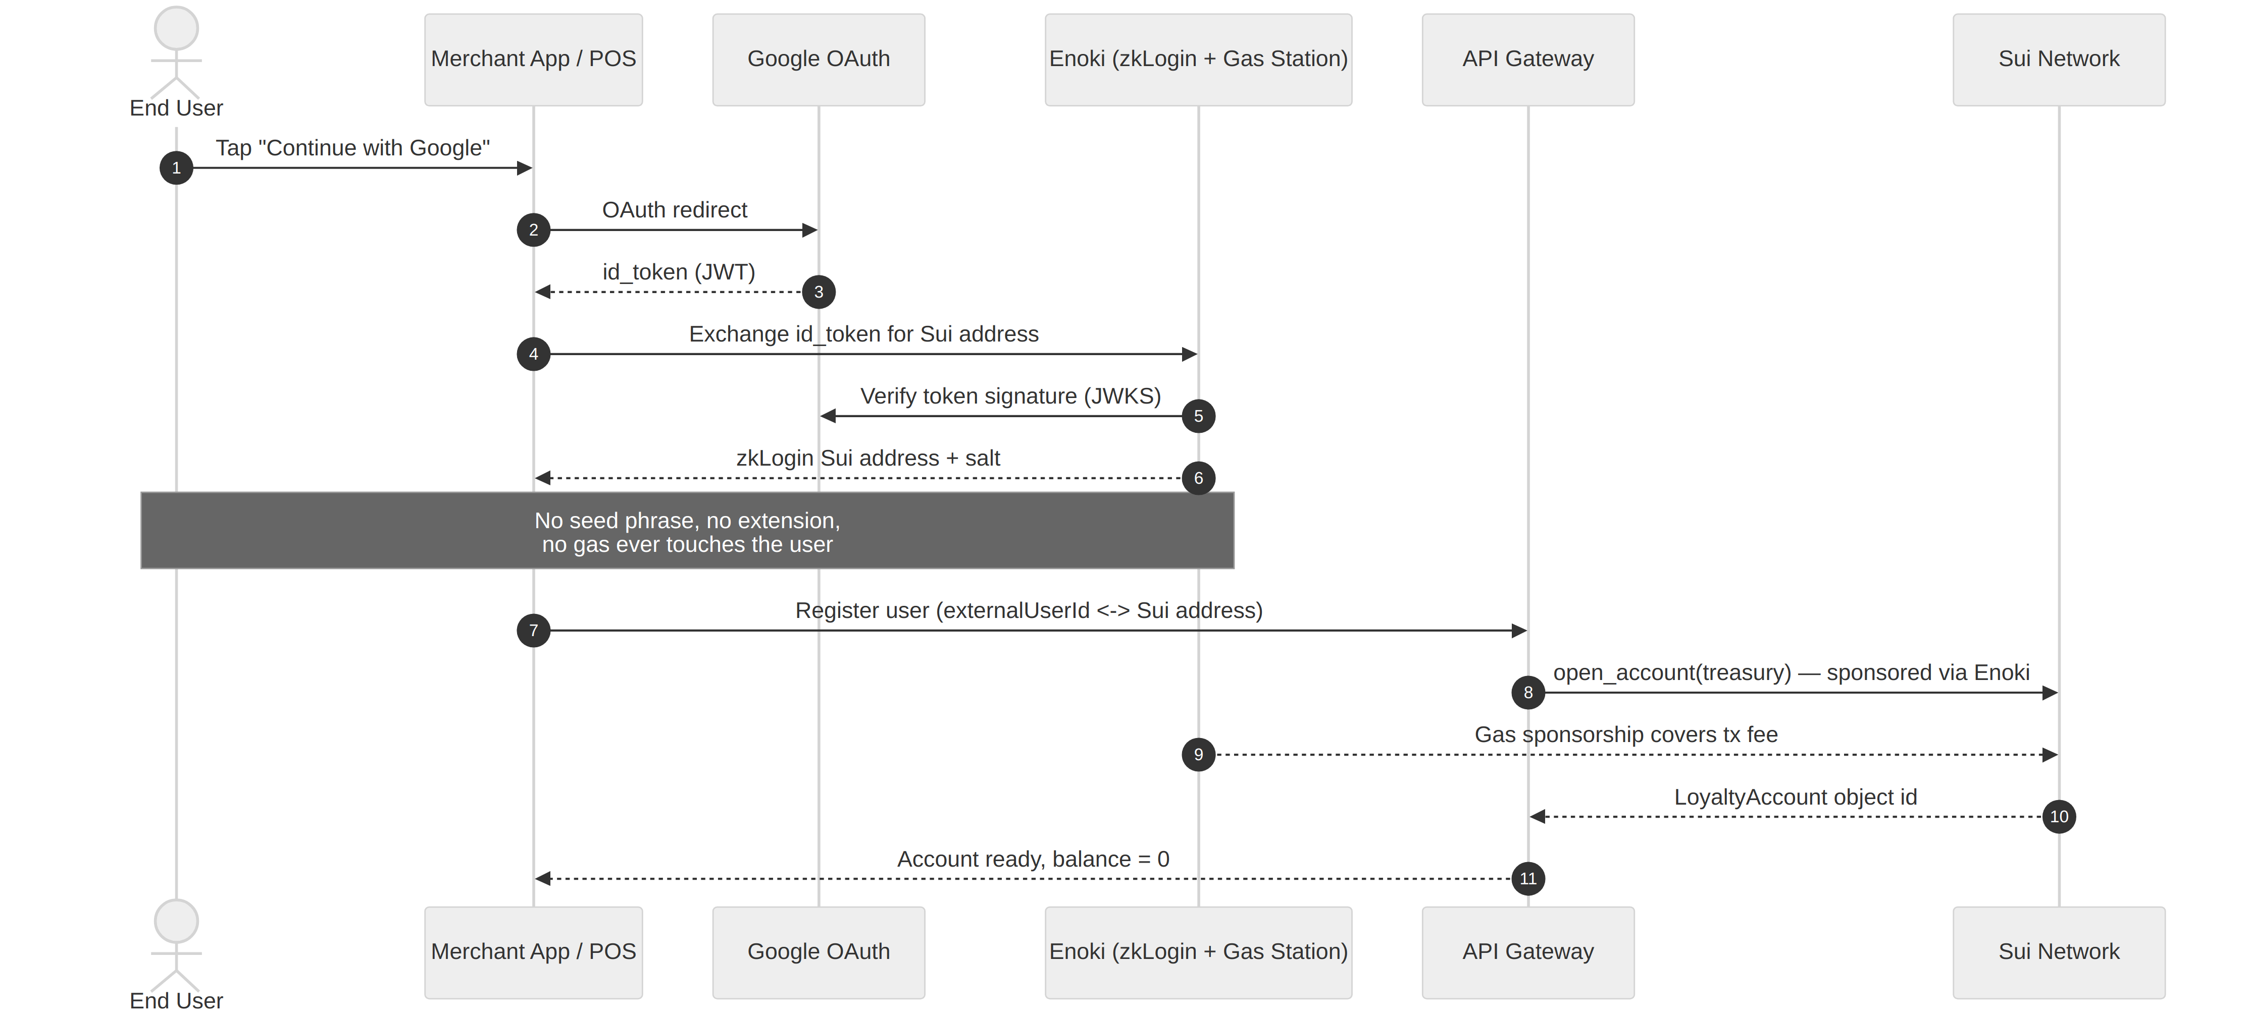
Figure 2.2 — An end user signs in with Google and receives a Sui address without ever managing a seed phrase or paying gas.

Actors & components
Actor / Component | Role in the flow
End User | Shopper / loyalty program member
Merchant App / POS | The merchant's own storefront, app, or point-of-sale terminal
Google OAuth | Standard OAuth2 identity provider
Enoki | Mysten Labs' zkLogin + gas station service
API Gateway | Registers the resulting address against a LoyaltyAccount
Sui Network | Executes open_account, fee sponsored by Enoki

Narrative
1. The user taps "Continue with Google" inside the merchant's app — no wallet extension or seed phrase is ever presented.
2. The merchant app receives a standard OAuth id_token from Google.
3. Enoki exchanges that id_token for a deterministic zkLogin Sui address (verifying the token against Google's JWKS under the hood).
4. The API Gateway registers the mapping between the merchant's own externalUserId and the derived Sui address, then calls open_account on the Treasury.
5. Enoki's gas station sponsors the transaction fee, so the open_account call — and every later issue/redeem/transfer — is fully gasless from the end user's perspective.

Solves the Web3 Friction problem
This is the mechanism that removes the adoption barrier called out in the proposal's context: users authenticate with a familiar Web2 identity, and merchants never have to build wallet UX.

2.3 Gasless Credit Issuance & Redemption
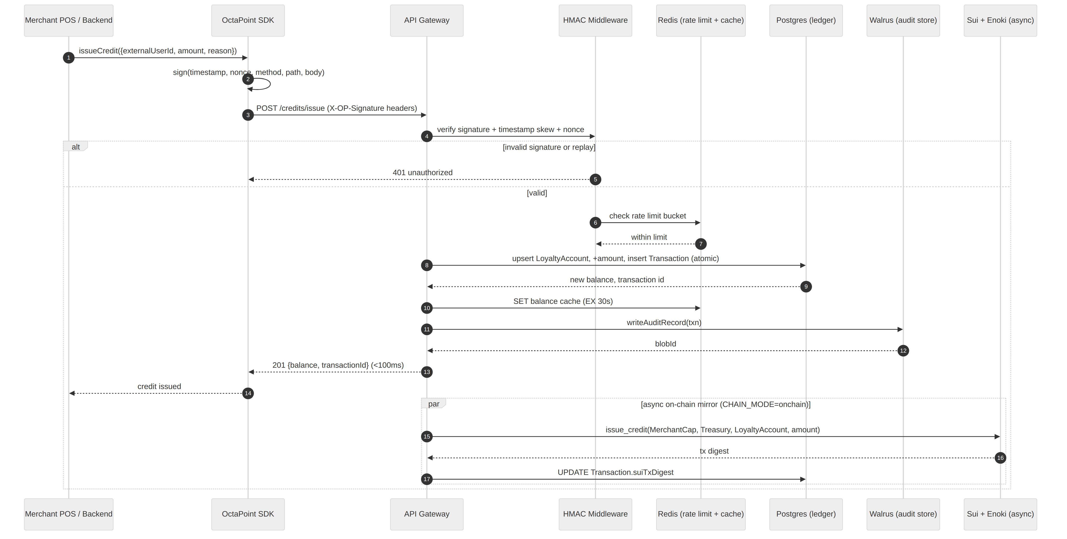
Figure 2.3 — The off-chain fast path answers in under 100ms; on-chain settlement happens asynchronously in parallel.

Actors & components
Actor / Component | Role in the flow
Merchant POS / Backend | Initiates an issue or redeem request, e.g. at checkout
OctaPoint SDK | Signs the request client-side (HMAC-SHA256)
API Gateway | Validates, persists, and (optionally) settles on-chain
HMAC Middleware | Signature, timestamp-skew, and nonce-replay verification
Redis | Per-merchant rate limiting + hot balance cache
Postgres | Atomic ledger write (balance + transaction row)
Walrus | Immutable, content-addressed audit record
Sui + Enoki | Asynchronous on-chain mirror of the same mutation

Narrative
1. The POS calls sdk.issueCredit(...); the SDK computes an HMAC-SHA256 signature over the timestamp, a fresh nonce, the method, path, and body.
2. The API Gateway's HMAC middleware verifies the signature, rejects stale timestamps (>5 min skew), and rejects replayed nonces.
3. The Redis-backed rate limiter checks the merchant's request bucket; anomalous issuance volume is flagged for operator review.
4. Postgres performs an atomic update: increment the LoyaltyAccount balance and insert a Transaction row keyed by an idempotent requestId.
5. The new balance is cached in Redis (30s TTL) so subsequent balance reads stay under the 100ms POS-checkout target.
6. An audit record is written to Walrus (or the local content-addressed fallback in demo mode) and its blob id is attached to the transaction.
7. The gateway responds to the SDK immediately — the on-chain mirror (when CHAIN_MODE=onchain) runs in parallel afterward and back-fills the transaction's suiTxDigest once confirmed.

Why two ledgers
Postgres is the system of record for latency-sensitive reads/writes; the Sui object is the tamper-proof source of truth cross-party disputes ultimately fall back to. The async pattern gets both properties without forcing every checkout to wait on block confirmation.

2.4 AI Agent Credit Operations via the MCP Server
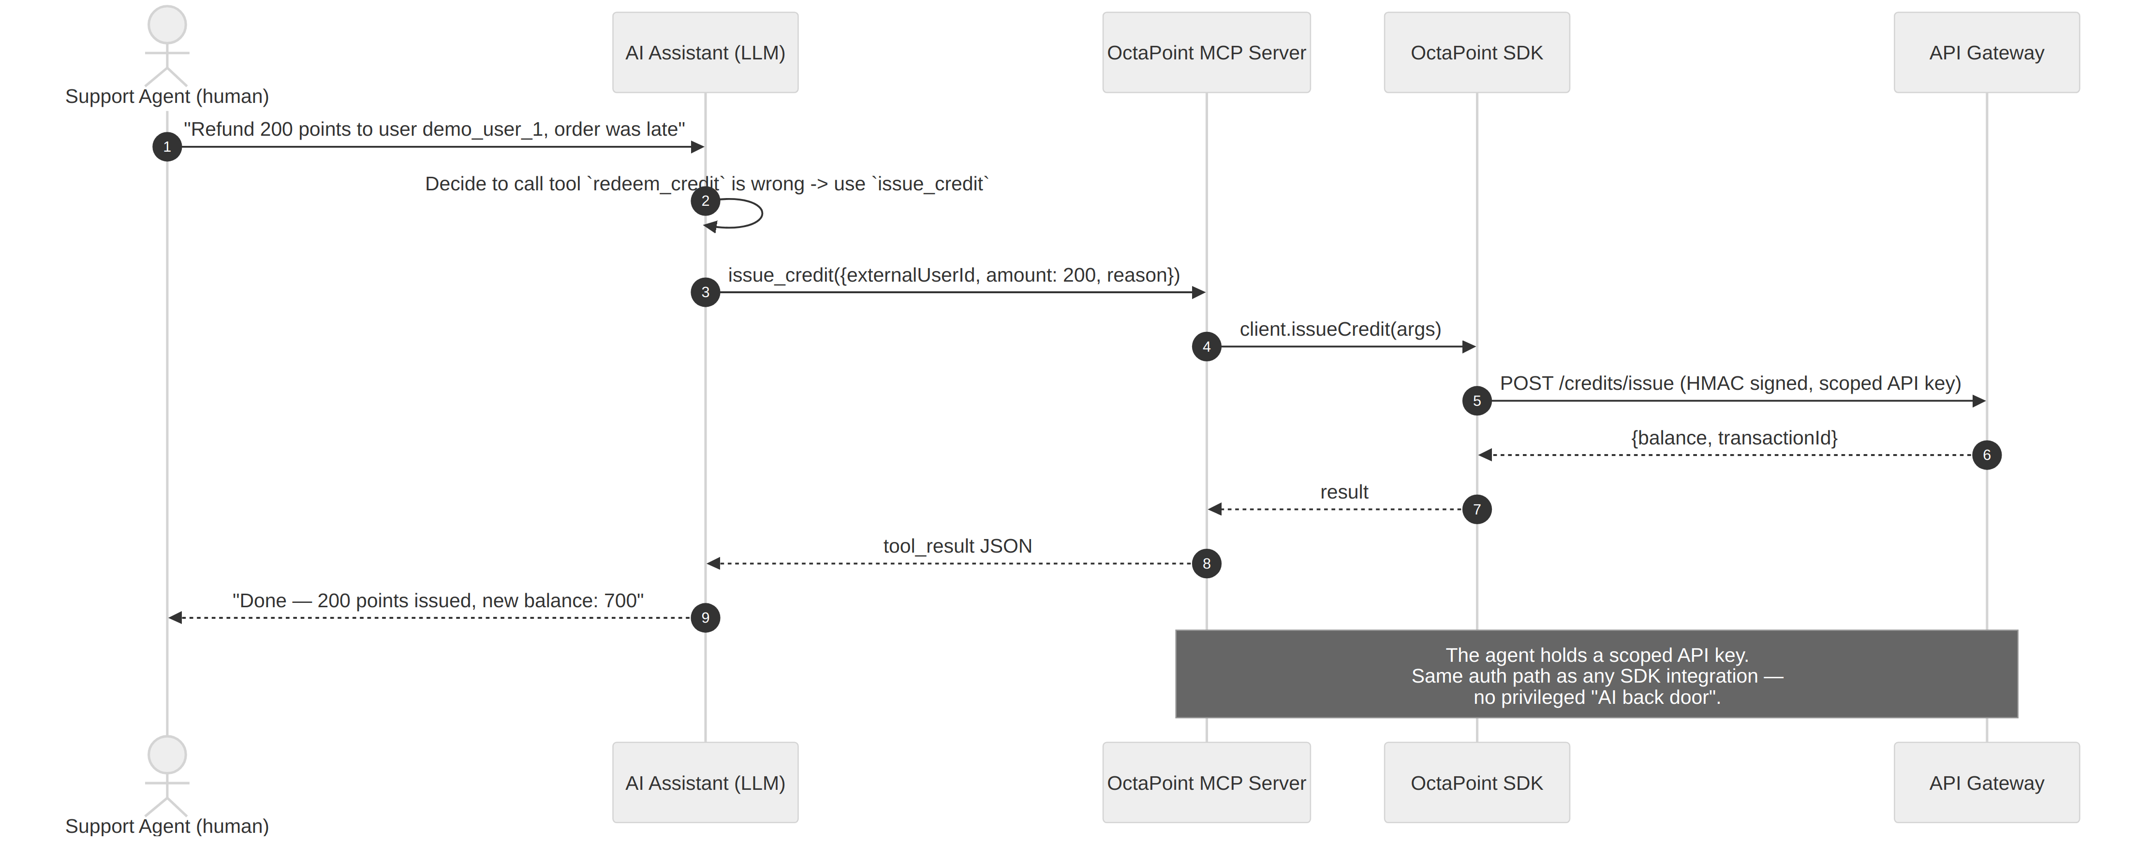
Figure 2.4 — A support agent's AI assistant issues a goodwill credit through the exact same authenticated path as any SDK integration.

Actors & components
Actor / Component | Role in the flow
Support Agent (human) | Requests an action in natural language
AI Assistant (LLM) | Decides which MCP tool to call and with what arguments
OctaPoint MCP Server | Exposes issue_credit, redeem_credit, get_balance, etc. as MCP tools
OctaPoint SDK | Used internally by the MCP Server to call the gateway
API Gateway | Identical HMAC-authenticated path as Section 2.3

Narrative
1. A human support agent asks the AI assistant to issue a goodwill credit in plain language.
2. The AI assistant selects the issue_credit MCP tool and fills in its typed arguments (externalUserId, amount, reason).
3. The MCP Server forwards the call to the API Gateway through the SDK, signed with the same HMAC-SHA256 scheme as Section 2.3 — there is no separate, less-protected path for AI traffic.
4. The gateway processes the request exactly as it would for a POS terminal or a webhook-driven integration.
5. The result is returned to the AI assistant as a tool result, which it turns into a natural-language confirmation for the human agent.

No privileged AI back door
The MCP Server holds a normal, scoped API key/secret pair like any other integration. Access control is enforced the same way regardless of whether the caller is a human-operated POS or an LLM-driven agent.

2.5 Anti-Fraud & Replay Protection
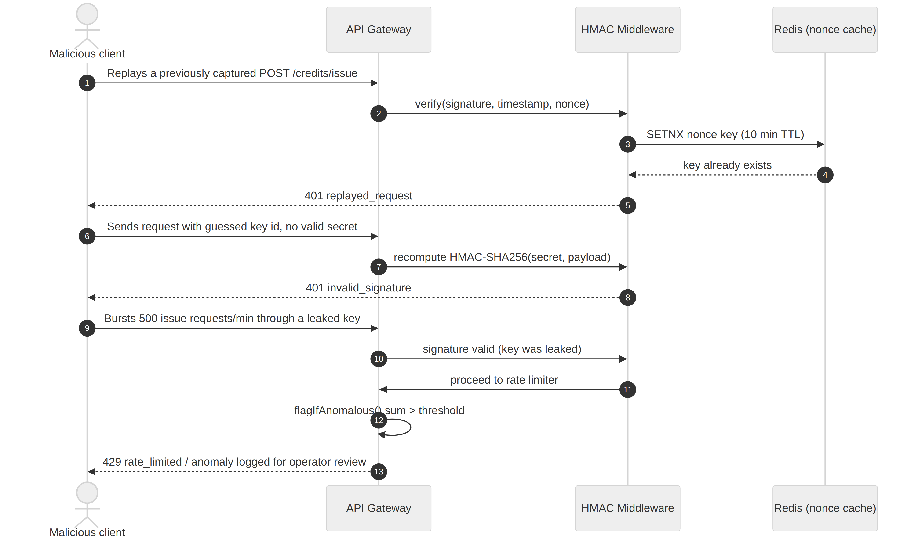
Figure 2.5 — Three classes of abuse rejected by the API Gateway's anti-fraud layer.

Actors & components
Actor / Component | Role in the flow
Malicious client | An attacker attempting spam, replay, or unauthorized minting
API Gateway | Entry point for every credit mutation
HMAC Middleware | Signature + timestamp + nonce verification
Redis (nonce cache) | 10-minute replay window per API key

Narrative
1. Replay attack: a captured, previously-valid request is resent. The nonce was already consumed, so the gateway rejects it with 401 replayed_request.
2. Forged signature: an attacker guesses or brute-forces a key id but does not know the matching secret; the recomputed HMAC does not match, so the gateway rejects it with 401 invalid_signature.
3. Leaked-key abuse: a valid but compromised key is used to burst a high volume of issue calls; the request passes signature checks but trips the anomalous-issuance-volume flag, and the rate limiter throttles further requests with 429.

Defense in depth
HMAC signing stops forgery, the nonce cache stops replay, and the Redis rate limiter plus anomaly flag stop volumetric abuse from a single compromised credential — together they address the "unauthorized point minting" and "API spam" risks named in the project's context.

3. Move Setup Guide
This guide walks through installing the Sui toolchain, building and testing the octapoint::credit Move package (contracts/octapoint), publishing it to Sui Testnet, and wiring the resulting object ids into the API Gateway so CHAIN_MODE=onchain settlement (Section 2.3) can be enabled.
Not required for the demo
The reference build runs end-to-end with CHAIN_MODE=offchain and needs none of this — use this guide when you're ready to exercise the real on-chain path for grading/demo purposes.

3.1 Prerequisites
- Rust toolchain (installed automatically by the Sui installer if missing)
- Git
- ~2 GB free disk space for the Sui binary and its dependencies
- macOS, Linux, or WSL2 on Windows

3.2 Installing the Sui CLI
Install via the prebuilt binaries (fastest) or build from source.

Option A — Homebrew (macOS/Linux)
brew install sui

Option B — Cargo (build from source, all platforms)
cargo install --locked --git https://github.com/MystenLabs/sui.git \
--branch testnet sui
Verify the install:
sui --version

3.3 Configuring a Testnet Environment & Wallet
1. Add and switch to the testnet environment:
sui client new-env --alias testnet --rpc https://fullnode.testnet.sui.io:443
sui client switch --env testnet
2. Generate a new address (or import an existing one):
sui client new-address ed25519
3. Confirm your active address:
sui client active-address

3.4 Funding Your Address (Testnet Faucet)
Request test SUI so you can pay gas for publishing and testing:
sui client faucet
# or via curl if the CLI faucet is rate-limited:
curl --location --request POST 'https://faucet.testnet.sui.io/v2/gas' \
--header 'Content-Type: application/json' \
--data-raw '{"FixedAmountRequest":{"recipient":"<YOUR_ADDRESS>"}}'
Check your balance:
sui client gas

3.5 Project Structure
The contract lives at contracts/octapoint in the OctaPoint monorepo:
contracts/octapoint/
├── Move.toml # package manifest + Sui framework dependency
├── sources/
│ └── credit.move # AdminCap, MerchantCap, Treasury, LoyaltyAccount
└── tests/
└── credit_tests.move # sui::test_scenario unit tests
Move.toml pins the Sui Framework to the testnet branch and declares the package's on-chain address placeholder:
[package]
name = "octapoint"
edition = "2024.beta"

[dependencies]
Sui = { git = "https://github.com/MystenLabs/sui.git",
subdir = "crates/sui-framework/packages/sui-framework",
rev = "framework/testnet" }

[addresses]
octapoint = "0x0" # resolved to the real package id at publish time

3.6 Building & Testing the Contract
1. From the contract directory, build:
cd contracts/octapoint
sui move build
2. Run the unit tests (covers the full issue → redeem flow in credit_tests.move):
sui move test
Expected output ends with a summary similar to:
Running Move unit tests
[ PASS ] octapoint::credit_tests::issue_and_redeem_flow
Test result: OK. Total tests: 1; passed: 1; failed: 0

3.7 Publishing to Testnet
Once tests pass, publish the package:
sui client publish --gas-budget 100000000
The CLI prints a transaction digest and an "Object changes" section. Two entries matter:
- A newly created object of type octapoint::credit::AdminCap — transferred to your address
- The published Package itself — its id is your SUI_PACKAGE_ID

3.8 Post-Deployment: Capturing Object IDs
Save these values — the API Gateway needs them:
Value to capture | Where to find it
SUI_PACKAGE_ID | The "PackageID" field from the publish output's Object changes
Admin address | Your sui client active-address — holds the AdminCap
AdminCap object id | The "ObjectID" of the created AdminCap object
You can re-look these up any time with:
sui client objects --address <YOUR_ADDRESS>

3.9 Onboarding the First Merchant via CLI
This mirrors what the API Gateway's chainService.ts does programmatically, run manually for a first smoke test:
sui client call \
--package <SUI_PACKAGE_ID> \
--module credit \
--function onboard_merchant \
--args <ADMIN_CAP_ID> <MERCHANT_ADDRESS> "Demo Mall" 100 100 0x6 \
--gas-budget 100000000
Argument 0x6 is Sui's well-known shared Clock object, required by every entry function that timestamps its events. The call creates and shares a Treasury object and transfers a MerchantCap to <MERCHANT_ADDRESS>.

3.10 Wiring the Package into the API Gateway
In the repository root .env, set:
CHAIN_MODE=onchain
SUI_NETWORK=testnet
SUI_PACKAGE_ID="0x<your package id>"
SUI_GATEWAY_SIGNER_SECRET="<bech32 or hex secret key the gateway signs with>"
The gateway signer address needs its own MerchantCap (or, for merchant-initiated calls, the merchant's own key) to call issue_credit / redeem_credit — see packages/api-gateway/src/services/chainService.ts.

3.11 Verifying on Sui Explorer
Paste your package id, transaction digest, or object id into the testnet explorer to confirm on-chain state:
https://suiscan.xyz/testnet/home
https://suiexplorer.com/?network=testnet

3.12 Troubleshooting
Symptom | Fix
InsufficientGas | Re-run sui client faucet; testnet gas expires from inactive addresses over time
ENotMerchantOwner / capability mismatch abort | Double-check the MerchantCap object id matches the Treasury you're calling against
Package build fails on framework rev | Your local Sui CLI version may be behind — run sui move build again after sui client upgrade, or pin rev to a specific commit
Object not found calling onboard_merchant | Confirm you're passing the AdminCap's object id (not the package id) as the first argument
Gateway settleOnChain() throws "SUI_GATEWAY_SIGNER_SECRET not configured" | Set CHAIN_MODE=offchain until you've generated and funded a dedicated signer key for the gateway

Sơ đồ trình tự giao dịch và hướng dẫn sử dụng dành cho người bán:

2. SƠ ĐỒ TRÌNH TỰ GIAO DỊCH
Sơ đồ gồm:
Seller
↓
Seller UI
↓
Transaction Controller
↓
Transaction Service
↓
Ticket Database
↓
Notification Service
Luồng:
Đăng nhập
↓
Xác thực
↓
Xem danh sách giao dịch
↓
Xem chi tiết giao dịch
↓
Xác nhận giao dịch
↓
Kiểm tra vé
↓
┌───────────────┐
│ Vé hợp lệ? │
└───────────────┘
↓ Có ↓ Không
Cập nhật vé Báo lỗi
↓
Xác nhận
↓
Gửi thông báo
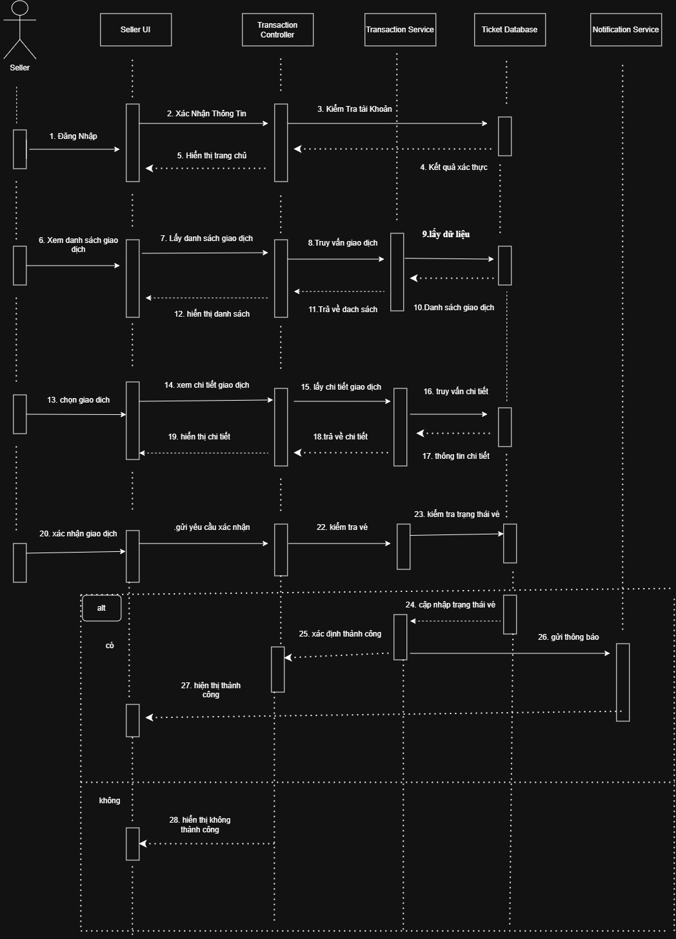
- MÔ TẢ CHI TIẾT SƠ ĐỒ
3.1. Actor
Seller (Người bán)
Người thực hiện các thao tác quản lý và xác nhận giao dịch vé.

3.2. Các thành phần hệ thống
Thành phần | Chức năng
Seller UI | Giao diện để người bán thao tác
Transaction Controller | Tiếp nhận và xử lý yêu cầu
Transaction Service | Thực hiện nghiệp vụ giao dịch
Ticket Database | Lưu trữ thông tin vé và giao dịch
Notification Service | Gửi thông báo kết quả

3.3 Luồng xử lý
Bước 1: Người bán đăng nhập hệ thống.
Bước 2: Hệ thống xác thực thông tin đăng nhập.
Bước 3: Người bán xem danh sách giao dịch.
Bước 4: Người bán chọn một giao dịch để xem chi tiết.
Bước 5: Người bán yêu cầu xác nhận giao dịch.
Bước 6: Hệ thống kiểm tra trạng thái vé.
Bước 7: Nếu vé hợp lệ, hệ thống cập nhật trạng thái vé và xác nhận giao dịch.
Bước 8: Hệ thống gửi thông báo kết quả.
Bước 9: Nếu vé không hợp lệ, hệ thống hiển thị thông báo lỗi.

4. HƯỚNG DẪN SỬ DỤNG DÀNH CHO NGƯỜI BÁn

4.1. Đăng nhập
- Mở hệ thống.
- Nhập tên tài khoản.
- Nhập mật khẩu.
- Nhấn Đăng nhập.
- Hệ thống kiểm tra thông tin.
- Nếu hợp lệ, hệ thống chuyển đến trang chính.

4.2. Xem danh sách giao dịch
- Đăng nhập hệ thống.
- Chọn Giao dịch.
- Hệ thống hiển thị danh sách giao dịch.
- Người bán có thể chọn giao dịch cần xem.

4.3. Xem chi tiết giao dịch
- Chọn một giao dịch.
- Hệ thống hiển thị thông tin:
  - Mã giao dịch
  - Thông tin vé
  - Thông tin người mua
  - Trạng thái giao dịch
- Kiểm tra thông tin trước khi xác nhận.

4.4. Xác nhận giao dịch
- Mở chi tiết giao dịch.
- Kiểm tra thông tin vé.
- Nhấn Xác nhận giao dịch.
- Hệ thống kiểm tra trạng thái vé.
- Nếu vé hợp lệ → giao dịch được xác nhận.
- Nếu vé không hợp lệ → hệ thống thông báo lỗi.

4.5. Kết quả giao dịch
Trường hợp thành công:
Giao dịch được xác nhận thành công. Trạng thái vé được cập nhật và hệ thống gửi thông báo.
Trường hợp thất bại:
Giao dịch không thể xác nhận do vé không hợp lệ hoặc không còn khả dụng.

4.6. Đăng xuất
- Nhấn vào tài khoản người bán.
- Chọn Đăng xuất.
- Hệ thống kết thúc phiên làm việc và quay về màn hình đăng nhập.

